会议学习资料详解与原始材料对照
资料说明：本资料依据参会者的照片、备忘录、录音机器转写及已有专题整理编制；并非逐字实录。录音不完整，机器识别尚未经逐句听校，姓名、数字和术语需回听。照片归属依据已有资料索引，仍有待确认。政策及赛制以当届正式通知为准。学校应用建议为整理者的理解。

山东省创新创业教育师生能力提升活动学习内容整理
适用背景：山东工艺美术学院参会学习。 本稿依据参会者提供的会议手册、13段录音、2段视频、现场照片及备忘录，尽量呈现专家的观点、逻辑、例子和可供学校思考的方向。报告顺序依据会议手册。手册封面写“师生能力提升活动”，与文件名中的“师资能力提升活动”略有差异，此处沿用手册封面。
阅读提示： 录音先经机器转写，部分口音、专有名词和数字识别不可靠；本稿结合照片和笔记交叉整理，属于学习性转述，并非逐字实录。标有“待核”的内容不能直接作为已核实事实。涉及政策、比赛规则、赛制、数据及专家举例中的事实，均是活动中的讲述或课件内容，具体使用时应核对原始资料及当届正式通知。各场录音缺失部分不予推断。文中“学校启示”是整理者结合山东工艺美术学院情境提出的思考，不代表专家原话或对学校现状的调查结论。

一、活动全貌与材料覆盖
活动由山东省教育发展服务中心主办、山东科技大学承办，2026年11月5—7日在青岛举行。手册列出11月6日五场、11月7日三场专题报告。活动主要是专家授课与学习交流。

二、开幕讲话：比赛真实性、育人和教育适应变化

1. 讲话的主线
根据录音与备忘录，孙培东的讲话主要涉及大赛工作、教育改革及培训纪律。录音开头包含前一位领导致辞的尾声，不能将整段都归于孙培东。
首先，比赛是学生参与的人才培养活动，项目真实、合规是底线。讲话强调不能为了成绩造假，要重视项目、学生参与和相关材料的真实性；即使比赛结果已公布，合规问题仍需认真对待。对评委、专家服务和财务支出，也应遵守实际工作及有关标准，不应借竞赛之名形成不当关系或不实支出。录音转写对具体处理方式识别较差，宜以原音和正式规定为准。
其次，不能把比赛和教育分开。讲话将竞赛与市场需求、跨学科实践以及人才培养联系起来，强调“赛教融合”：比赛的价值应回到学生能力、课程教学和教育改革，不能只追求一次成绩。
再次，教育需要回应外部技术与社会变化，也要回应学生的变化。备忘录记载了人工智能、具身智能、从知识到素养，以及学生兴趣、生活方式与学习方式变化等关键词。由此提出的问题是：课程和育人方式如何适应新需求；创新不仅体现为重大技术突破，也包含每个人在工作与生活中发现问题、作出改进的意识。
最后，培训活动要求认真学习、遵守纪律，并把一次参会交流转化为日常合作。有关省赛证书、国赛时间的说法属于现场时间性信息，不能作为当前安排。

2. 对学校的启示
艺术设计类项目同样要建立真实的过程记录：学生参与、调研对象、设计迭代、应用和反馈应能互相印证。赛教融合可从现有课程、毕业设计、工作室和社会实践中寻找真实项目，再观察学生在其中的变化；具体制度是否需要调整，还需结合学校现状讨论。

三、张徐：人工智能与创新创业教育深度融合
材料范围： 约2分50秒的开头录音、课件照片及少量笔记。以下主要还原照片中可见的框架，不代表整场报告的完整论证。

1. 报告提出的三个问题
专家在开场把分享分为三个部分：为什么人工智能和双创教育要在当前深度融合；面向变化的人才培养目标是什么；学校和教师可以采取什么行动。笔记也记录为“为什么融合—目标—行动”。

2. 对创新创业教育的理解
课件区分创新、创业与创新创业教育：创新偏重思想认识和问题突破，创业偏重行动实践与成果实现；教育则着眼于培养克服困难和获得成功的能力。另一张课件把创业者扩展为企业创业者、内部创业者、社会型创业者和政策型创业者，提示双创教育不必仅等同于学生注册公司。

3. 人工智能与教育的交汇
课件用发展图描述人工智能从感知、理解和分析数据，发展到生成内容与创造结果；同时将双创教育政策、教育数字化和人工智能相关政策放在一条时间线上，表达两条政策线交汇的判断。这是讲者的框架，具体文件名称、时间与要求需查原文确认。
照片中还展示南京邮电大学的双创课程体系：从素养、知识到能力，结合理论课程、实践课程、校企合作、第二课堂和项目孵化。它展示的是该校经验，不能直接视为其他学校的现成模式。
课件亦列出生成式人工智能治理与教师应用规范。其可提炼的学习问题包括：如何保护隐私、核验生成内容、保证教师育人责任，以及在创新实践中处理真实性和规范性。具体法律政策应以原文件为准。

4. 对学校的启示
可进一步讨论艺术设计教学中，AI作为创作工具、研究工具和项目工具分别改变了什么；学生应如何保留审美判断、问题定义、原创构思和对作品负责的能力。以上为结合学校背景提出的问题，尚不是对张徐未录部分的复述。

四、高鹏：指导教师如何推动项目成长
材料范围： 约32分钟分段录音、NOLO VR视频、课件照片和笔记。部分指导环节在录音中未完整覆盖。

1. 把导师工作理解为项目成长的连续支持
讲者结合自身经历，谈到宣传动员、题材选择、方向引导、梳理逻辑、内容凝练、答辩提升、精神引领、压力疏解和资源对接。录音并未完整保存“十个方面”的全部细节，不宜补写遗漏项。其总体逻辑是：导师不只是最终修改PPT，还要帮助学生发现方向、明确问题、组织资源并面对备赛过程。

2. 选题与时代、学科和真实问题连接
他以历年技术热点变化说明，选题需要观察国家需求、技术进展和产业场景，而不是沿用过去的项目形式。现场举了AI、下一代通信和机器人等例子；这些是观察方向的例子，不意味着所有项目都必须追逐热门标签。讲者对机器人自主程度及个别企业发展状况的说法属于现场观点，使用前需独立核实。
他用签到流程举例：从排队手签的麻烦出发，思考二维码、地理位置或图像识别等方式如何改善流程。它说明创新可以源于具体的不便，但实际应用还需考虑场景条件和个人信息处理。

3. 项目讲清楚：做什么、给谁用、为何选择你
讲者发现一些团队能够介绍背景、痛点和技术，却找不到清楚的“产品是什么”。他强调要说明产品或服务的具体形态，区分用户与付费客户，描述使用场景，并解释竞争方案及自身优势。可以用“提出问题—分析问题—解决问题”的顺序检查项目叙事。
对设计项目而言，视觉方案、设计方法或服务流程都需要进一步回答：最终交付物是什么、谁会使用、怎样使用、为什么比现有方式更适合这一场景。这一段是对专家方法的应用性理解。

4. 答辩不是最后几天的临时准备
课件展示了其他团队反复修改讲稿、准备大量答辩问题的例子；数字体现该案例的准备强度，并非所有项目必须达到的指标。他也谈到为 NOLO VR 项目记录多场路演、通过视频复盘，并在比赛前持续修改。照片显示该项目在2019年某场小组赛获得91.21分；该历史案例不应作为当前评分标准。
约4分27秒的 NOLO VR 视频包含路演内容：团队依次介绍行业变化、VR交互痛点、软硬件产品、空间定位技术、专利和合作、应用场景、市场、团队及愿景。视频中有关领先地位、预测收入等均是当年路演陈述，不能当作经本次整理核实的现状。

5. 关注学生与资源
导师应支持学生面对创业和参赛压力，帮助其建立信心；资源对接涵盖人力、物力、智力、财力以及传播等方面。讲者总结的备赛方法可概括为“精选、优培、细磨、畅演”，含义是重视项目选择、持续培育、细致打磨和表达演练。

五、秦鹏：以产业和需求为核心挖掘项目
材料范围： 两段合计约19分47秒的录音，以及照片和备忘录；为报告片段。

1. 先从学科与应用场景中找机会
讲者以高校特色学科为例，说明项目挖掘可以从学校长期积累的专业优势出发。不同应用场景会改变项目的定位、受众与叙述方式，但组别选择须符合当届规则，不能只为了避开竞争而改变真实项目性质。

2. 案例：发光面料如何从材料转向具体场景
录音约00:02—00:06，讲者介绍一种发光面料的项目思考：原先可应用于环卫、交通安全等场景；进一步观察夜跑、骑行等活动增长，年轻用户有夜间安全、透气、时尚和个性化等需要。传统涂层若大面积覆盖，可能影响面料透气；项目尝试通过材料和编织工艺实现夜间发光与功能性的结合。这里的核心不是把一个普通产品换个名称，而是从人群、时间、使用行为和材料矛盾中找到具体问题，再讨论技术和产品如何回应。
关于项目最终奖项、品牌认可及具体技术性能，录音识别不稳定，需回听核实，暂不作确定陈述。

3. 摆脱同质化：把大问题缩小到可验证的具体问题
录音约00:06:55起，他指出“效率低、成本高、测不到”等说法过于宽泛，很多项目都能套用；应继续追问是什么细分领域、什么条件、谁受到影响、现有方法为什么不够好。他举夜间极暗环境成像的例子，描述特定时间、管道场景及既有补光或成像方式的限制，进一步说明特定算法如何针对问题。具体案例名称和技术细节待核。
这一分析链条是：大领域→特定人群或工况→现有方案局限→可验证的痛点→针对性的解决方案→应用与验证。

4. 从实验室原理走向工程化
讲者提醒，技术不能只介绍抽象原理，还要考虑实际工作环境中的干扰、限制和实施条件。例如测量方案可能受到现场光线等因素影响，评委也可能追问团队如何处理这些工况。项目团队不仅需要知道方案“理论上能否成立”，还需要理解“在具体环境里怎样运行”。

5. 聚焦产业链角色
他批评初创团队习惯宣称覆盖全产业链：从材料、研发、生产到销售全部自行完成，容易忽视资源与能力边界。团队应明确自己主要承担研发、制造、销售或其他什么角色，以及如何与上下游合作。

6. 需求为中心的五个要素
在“秦鹏 2”约01:00起，他以需求为中心，连接产业、技术、产品和团队。需求要辨析真假、新旧、前沿与传统，不能只因为团队觉得某功能有趣就认定用户需要；产品要明确是硬件、软件、系统还是服务；团队要说明分工、研发步骤、遇到的困难和解决过程。讲者强调材料不能只有框架的完整，还要有调研深度和细节。
学校应用思考： 艺术设计项目可从服务对象的具体行为、使用环境、文化语境和可及性问题入手，利用设计调研形成差异；再据此判断是否需要与工程、材料、商业或社会服务团队合作。不能预设所有设计项目都必须靠硬科技壁垒取胜。

六、王鹏：理解大赛立意，建立产品和商业逻辑
材料范围： 两段录音约47分32秒、现场照片和备忘录。讲者使用了较多模拟、比喻和个人判断；以下按其思路归纳，不将所有判断视为普遍事实。

1. 从赛事评价回到创新与成果转化
讲者以大赛评审中专业知识与商业知识的结合为起点，讨论“创新是什么”。他强调，仅有研究、发明或一个技术想法还不等于完成面向市场或社会的价值实现；需考虑如何将成果变成可交付的产品或服务，并由团队实际执行。笔记记录“20%的想法、80%的执行”，可理解为其强调执行和转化的重要性，而非可精确套用的公式。
他把比赛看作一次成果转化的学习和练习：学生通过对市场、技术、经营、财务和团队的研究，提升解决问题的能力。讲者使用“演得像、逼近真实”的说法，其语境是让早期项目通过深入研究和模拟理解真实经营。它不能被理解为允许虚构经历、合同或数据；开幕讲话和多位专家都强调材料真实。

2. 好项目的三个维度：赛车、赛道、车手
课件把项目比作赛车、赛道、车手：赛车是产品和服务本身，包括优势、竞争力和可扩展性；赛道是市场、需求、增长潜力与竞争环境；车手是团队的能力、协同、执行力和愿景。三者共同作用：技术很好但没有明确应用对象，或市场很大但团队无法交付，都难以形成完整方案。

3. 产品意识：技术要转成清楚的交付物
产品可以是实体、软件、系统或服务。讲者举考试服务等例子说明，无形服务也需要明确名称、内容、对象、交付方式和价格。对参赛项目，要让读者知道用户最终能获得什么，而不是只介绍研究原理。

4. 技术创新与学生参与需要被具体呈现
讲者建议将研发过程拆开，说明时间、步骤、遇到的困难、团队成员的参与以及结果，并用图、数据和材料支撑。关于技术创新的表达，他建议参考专利审查中的实用性、新颖性和创造性思路，说明现有方法是什么、团队具体做了什么、差异在哪里。专利审查有严格法律标准，现场举例只是帮助理解，不能替代专业法律意见。
他也提醒，专利数量不能自动证明保护范围和质量，应关注权利要求等实际内容。机器转写中涉及专利质量比例等数字识别及来源不可靠，本稿不采纳为事实。

5. 商业模式与定位：不能只写“市场很大”
他从产业链、客户、用户、销售、价格和竞争者展开，要求团队知道产品如何产生、卖给谁、通过什么渠道交付以及怎样获得收入。课件用化妆品的价格构成举例，试图说明定价受研发、渠道、品牌、营销和管理等多种因素影响，原料成本并不等同于售价。课件中的特定产品成本数字是讲者示例，未独立核实，不宜作为事实引用。

6. 财务和融资要从经营假设推导
讲者展示利润表、资产负债表与成本测算，提出应从销售预测、成本、费用、利润、资产、负债和营运资金需求之间的关系推导资金需要，考虑生产设备、场地、包装、质检、人员、账期等因素。融资额、估值和出让股权也要有依据，可以参考同行业案例，但不能把估算写成已经实现的事实。上述是其授课思路，不构成财务或投资建议。

7. 四类辅助资料
课件建议建立四类资料：①技术图片、文档与佐证，如原理图、专利和检测；②行业市场信息，如研究报告、标准、上下游和竞品；③学生团队参与项目的照片和证明；④商业材料，如真实合同、行业认可、证照、场地和融资协议。核心用途是让团队对项目理解更深入，并让材料可以核查；不能为了凑材料制作不真实的证明。

8. 不同赛道的表达重点
课件给出红旅创意组、公益组和产业命题赛道的参考框架。红旅创意项目可围绕背景、产品或服务、帮扶效果、落地、团队与成长；公益项目关注项目缘起、公益服务方式、受益改变、组织和持续发展；产业命题项目重在理解企业问题、方案、企业协作和实现成效。讲者指出组别在成果权属和转化形式上存在差异；现场课件所列要求应以当届正式赛制为准。
他建议产业命题项目充分与企业沟通，并谨慎选择难以解决或针对性过强的题目。备赛建议还包括：素材充分、突出重要成果、说明学生及负责人贡献、逻辑严密、对技术创造性有清楚认识、核对计划书与视频等材料的一致性。

七、朱炫蓉：产业视角、信任与证据驱动的备赛
材料范围： “团结路2528号 4”约65分钟，辅以现场照片和备忘录。录音开头自述为当天最后一位、投资背景，并与手册题目吻合，故对应朱炫蓉。时间点为该录音内相对时间。

1. 一场竞赛如何建立信任
约00:02起，讲者从投资视角提出三种信任：团队内部的信任、投资人或资本对项目的信任，以及评委对项目真实性和潜力的信任。她认为评委提问是了解项目、判断其真实性和深度的过程；团队应能解释自己真正做过的工作。
她把大赛理解为教育链、人才链、产业链和创新链的连接，强调以赛促教、以赛促学、以赛促创，形成“比赛—育人—转化”的链条。该表述是其对赛事的理解。她说比赛最终关注的是人的成长，同时也要说明项目的产业或社会价值。

2. 金奖差距不只在努力时长，而在问题与证据的深度
讲者提出，项目之间可能在痛点挖掘、证据的质量与层次、材料打磨程度等方面逐层拉开差距。她展示的历年参赛规模与获奖比例属于课件统计口径，未独立核验，不能直接用来计算项目获奖概率。

3. “证据链六层模型”
约00:09:30起，讲者用课件提出从L0到L5的自用分析模型：
这是讲者用于观察项目成熟度的启发式框架，不是赛事官方统一评分表。证据是否有用取决于其与具体主张的关联、真实性和质量；不同类型、不同成熟阶段的项目也不能机械要求拥有同一种证据。

4. 网评与现场赛是两种交流情境
约00:12起，她区分网评与现场：网评主要靠材料自身解释项目，评委无法随时让团队补充；现场则由人、PPT和问答共同呈现，评委可以进一步追问。将路演版转为网评版时，应把原先依靠讲解才能理解的关键事实和必要解释补到页面中。反过来，现场版要配合口头讲述，避免简单照搬密集文字。
课件提出评委通常会寻找亮点、检查漏洞和关注真实性。这是讲者的经验观察，不保证每位评委都有同样行为。她建议在调研、研发和应用等环节展示真实的学生参与证据，并保证数据、叙述和附件一致。

5. 痛点：现象、量化、根因
课件将痛点表述拆成三层：①真实场景中谁遇到了什么问题；②通过可查的数据量化影响；③分析问题为什么尚未解决。示例比较“效率低、误差大”等笼统说法与有来源、有调研记录的具体描述。示例中的数字是教学示范，不应移植为其他项目的事实。

6. 产品、方案与技术页面
产品页应说明具体形态、使用场景，以及与原有方式相比的结果；创意阶段可如实展示原型、实验或试用记录，不应把渲染图冒充实物。方案页可用一张图解释从痛点到交付物的整体路径，再展开少数关键技术或方法。技术页要说明可比较的指标、对照对象、数据来源和相关证据；竞品分析应选择真实、可比的对象，避免在所有维度上无依据地宣称全面领先。

7. 商业模式、公益可持续与市场验证
商业模式要解释上下游、客户、付费方式及收入来源。课件以设备销售、服务收费和技术授权举例；公益项目则要说明资源从哪里来、服务如何持续，例如依法合规的资助、购买服务或自我支持方式。合同、订单、试用、税务及用户反馈等材料应真实且与项目主张相符；不应把合作意向等同于实际收入或成效。

8. 团队、个人成长与社会价值
团队页应说明“谁做了什么”，而不仅列姓名头衔；教师的指导也尽可能写清具体支持。成长部分可以连接学习、实践、产出和个人变化，例如学生掌握了什么、在哪个问题中运用、形成什么结果、能力怎样改变。社会价值需要可核查的行动、对象、结果与证据，避免只写抽象口号。

9. 校内评审与省赛后改进
课件建议模拟网评时，让未参与项目的人独立阅读、评分并提出事实、逻辑和表达方面的反馈。讲者特别提醒，反馈不能只有批评，还应指出团队做得好的地方，保护学生继续改进的信心。
省赛后的工作可围绕复盘质疑、补充真实证据、重构材料、模拟阅读和核对提交格式展开。课件中的轮次、周数和页数是建议示例，实际必须遵守当届要求；不同专家关于PPT页数的建议也不能覆盖官方上限。

八、杜宏博：从“被看见”到“被记住”——红旅项目辨识度
材料范围： 两段录音约56分47秒、较多课件照片及备忘录。第一段包括主持介绍和报告开头；第二段从讲述选题要求处开始，两段可能存在缺口。个别案例名称、学校和奖项在机器转写中识别不稳，以下只保留可由照片或笔记支持的内容。

1. 问题意识：做得好，还要让项目的独特价值被理解
讲者观察到红旅赛道中的助农、非遗、乡村和红色文化等题材可能出现相似表达。课件展示了对2025年红旅项目关键词及奖项的统计，但其分类、重复计算与统计口径未在现有照片中完整说明，不能直接据此推导某题材的获奖概率。
他的重点是：辨识度不等于刻意猎奇，而是找到项目真实、不可替代的价值。一个项目可以从内容选题、叙事方式以及视听呈现等层面形成一致的识别体验；最根本的是选题与价值，视觉只是帮助传达。

2. 红旅项目的价值：社会改变与学生成长
讲者提出，项目不仅要陈述做了多少活动或带来多少收入，还应说明为特定群体或地方解决了什么问题、产生什么改变，以及学生通过实践获得了什么成长。他用“锦上添花还是雪中送炭”帮助思考价值深度：项目针对的需求是否真实、服务对象是否需要、方法和结果是否能够被说明。
他在课件中把专业教育与双创教育联系起来：专业知识和技能通过实践转化为产品或服务；学生在解决具体问题的过程中发展责任意识、团队协作和创新能力。这是其对红旅育人逻辑的解释。

3. 聚焦：从大而散转向明确的人、事与价值
讲者举体育公益项目的例子：如果同时面对多个地区、年龄和人群，开展许多不同活动，容易难以说清关键对象、关键行动和最终改变。一个可借鉴的思路，是聚焦藏区青少年、长跑训练和通过体育拓展成长机会，把服务对象、行动及价值连起来。
他讲到团队利用当地熟悉的材料和条件设计训练方法，以此说明“在地化创新”：创新不一定是把最复杂的技术搬进来，也可以是理解现场条件后，对方法作出适合对象的改良。相关项目具体名称、成绩与数字应回听核实。

4. 打破刻板印象，但不脱离真实
讲者以视障儿童绘画、体育训练等案例说明，某些服务对象常被既有印象限制；项目可以通过细致理解其真实需求与能力，发现容易被忽视的可能性。选择这种角度需要真实的长期实践和具体效果，不能为了制造反差而把服务对象简化成故事素材。
课件中的自检问题包括：这个选题别人是否做过；我的项目有什么不同；是否有能被记住的真实事件、成果或成长；能否用一句话说清做什么、为什么由这个团队来做。

5. 项目命名：准确表达价值并形成记忆
讲者反对千篇一律、只有概念堆砌的标题，建议标题兼顾准确、张力和易理解。他结合课件介绍三种命名思路：
1. 悬念冲突型： 通过值得追问的问题引出故事，例如课件展示的《讲出隐姓埋名人背后的故事》。
2. 意象符号型： 用具体事物承载主题，例如《一根科技竹》。
3. 情感共鸣型： 从人物和场景出发，例如《大山梦想家》。
他对照了一些原本偏“建设方案”“行动计划”的名称和更具人物、场景感的表达。方法的重点是让标题更好地传达项目真实价值，而不是使用固定句式或夸大事实。讲者分享的标题实验属于个人案例，不应理解为名字能单独决定奖项。

6. 从学生视角叙事：明线讲事，暗线讲人
约00:35以后，讲者提出应围绕真实负责人和团队组织叙事。一个学生看到的问题通常先来自自己的经历与具体场景，经过调研、学习和实践，才逐渐形成更深的认识；如果一开始就用完全脱离学生经验的宏观口吻，容易让人不明白学生为什么参与。
“双线叙事”的明线是问题、研究、行动、结果；暗线是人物的初心、困惑、选择、磨难和成长。在每个关键节点，既说发生了什么，也解释团队如何思考、如何作出决定。课件中长城保护的例子，从第一次现场调研时看到裂缝、意识到内部病害难以观察，进入后续研究动机。重点是以真实经历解释项目缘起，而不是编造戏剧冲突。

7. 将专业方法讲细：侗歌教学案例
约00:48以后，讲者介绍面向侗族儿童的音乐教学案例，展示如何把“做了音乐公益”拆解成具体方法。课件显示团队把生活中熟悉的声音引入练声，例如模仿羊叫、蝉鸣等，对应发声或共鸣练习；也利用竹筒、绿豆等材料制作节奏训练工具。照片还展示了学习前后比较及传播合作情况。
这个案例体现的叙述逻辑是：儿童在发声、节奏、音准和展示机会方面遇到什么具体困难→团队基于专业知识如何设计适合当地的教学→孩子们怎样参与→实际发生了什么变化。课件上的比例和效果数字需要查看原始调查、样本和测量方式，不能仅凭照片认定其统计可靠性。

8. 视听表达服务于项目内容
讲者以青瓷瓯乐等案例说明，色彩、声音、动画和现场展示可以帮助观众理解项目的文化与专业特征。有效的视觉与听觉元素应来自项目本身，和内容、人物与场景一致；它们不能替代实质工作与证据。

9. 五条交织的叙事线
课件最后提出：学生的专业与创新成长、教师指导、团队协作、学校回应现实问题，以及更广阔的社会价值，可以在同一个真实项目中相互连接。它是一种叙事视角，不要求每个项目套用统一的宏大结尾。
学校应用思考： 山东工艺美术学院可结合设计、工艺、美术、文化传播等专业，寻找与地方文化、公共服务、非遗传承、社区及产业需求相连接的真实场景。应先了解服务对象并明确设计方法，再记录学生参与和实际变化；避免把非遗名称或乡村地点本身当成创新成果。

九、跨报告比较：共同点与不同侧重
几位专家的建议不能机械拼成唯一模板。产业技术项目、公益项目、早期创意和已运营项目面临的问题不同。尤其是对艺术设计项目，商业价值、文化价值、审美价值和社会价值需要结合具体项目判断，并以实际证据说明。

十、面向山东工艺美术学院的讨论清单
以下是整理者提出的工作问题，供校内讨论，不代表对学校现有工作作出的评价。
1. 资源盘点： 哪些专业课程、工作室、毕业设计、教师研究、学生实践或校地合作中已有长期积累？哪些可以形成持续项目，而非临时选题？
2. 真实需求： 项目的服务对象是谁？团队是否走到使用现场、观察行为、访谈对象、了解现有解决方案？有没有留下可核查的调研过程？
3. 设计优势： 我们的专业能力具体改变了产品、体验、传播、服务流程还是文化理解？这种改变能否通过用户反馈、使用记录、对比或专业评价呈现？
4. 合作边界： 哪些项目需要工程、材料、数字技术、商业或社会服务伙伴？学校与外部伙伴各承担什么，学生在其中的真实工作是什么？
5. 项目培育： 能否把课程中的问题发现、研究与原型、社会实践和后续迭代连接起来，建立长期项目记录？具体做法需结合现有机制讨论。
6. 材料和答辩： 是否能让不熟悉项目的人在短时间内看懂对象、问题、方法、产品、成果与团队贡献？每个重要数字是否有出处，计划与已完成事项是否分开？
7. 红旅与文化项目： 是否说明了特定人群真实需要、项目带来的改变和持续机制？对非遗、地方文化及服务对象的呈现是否尊重其复杂性？
8. AI与设计教育： AI具体帮助了哪个环节？学生如何作出判断、验证结果并保留原创贡献？涉及他人作品、个人信息和生成内容时如何遵守相关要求？

十一、尚需核对的事项
- “团结路2528号 5”和“6”以及约68秒视频：需听原音并与上下场照片、录音前后内容对应，暂不确定主讲人。
- 张徐报告只有开头片段和部分课件照片，不能据此补全其目标、行动及实际案例。
- 刘兴光和石国卿报告：目前未找到可明确归属的录音或笔记。手册中的题目只说明原定议程，不代表已掌握现场内容。
- 各段机器转写存在漏听、错字和重复，专业术语、人名、项目名、数字、敏感表述及引语应在原音中复核；尤其嘈杂片段不应逐字引用。
- 专家课件中的统计、政策解释、赛道比例、组别条件和操作建议属于当场教学材料。对外使用或实际申报时，应核对原始出处和当届正式文件。
- 两段同名录音的时间顺序与是否连续，需要通过录音元数据和首尾内容进一步确认；没有证据的断点不应强行拼接。

十二、原始材料索引
录音文件保留原始名称；本文件中的时间是相应文件内部的相对时间。机器转写存放于同目录“转写”文件夹。照片和笔记截图仍以用户提供的原始文件为准。本文为基于现有材料形成的第一版详细学习稿，尚未完成对所有录音逐句人工听校，不能视为完整逐字记录。

高鹏专题分析与材料

高鹏专题资料库
本稿结合已提供的录音、现场照片和参会笔记，按观点与论证整理；不是逐字实录。录音为机器转写，尚未逐句听校；姓名、数字和术语需核对原音。课程内容有缺口，照片只能证明课件显示的信息，不能替代没有录下的口头讲解。涉及赛制与政策以当届正式文件为准。

四、高鹏：指导教师如何推动项目成长
材料范围： 约32分钟分段录音、NOLO VR视频、课件照片和笔记。部分指导环节在录音中未完整覆盖。

1. 把导师工作理解为项目成长的连续支持
讲者结合自身经历，谈到宣传动员、题材选择、方向引导、梳理逻辑、内容凝练、答辩提升、精神引领、压力疏解和资源对接。录音并未完整保存“十个方面”的全部细节，不宜补写遗漏项。其总体逻辑是：导师不只是最终修改PPT，还要帮助学生发现方向、明确问题、组织资源并面对备赛过程。

2. 选题与时代、学科和真实问题连接
他以历年技术热点变化说明，选题需要观察国家需求、技术进展和产业场景，而不是沿用过去的项目形式。现场举了AI、下一代通信和机器人等例子；这些是观察方向的例子，不意味着所有项目都必须追逐热门标签。讲者对机器人自主程度及个别企业发展状况的说法属于现场观点，使用前需独立核实。
他用签到流程举例：从排队手签的麻烦出发，思考二维码、地理位置或图像识别等方式如何改善流程。它说明创新可以源于具体的不便，但实际应用还需考虑场景条件和个人信息处理。

3. 项目讲清楚：做什么、给谁用、为何选择你
讲者发现一些团队能够介绍背景、痛点和技术，却找不到清楚的“产品是什么”。他强调要说明产品或服务的具体形态，区分用户与付费客户，描述使用场景，并解释竞争方案及自身优势。可以用“提出问题—分析问题—解决问题”的顺序检查项目叙事。
对设计项目而言，视觉方案、设计方法或服务流程都需要进一步回答：最终交付物是什么、谁会使用、怎样使用、为什么比现有方式更适合这一场景。这一段是对专家方法的应用性理解。

4. 答辩不是最后几天的临时准备
课件展示了其他团队反复修改讲稿、准备大量答辩问题的例子；数字体现该案例的准备强度，并非所有项目必须达到的指标。他也谈到为 NOLO VR 项目记录多场路演、通过视频复盘，并在比赛前持续修改。照片显示该项目在2019年某场小组赛获得91.21分；该历史案例不应作为当前评分标准。
约4分27秒的 NOLO VR 视频包含路演内容：团队依次介绍行业变化、VR交互痛点、软硬件产品、空间定位技术、专利和合作、应用场景、市场、团队及愿景。视频中有关领先地位、预测收入等均是当年路演陈述，不能当作经本次整理核实的现状。

5. 关注学生与资源
导师应支持学生面对创业和参赛压力，帮助其建立信心；资源对接涵盖人力、物力、智力、财力以及传播等方面。讲者总结的备赛方法可概括为“精选、优培、细磨、畅演”，含义是重视项目选择、持续培育、细致打磨和表达演练。

六、进一步拆解：指导教师的工作链条

1. 先解决“有没有人愿意做”
短录音“团结路2528号 3”从宣传动员开始。讲者把日常传播视为工作的一部分：让学生和教师持续接触创新创业信息、案例与机会，而不是仅在报名时发布通知。笔记中的“点赞：观看=1:10”可能是现场举例或个人观察，尚未核对具体语境，不宜作为普遍转化率。
这一步的关键是形成入口：哪些人可能关注、怎样让他们知道活动、接触以后有什么进一步参与机会。对于山工艺，传播内容可以展示真实的设计实践与学生成长，帮助不同专业的学生理解大赛并非只有一种项目形态。这是整理者的应用思考。

2. 题材敏感度与项目质量是两件需要同时思考的事
“高鹏.m4a”00:00左右开始于科技方向和历年题材。讲者通过5G、人工智能等变化，提醒教师关注政策、产业和技术周期，并寻找学校专业能够回应的实际问题。他并未提供证据证明一个热门词本身就能带来好成绩。对于艺术设计项目，可以追问技术变化创造了什么新的人机关系、体验或服务需求，而不是只把AI加进标题。

3. 方向指导要让学生避开长期重复且缺乏成长空间的项目
在录音中，讲者举校园跑腿、二手交易等多年反复出现的题材，质疑同类项目能否真正持续发展。其核心问题是：同类服务是否已经存在、问题是否足够明确、项目能否跨越学校内部的短期需求、团队有什么独特能力。该判断是现场经验，并不意味着所有校园服务项目都没有价值。

4. 由问题进入产品，而不是在技术之后突然跳到市场
他列出的逻辑包括：问题是什么；产品或服务是什么；用户与付费客户各是谁；在什么场景使用；已有替代方案是什么；差异是否可证。对设计类团队尤其值得区分“作品展示”“交付物”和“持续服务”：三者可以重合，但需要讲清用户实际得到什么。

5. 案例复盘：NOLO VR怎样构建路演
视频展示的路演先用技术演进引出VR场景，再描述价格、便携和交互问题；接着介绍硬件、定位技术和软件入口，以合作、专利、应用及团队支撑，最后连接5G场景与愿景。讲者另外说明，多次比赛的录像用于复盘和修改。需要注意：视频中有关市场、技术领先和营收的说法均为当年团队路演陈述，本库未核实。
课件中另举一个团队准备多版讲稿和大量问答的案例，其意义是把评委可能追问的问题系统化，而不是要求每支团队机械完成某个数量。

6. 导师同时承担情绪支持与资源连接
讲者谈到比赛抽签顺序、项目路演紧张和导师如何帮助学生建立信心。关于出场次序和评委打分的说法是个人经验，不应视为确定规律。资源对接包括人、物、知识、资金和传播；应根据实际项目和合规要求选择。

七、材料对照与回查
- 录音“团结路2528号 3”：讲座开始的宣传动员，约01:13。
- “高鹏”录音：约31:18，从题材、技术趋势部分进入，后续讲签到、产品逻辑、答辩与资源；不含完整开头。
- 视频“bf54…mp4”：NOLO VR路演，约04:27；机器转写作为定位辅助。
- 笔记截图第2—3张包含张徐部分和高鹏部分，不能整张都归属于高鹏。
- 对应照片共6张，分别涉及题材、热点、扑克牌例子、答辩准备及NOLO项目和项目清单；详见同库“现场照片”。
核对点： 导师“十个方面”的完整顺序缺少录音，勿依据现有内容补齐；NOLO的历史数据和个人企业发展信息需另核；现有机器文本不能代替原音。

现场照片与笔记
现场照片 · 2358a59cf6b8d476ce090bc2f101ff4b.jpg
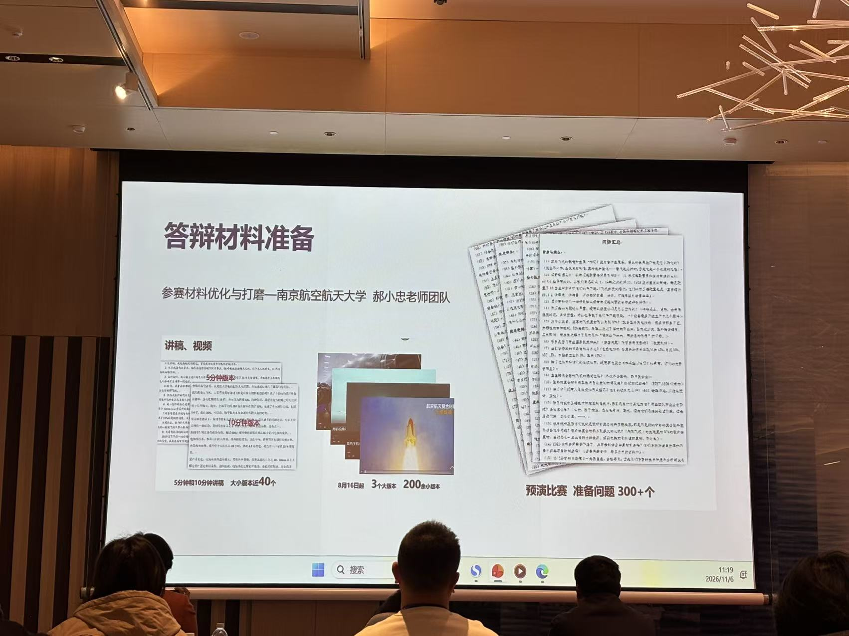
现场照片 · 5932c7c25c38bc0c2a1e1ae93033b64b.jpg
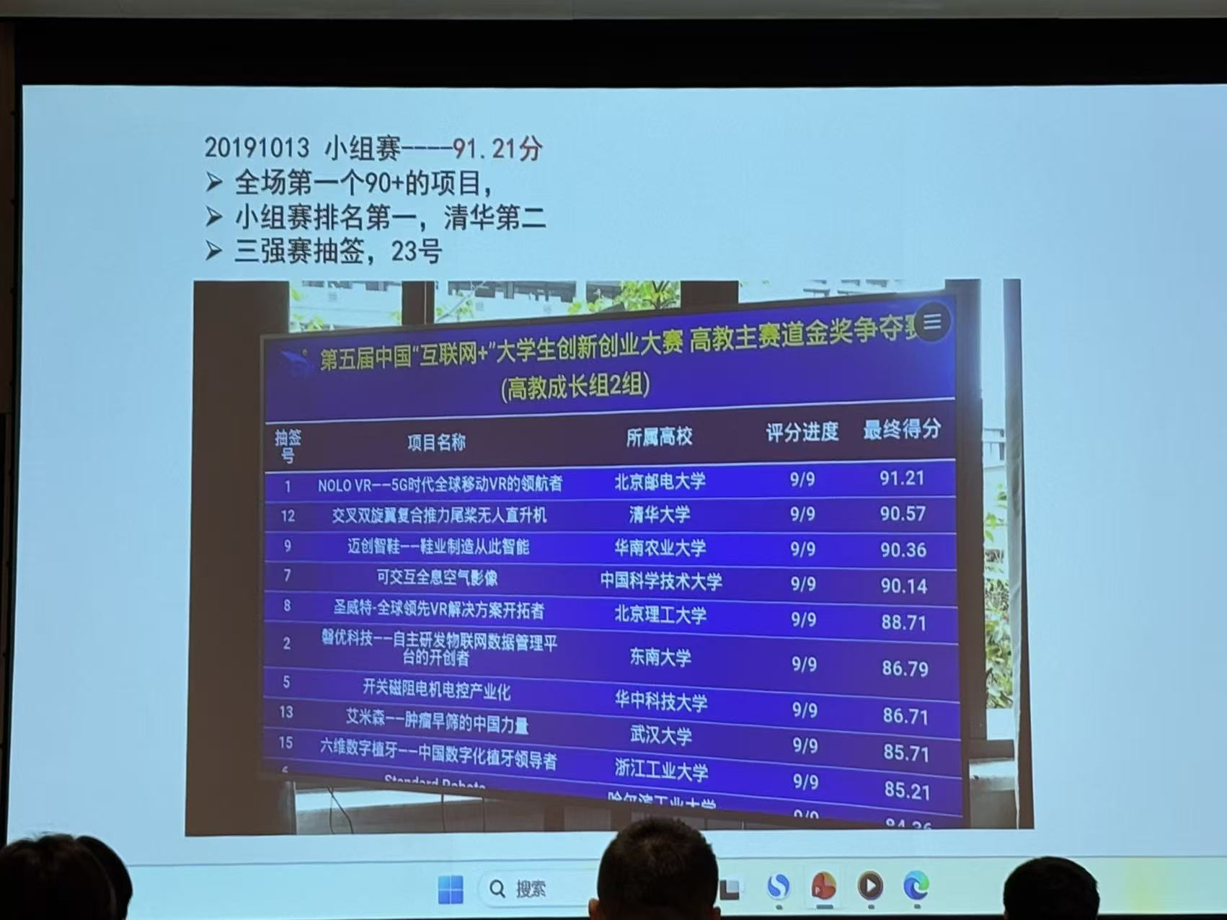
现场照片 · 5eb9b16cc0057bf8a160c9d7564d9d99.jpg
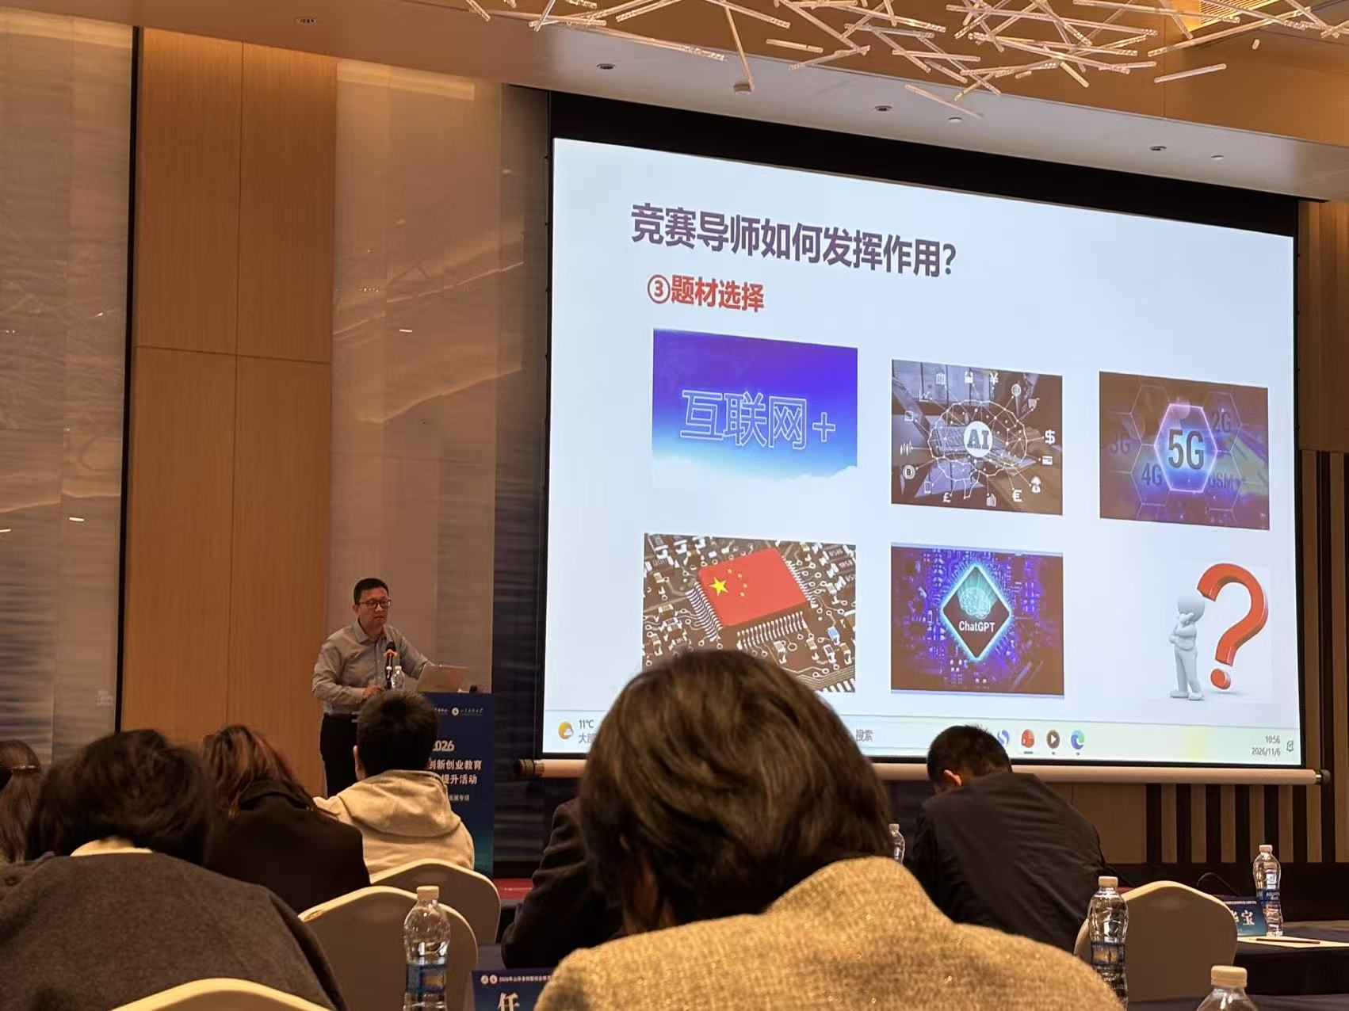
现场照片 · ca9467cb9e498b1497b173d8863d3a5c.jpg
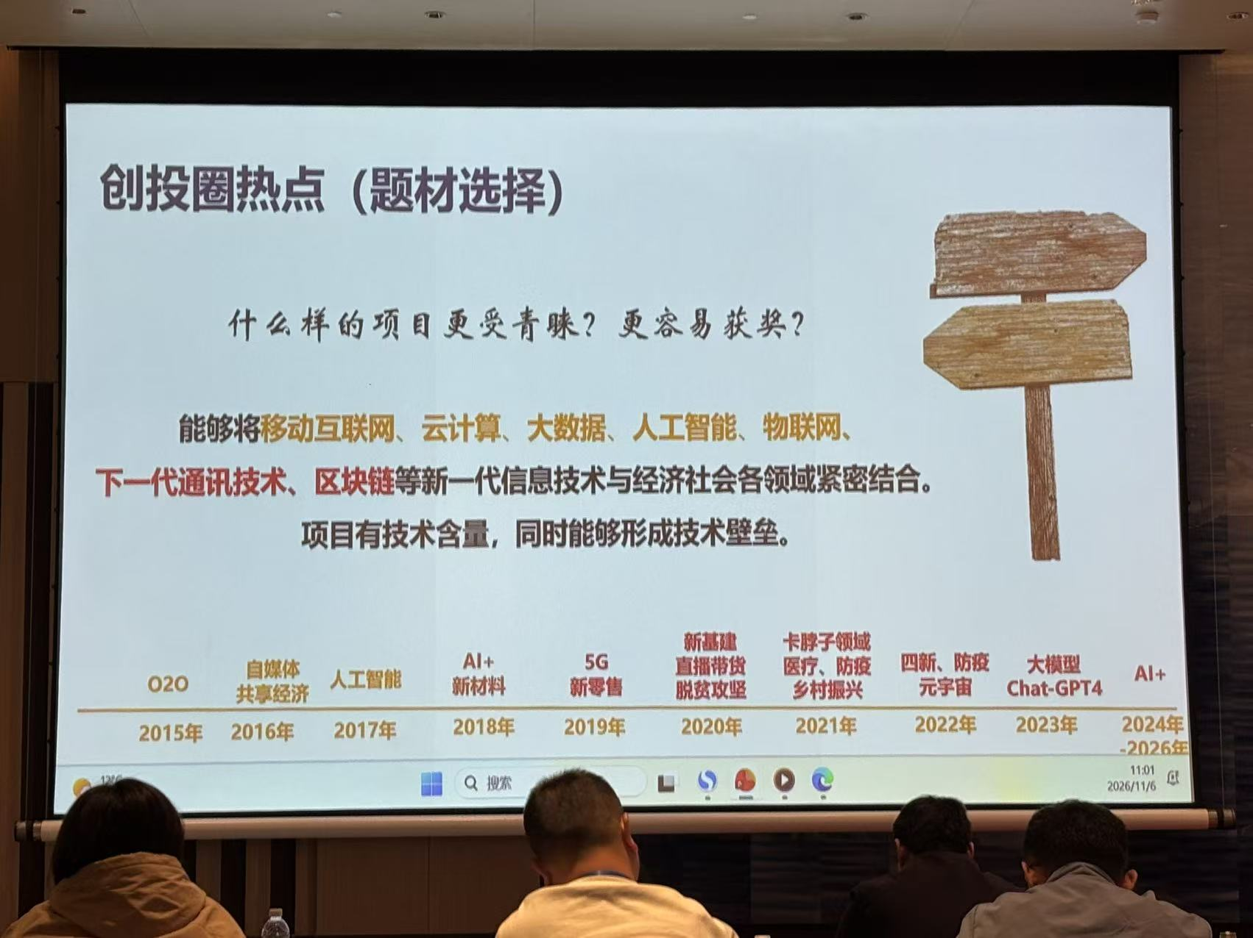
现场照片 · d67d31cfcf651f7e0fd869a50c8eb056.jpg
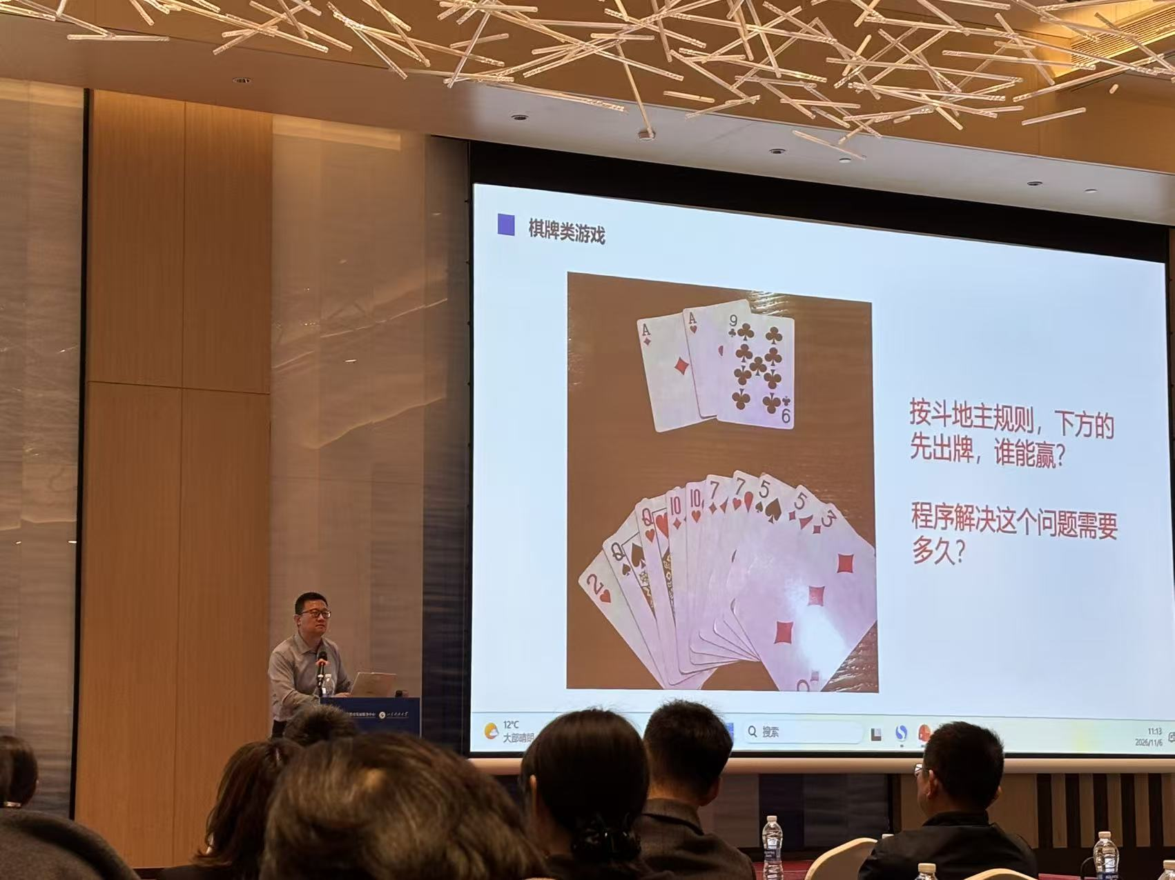
现场照片 · e357e736e666409b57985ecd0408aee0.jpg
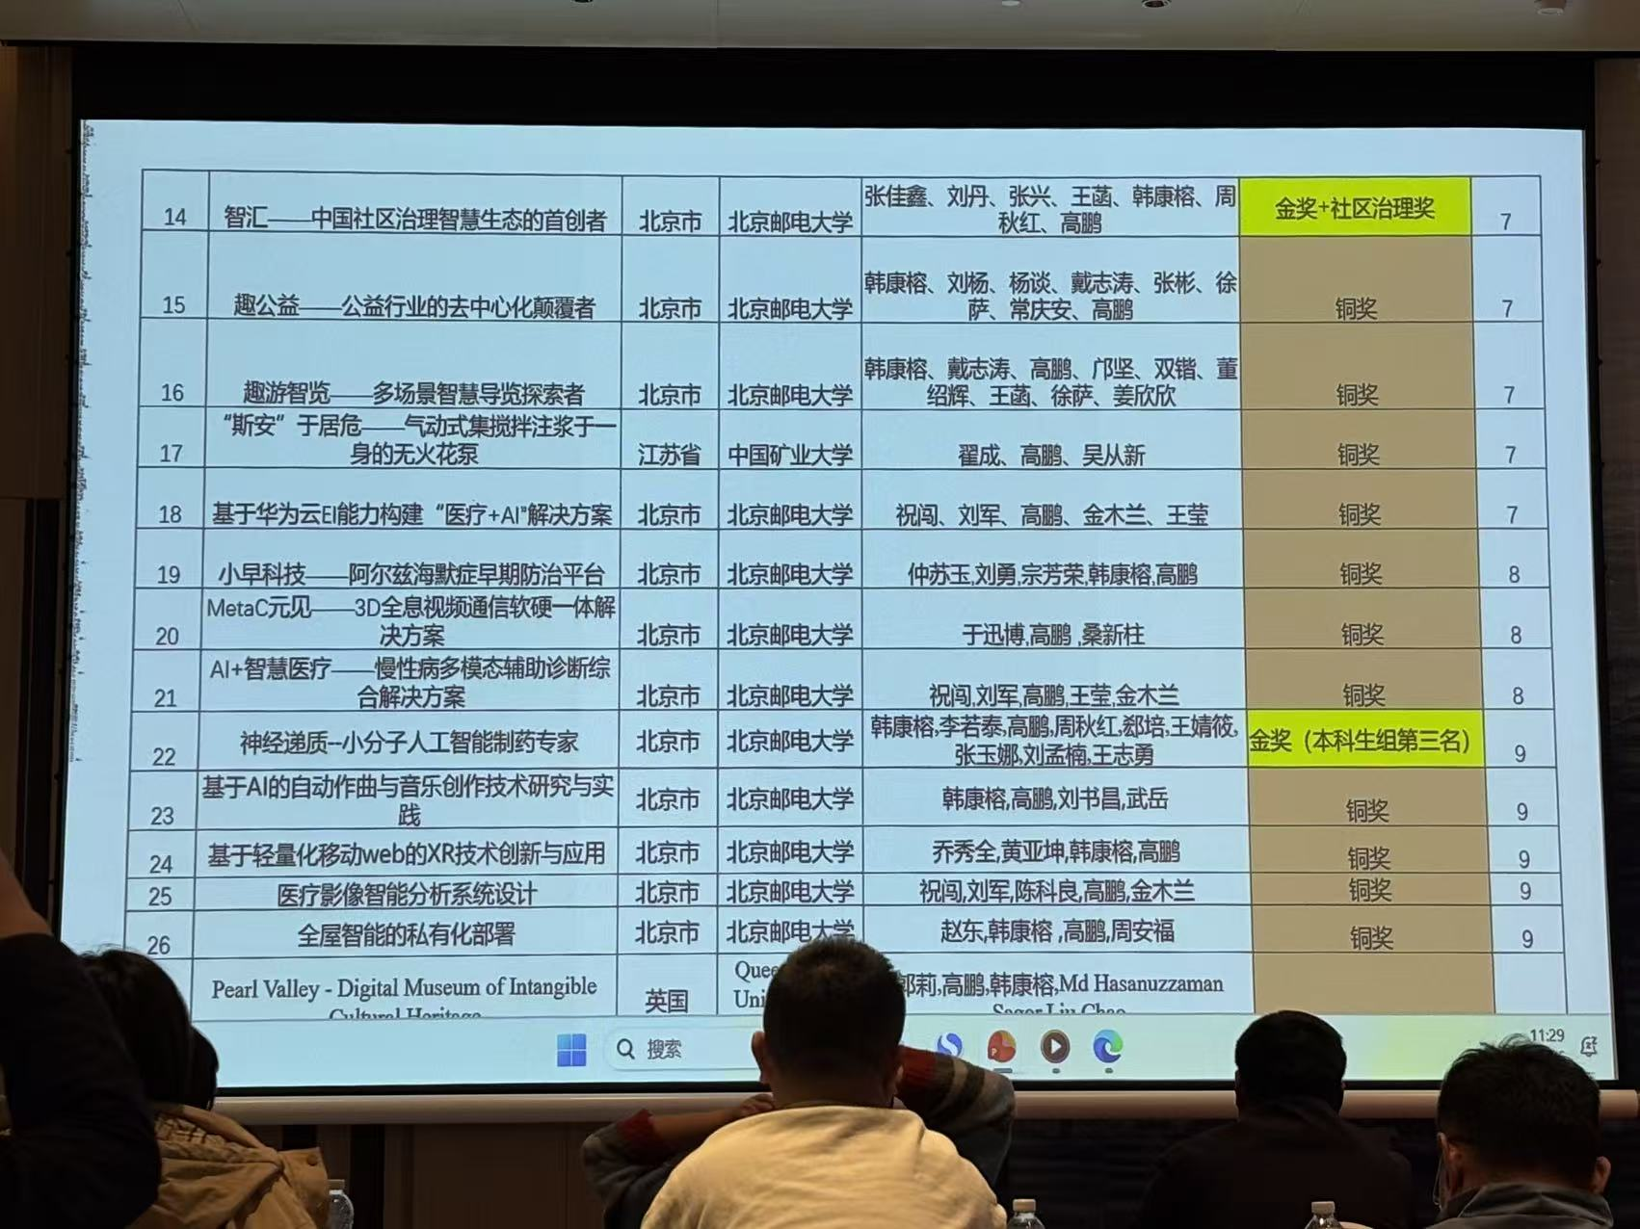
参会笔记 · 66abe4791330d1b1b617cd6416d281f3.jpg
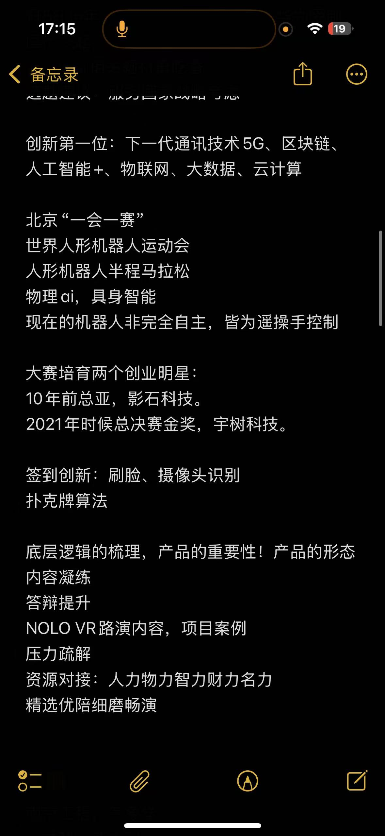
参会笔记 · a88f88b55d7c9ff1e5d1b81095c1713a.jpg
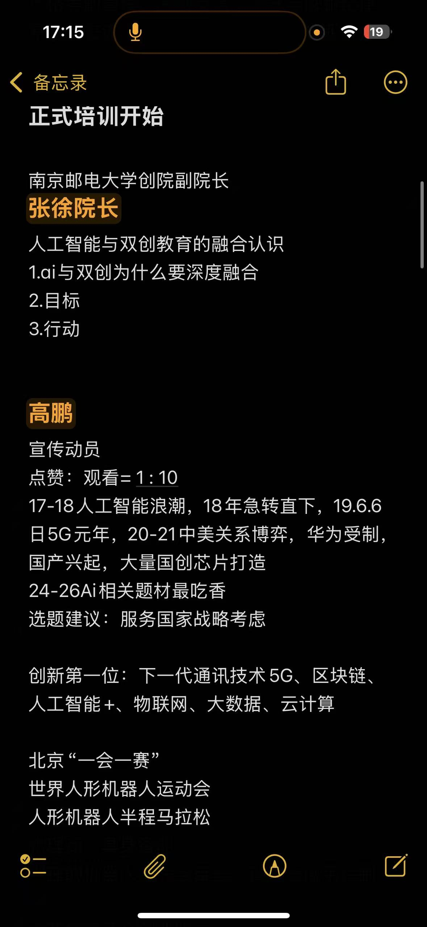

录音机器转写摘录 待回听
bf54bb89716917dddd5ff3601a7fbdc5.txt：按关键词抽取片段，仅供定位原音，不保证与相邻图片逐页对应。
[00:00:53 - 00:00:56] 据估计到后年VR市场将成为
[00:00:56 - 00:00:58] 万亿人民币的市场
[00:03:12 - 00:03:14] 我们的核心团队
[00:03:28 - 00:03:30] 我们受到了资本市场的认可
[00:03:40 - 00:03:42] 中国颠覆式创新版的VR公司
[00:04:10 - 00:04:12] 我们要做更多的底层技术创新
[00:04:24 - 00:04:26] 谢谢谢谢Nolo团队
团结路2528号 3.txt：按关键词抽取片段，仅供定位原音，不保证与相邻图片逐页对应。
高鹏.txt：按关键词抽取片段，仅供定位原音，不保证与相邻图片逐页对应。
[00:00:11 - 00:00:12] 脑科学生育育肿
[00:00:42 - 00:00:43] 至少我们这个项目题材
[00:02:16 - 00:02:17] 那个时候北游的项目
[00:02:25 - 00:02:27] 北游的学生都自诩是马龙嘛
[00:02:41 - 00:02:42] 全部我们的项目
[00:02:48 - 00:02:49] 我们的项目
[00:02:50 - 00:02:51] 我们的项目
[00:03:01 - 00:03:04] 关押机军一共十个项目
[00:05:10 - 00:05:15] 所以机器人比赛完了之后
[00:06:11 - 00:06:13] 很多来自于国外的团队
[00:07:06 - 00:07:08] 南大的 南大的学生
[00:08:02 - 00:08:04] 包括学生 包括你的指导老师

秦鹏专题分析与材料

秦鹏专题资料库
本稿结合已提供的录音、现场照片和参会笔记，按观点与论证整理；不是逐字实录。录音为机器转写，尚未逐句听校；姓名、数字和术语需核对原音。课程内容有缺口，照片只能证明课件显示的信息，不能替代没有录下的口头讲解。涉及赛制与政策以当届正式文件为准。

五、秦鹏：以产业和需求为核心挖掘项目
材料范围： 两段合计约19分47秒的录音，以及照片和备忘录；为报告片段。

1. 先从学科与应用场景中找机会
讲者以高校特色学科为例，说明项目挖掘可以从学校长期积累的专业优势出发。不同应用场景会改变项目的定位、受众与叙述方式，但组别选择须符合当届规则，不能只为了避开竞争而改变真实项目性质。

2. 案例：发光面料如何从材料转向具体场景
录音约00:02—00:06，讲者介绍一种发光面料的项目思考：原先可应用于环卫、交通安全等场景；进一步观察夜跑、骑行等活动增长，年轻用户有夜间安全、透气、时尚和个性化等需要。传统涂层若大面积覆盖，可能影响面料透气；项目尝试通过材料和编织工艺实现夜间发光与功能性的结合。这里的核心不是把一个普通产品换个名称，而是从人群、时间、使用行为和材料矛盾中找到具体问题，再讨论技术和产品如何回应。
关于项目最终奖项、品牌认可及具体技术性能，录音识别不稳定，需回听核实，暂不作确定陈述。

3. 摆脱同质化：把大问题缩小到可验证的具体问题
录音约00:06:55起，他指出“效率低、成本高、测不到”等说法过于宽泛，很多项目都能套用；应继续追问是什么细分领域、什么条件、谁受到影响、现有方法为什么不够好。他举夜间极暗环境成像的例子，描述特定时间、管道场景及既有补光或成像方式的限制，进一步说明特定算法如何针对问题。具体案例名称和技术细节待核。
这一分析链条是：大领域→特定人群或工况→现有方案局限→可验证的痛点→针对性的解决方案→应用与验证。

4. 从实验室原理走向工程化
讲者提醒，技术不能只介绍抽象原理，还要考虑实际工作环境中的干扰、限制和实施条件。例如测量方案可能受到现场光线等因素影响，评委也可能追问团队如何处理这些工况。项目团队不仅需要知道方案“理论上能否成立”，还需要理解“在具体环境里怎样运行”。

5. 聚焦产业链角色
他批评初创团队习惯宣称覆盖全产业链：从材料、研发、生产到销售全部自行完成，容易忽视资源与能力边界。团队应明确自己主要承担研发、制造、销售或其他什么角色，以及如何与上下游合作。

6. 需求为中心的五个要素
在“秦鹏 2”约01:00起，他以需求为中心，连接产业、技术、产品和团队。需求要辨析真假、新旧、前沿与传统，不能只因为团队觉得某功能有趣就认定用户需要；产品要明确是硬件、软件、系统还是服务；团队要说明分工、研发步骤、遇到的困难和解决过程。讲者强调材料不能只有框架的完整，还要有调研深度和细节。
学校应用思考： 艺术设计项目可从服务对象的具体行为、使用环境、文化语境和可及性问题入手，利用设计调研形成差异；再据此判断是否需要与工程、材料、商业或社会服务团队合作。不能预设所有设计项目都必须靠硬科技壁垒取胜。

七、进一步拆解：从产业问题到项目方案

1. 项目挖掘的起点：学校能做什么与外部需要什么的交汇
秦鹏举高校特色学科例子说明，团队可从长期积累的知识、技术、师资与学生能力出发，寻找能够响应的具体需求。这个方法有两端：只看学校资源容易变成“我有什么就做什么”；只看热点则容易脱离真实能力。项目机会出现在两者能够经过调研和实践连接的地方。
对山工艺而言，可把专业能力拆到具体方法，如用户观察、材料与工艺、视觉传达、产品设计、空间体验、文化研究，再去寻找能受益的实际人群与机构。这是应用性推论，需经过学校自己的资源盘点。

2. 发光面料案例：从材料特性推到用户价值
录音“秦鹏”约02:00—06:30。讲者先谈运动、夜跑等场景，再谈年轻人对个性化与功能的需求，继而分析传统面料和涂层之间的矛盾，最后讲到材料、编织方式和产品验证。这个案例可以拆成：
- 宏观变化： 更多人参与夜间和户外运动。
- 具体人群与场景： 夜跑或骑行者在夜间活动，可能同时重视可见性、舒适和外观。
- 现有方案局限： 大面积涂层可能影响透气，局部反光又无法满足某些外观或使用期待。
- 方案与价值： 通过材料及工艺改进，尝试兼顾发光、透气和服装表达。
- 验证： 展示样品及相关使用方或产业方反馈；具体品牌名称和奖项需回听。
这个链条对设计项目的启发是把“好看”放回具体使用环境，说明审美选择怎样与功能、材料和用户行为共同构成价值。不能据此认定照片或笔记中提及的性能均已得到独立证实。

3. “泛泛而谈”与“细分研究”的区别
录音约06:55—10:00从同质化谈到暗光成像案例。讲者认为“效率低、成本高、测不准”等句子可以套到很多项目，因而不能充分说明本项目。更深的研究需要写出对象、环境、时间、原有办法、具体失败点和后果。暗光案例中，讲者以夜间管道巡检为背景，分析补光及既有成像方式的限制，再引出图像增强方案。项目名称与个别技术细节识别不稳，需原音确认。
可采用一个分析表：谁在何时何地做什么→哪个环节出现困难→现有替代办法为何不够→影响多大、有何证据→方案改变了哪一环→如何验证。表格是对讲者逻辑的整理，不是官方评分表。

4. 理论方案与工程化之间的距离
录音约11:00起，讲者解释现实场景存在干扰因素，团队必须回答自己的方法如何在具体环境下工作。对设计项目，类似的“落地条件”可能是尺寸、材料供应、生产工艺、维护、使用者能力、预算和环境，而不仅是展示效果。上面的设计例子属于整理者延伸。

5. 不要默认包揽产业链
约12:30后，他指出初创项目宣称从上游研发到生产、销售全部负责，可能超出能力和资源；应识别自己处于哪一环、其他环节如何合作，以及团队到底在哪个环节形成优势。商业链条写得长，并不自动证明团队掌握每一环。

6. 以需求为中心检验五个要素
“秦鹏 2”约01:00起，讲者将需求放在中心，连接产业、技术、产品和团队。辨别“真需求”要有对象与证据，而不能把团队个人偏好当成全部用户需求；再分析新旧需求、产业条件、产品交付形态、团队分工和学生研发过程。核心不是省略完整框架，而是在关键处形成深度。

八、材料与核对
- 两段录音合计约19:47，分别为讲座片段，文件名中的“2”不能证明与前段连续。
- 3张现场照片分别是大赛认识、BP问题和“需求—产业—技术—产品—团队”图；2张备忘录截图记录发光面料、同质化、知识产权和需求等。
- 部分笔记可能跨越讲述段落；照片显示的框架不等于讲者对每个框内词语都作了完整讲解。
- 应回听确认发光面料案例的学校、品牌与奖项，以及暗光案例的项目和技术名称；赛道类别适用规则必须查当届通知。

现场照片与笔记
现场照片 · 63c33c367038a4896fdfe6ab0b3149a0.jpg
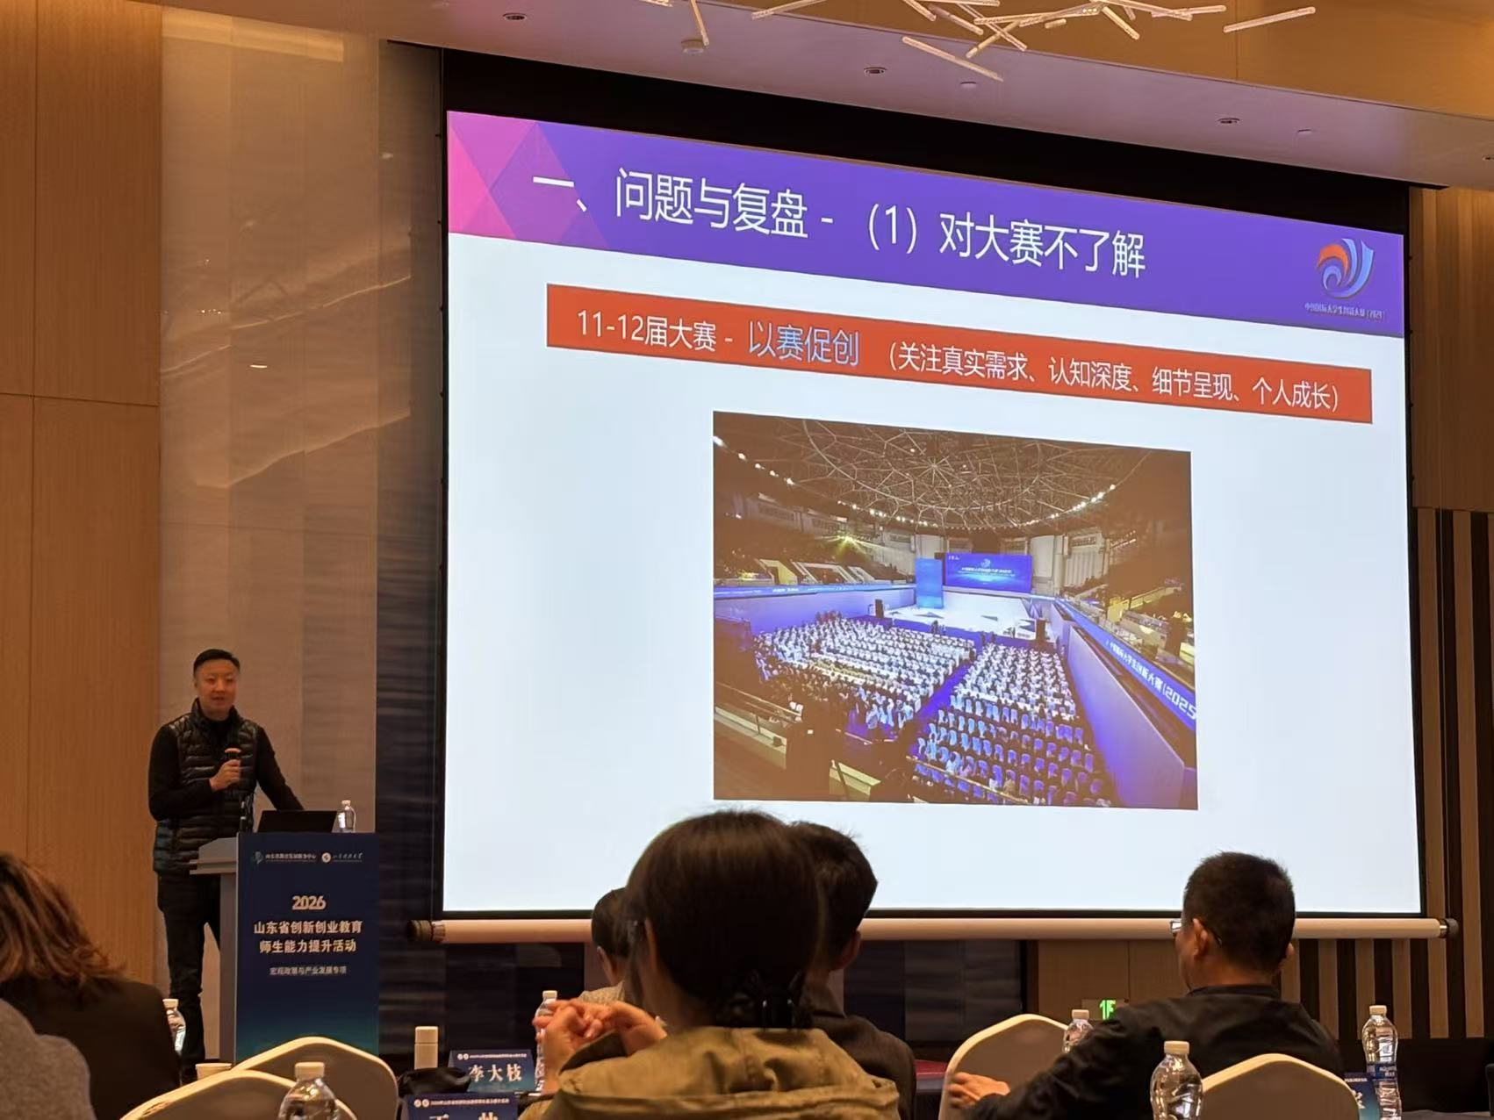
现场照片 · 86ffdd5fc749ba1827e869cb5629abbd.jpg
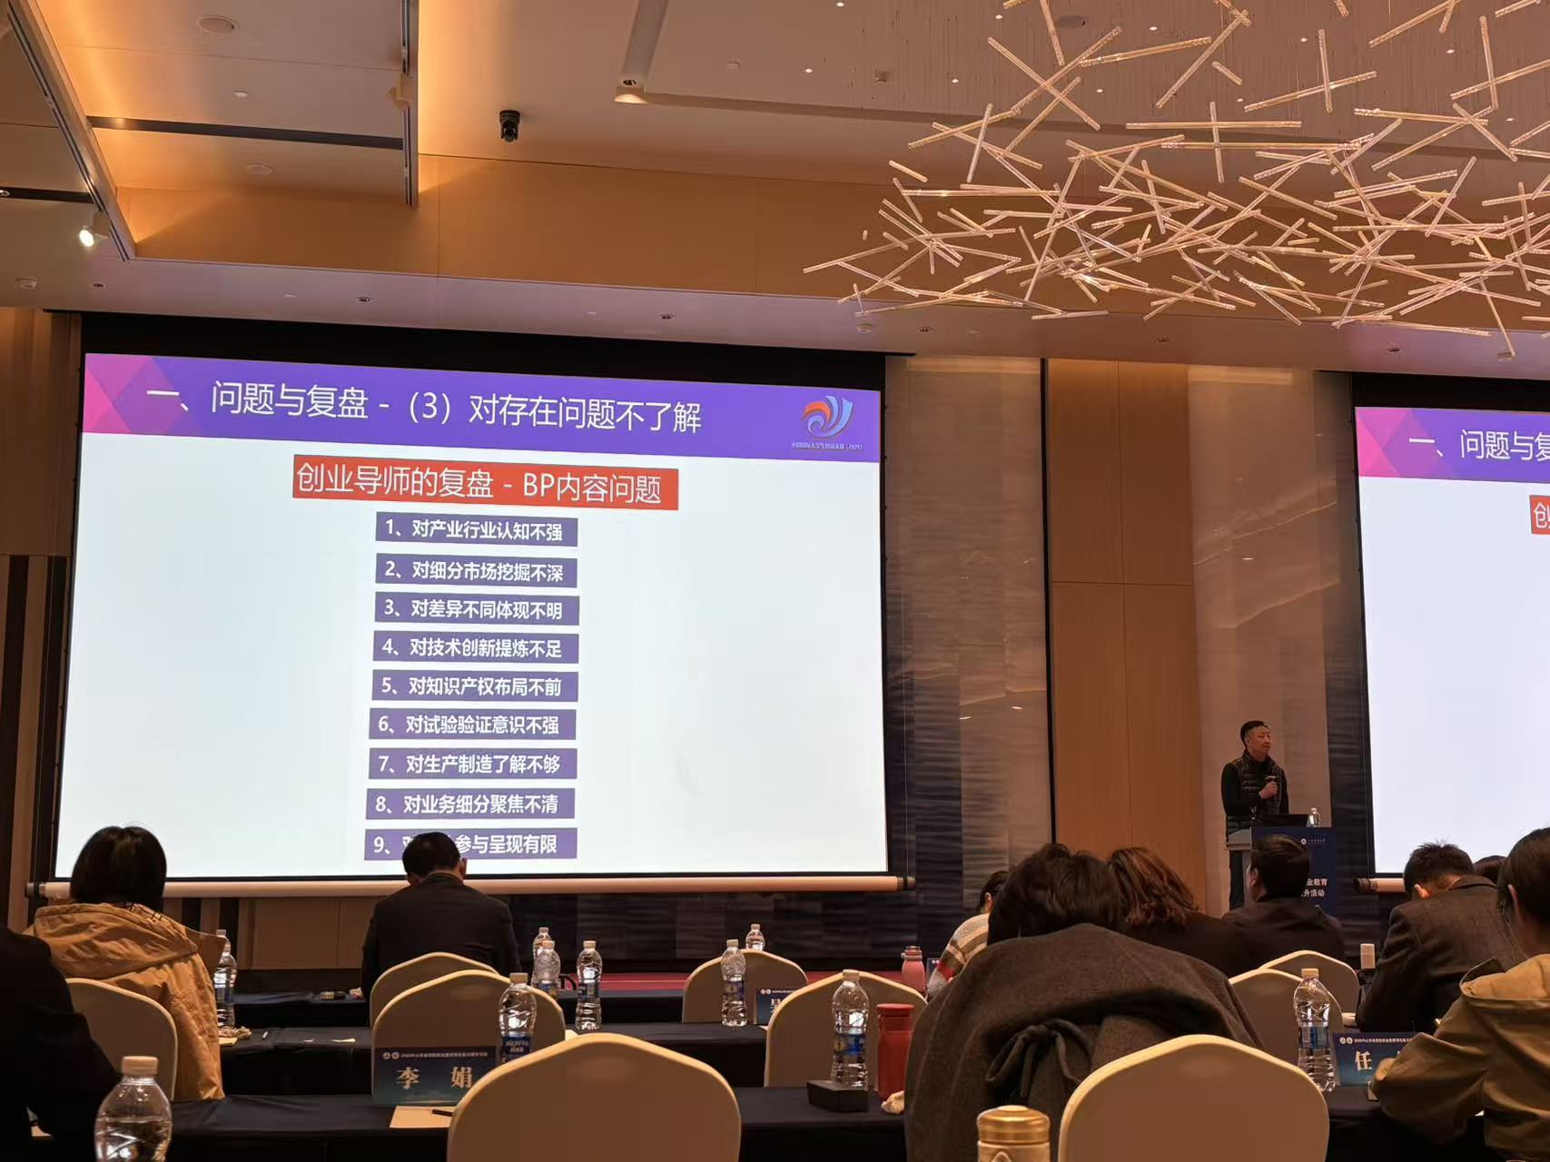
现场照片 · f4c479b5278fe1abd0858224cfe8f151.jpg
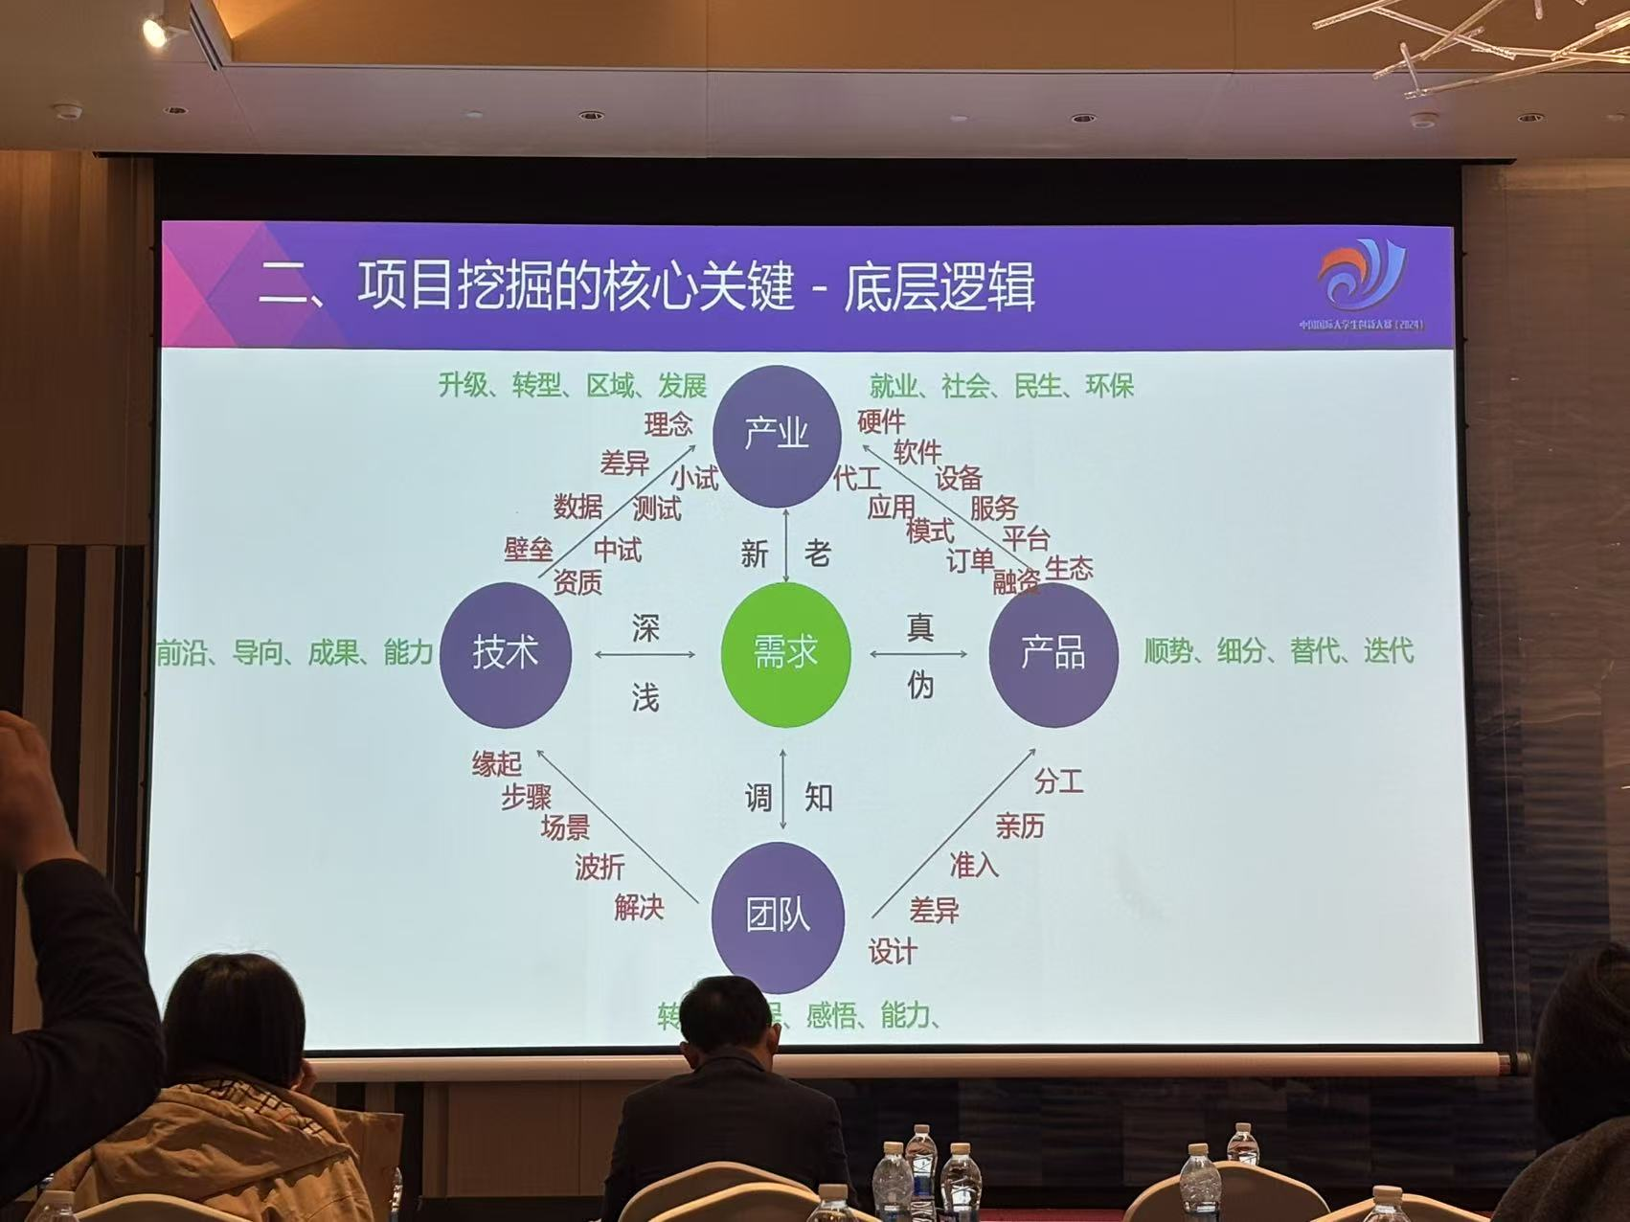
参会笔记 · 5cfd18a5626ddb6753fec6d42c1265b9.jpg
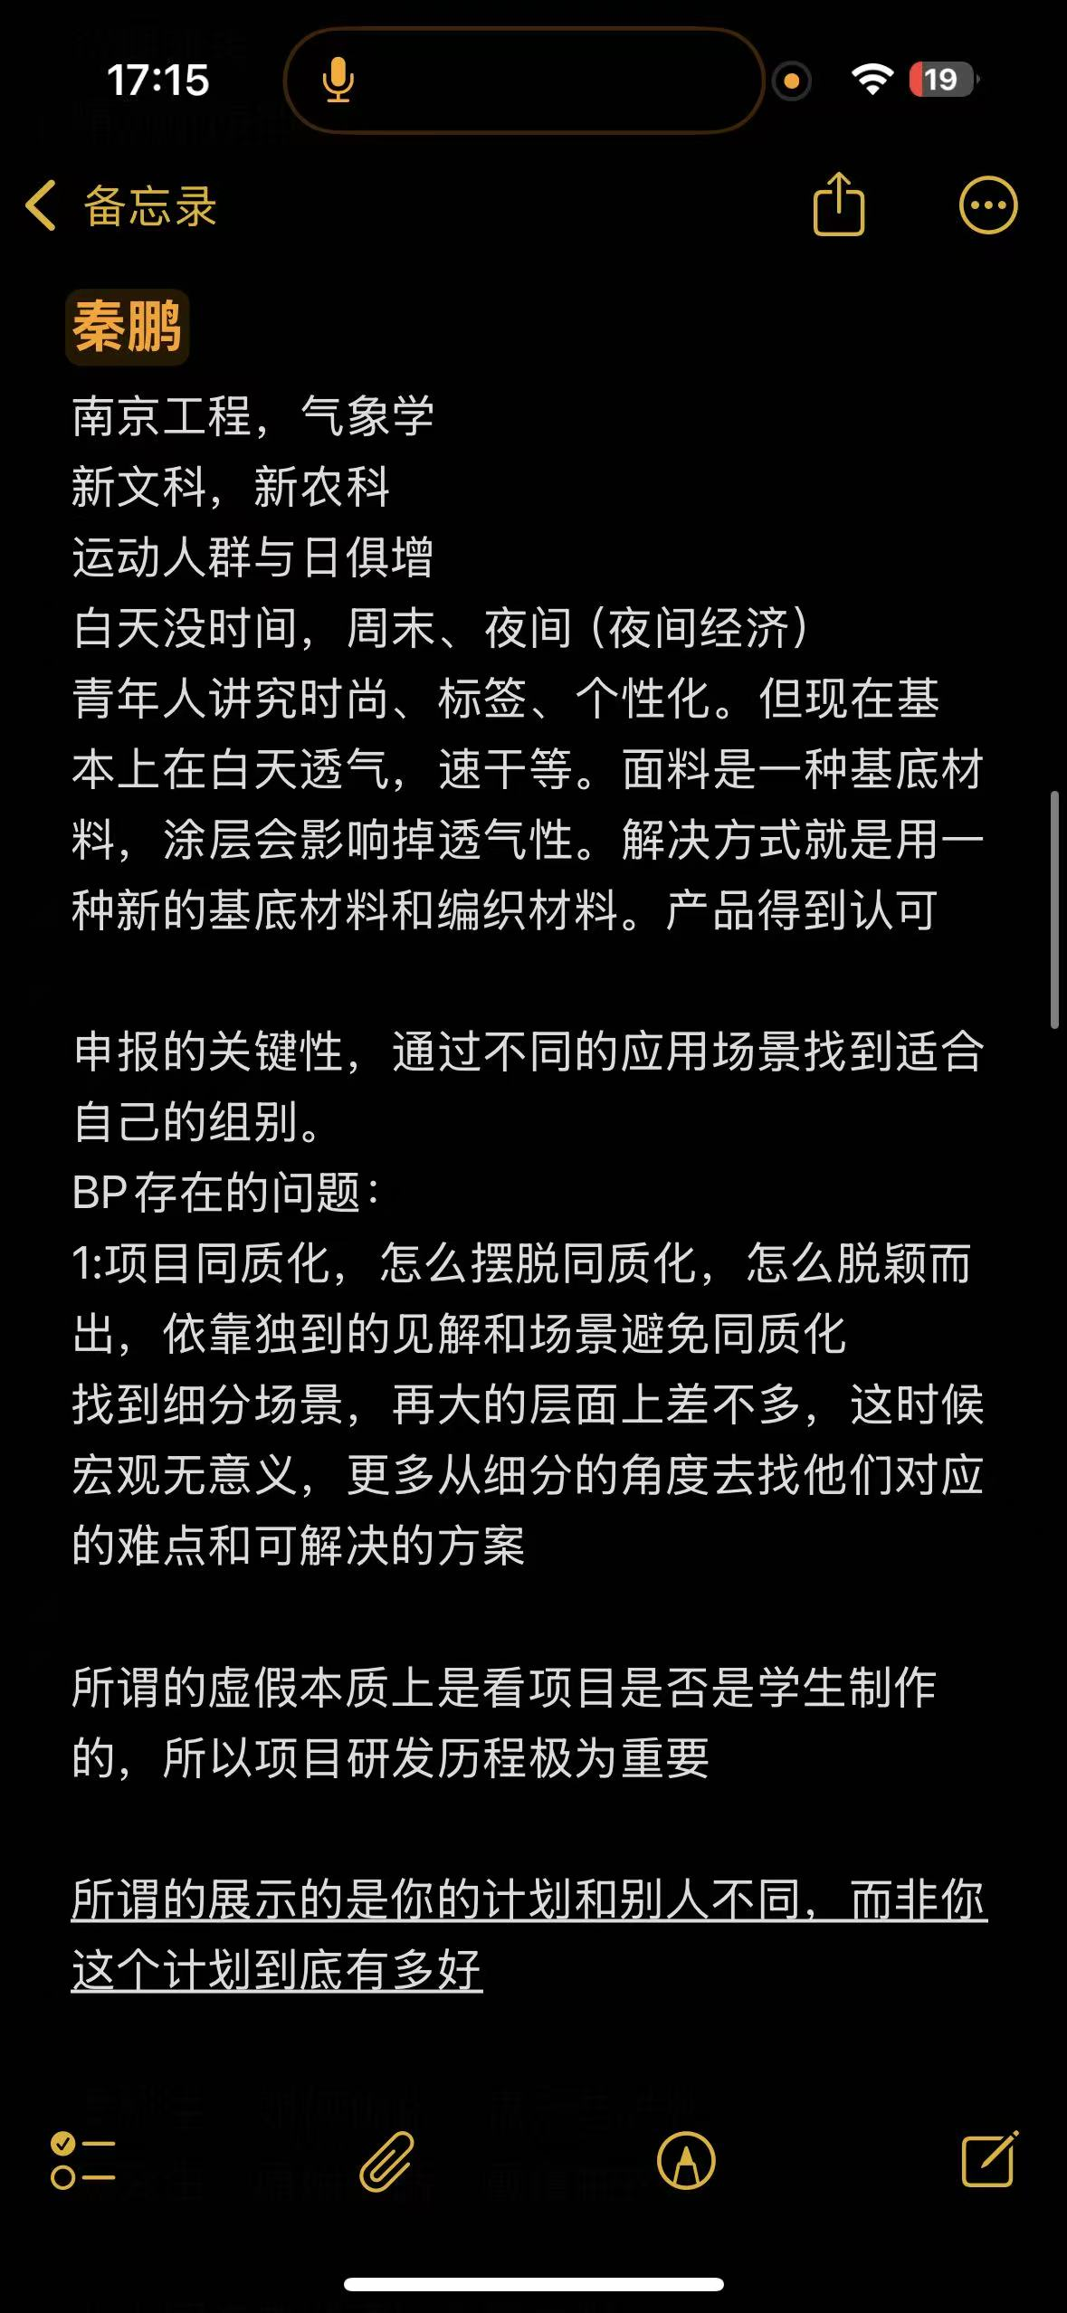
参会笔记 · 9de0c19807938d4c3ae81beafe9eabf8.jpg
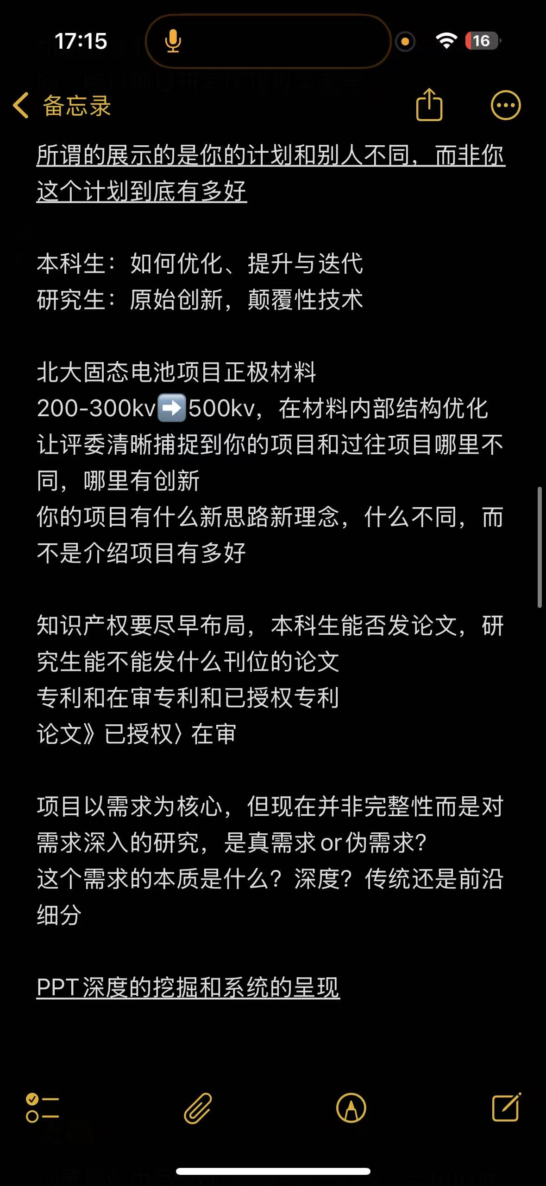

录音机器转写摘录 待回听
秦鹏 2.txt：按关键词抽取片段，仅供定位原音，不保证与相邻图片逐页对应。
[00:00:27 - 00:00:29] 它就会能够形成一个好的项目的
[00:00:58 - 00:01:02] 我们的这个创业的项目
[00:01:02 - 00:01:05] 实际上就是有需求为核心
[00:01:06 - 00:01:07] 当然这个需求
[00:01:07 - 00:01:09] 大家现在的比赛
[00:01:15 - 00:01:16] 你对这个需求
[00:01:25 - 00:01:27] 让它分为新需求
[00:01:27 - 00:01:28] 老需求
[00:01:31 - 00:01:32] 你是一个真需求
[00:01:32 - 00:01:33] 还是一个未需求
[00:01:38 - 00:01:39] 它就是个未需求
[00:01:54 - 00:01:55] 实际上那种需求
秦鹏.txt：按关键词抽取片段，仅供定位原音，不保证与相邻图片逐页对应。
[00:00:12 - 00:00:18] 所以它每年都有麻醉学院相关的这样的创业项目
[00:00:25 - 00:00:27] 所以它每年也类似于好多项目
[00:01:21 - 00:01:26] 就不要认为我这个项目只要是和工学相关的
[00:01:29 - 00:01:35] 你就把你这个项目反而顺势攻入了一种极端竞争内战的这样的一个项目
[00:02:34 - 00:02:38] 当时我们操划这个项目的体验什么的
[00:02:56 - 00:02:59] 都会有这种大跟小型不同的麻松的比赛
[00:04:08 - 00:04:09] 就是市场上也有这样的涂层
[00:05:17 - 00:05:18] 那这个项目
[00:06:10 - 00:06:12] 项目通知化
[00:06:17 - 00:06:20] 项目这个基本上长得都一样
[00:06:21 - 00:06:23] 所以你看这个评委
[00:06:23 - 00:06:26] 你看我们每年看几千个项目通知

王鹏专题分析与材料

王鹏专题资料库
本稿结合已提供的录音、现场照片和参会笔记，按观点与论证整理；不是逐字实录。录音为机器转写，尚未逐句听校；姓名、数字和术语需核对原音。课程内容有缺口，照片只能证明课件显示的信息，不能替代没有录下的口头讲解。涉及赛制与政策以当届正式文件为准。

六、王鹏：理解大赛立意，建立产品和商业逻辑
材料范围： 两段录音约47分32秒、现场照片和备忘录。讲者使用了较多模拟、比喻和个人判断；以下按其思路归纳，不将所有判断视为普遍事实。

1. 从赛事评价回到创新与成果转化
讲者以大赛评审中专业知识与商业知识的结合为起点，讨论“创新是什么”。他强调，仅有研究、发明或一个技术想法还不等于完成面向市场或社会的价值实现；需考虑如何将成果变成可交付的产品或服务，并由团队实际执行。笔记记录“20%的想法、80%的执行”，可理解为其强调执行和转化的重要性，而非可精确套用的公式。
他把比赛看作一次成果转化的学习和练习：学生通过对市场、技术、经营、财务和团队的研究，提升解决问题的能力。讲者使用“演得像、逼近真实”的说法，其语境是让早期项目通过深入研究和模拟理解真实经营。它不能被理解为允许虚构经历、合同或数据；开幕讲话和多位专家都强调材料真实。

2. 好项目的三个维度：赛车、赛道、车手
课件把项目比作赛车、赛道、车手：赛车是产品和服务本身，包括优势、竞争力和可扩展性；赛道是市场、需求、增长潜力与竞争环境；车手是团队的能力、协同、执行力和愿景。三者共同作用：技术很好但没有明确应用对象，或市场很大但团队无法交付，都难以形成完整方案。

3. 产品意识：技术要转成清楚的交付物
产品可以是实体、软件、系统或服务。讲者举考试服务等例子说明，无形服务也需要明确名称、内容、对象、交付方式和价格。对参赛项目，要让读者知道用户最终能获得什么，而不是只介绍研究原理。

4. 技术创新与学生参与需要被具体呈现
讲者建议将研发过程拆开，说明时间、步骤、遇到的困难、团队成员的参与以及结果，并用图、数据和材料支撑。关于技术创新的表达，他建议参考专利审查中的实用性、新颖性和创造性思路，说明现有方法是什么、团队具体做了什么、差异在哪里。专利审查有严格法律标准，现场举例只是帮助理解，不能替代专业法律意见。
他也提醒，专利数量不能自动证明保护范围和质量，应关注权利要求等实际内容。机器转写中涉及专利质量比例等数字识别及来源不可靠，本稿不采纳为事实。

5. 商业模式与定位：不能只写“市场很大”
他从产业链、客户、用户、销售、价格和竞争者展开，要求团队知道产品如何产生、卖给谁、通过什么渠道交付以及怎样获得收入。课件用化妆品的价格构成举例，试图说明定价受研发、渠道、品牌、营销和管理等多种因素影响，原料成本并不等同于售价。课件中的特定产品成本数字是讲者示例，未独立核实，不宜作为事实引用。

6. 财务和融资要从经营假设推导
讲者展示利润表、资产负债表与成本测算，提出应从销售预测、成本、费用、利润、资产、负债和营运资金需求之间的关系推导资金需要，考虑生产设备、场地、包装、质检、人员、账期等因素。融资额、估值和出让股权也要有依据，可以参考同行业案例，但不能把估算写成已经实现的事实。上述是其授课思路，不构成财务或投资建议。

7. 四类辅助资料
课件建议建立四类资料：①技术图片、文档与佐证，如原理图、专利和检测；②行业市场信息，如研究报告、标准、上下游和竞品；③学生团队参与项目的照片和证明；④商业材料，如真实合同、行业认可、证照、场地和融资协议。核心用途是让团队对项目理解更深入，并让材料可以核查；不能为了凑材料制作不真实的证明。

8. 不同赛道的表达重点
课件给出红旅创意组、公益组和产业命题赛道的参考框架。红旅创意项目可围绕背景、产品或服务、帮扶效果、落地、团队与成长；公益项目关注项目缘起、公益服务方式、受益改变、组织和持续发展；产业命题项目重在理解企业问题、方案、企业协作和实现成效。讲者指出组别在成果权属和转化形式上存在差异；现场课件所列要求应以当届正式赛制为准。
他建议产业命题项目充分与企业沟通，并谨慎选择难以解决或针对性过强的题目。备赛建议还包括：素材充分、突出重要成果、说明学生及负责人贡献、逻辑严密、对技术创造性有清楚认识、核对计划书与视频等材料的一致性。

九、进一步拆解：一份计划书如何体现认知

1. 从评审维度推回团队真实工作
课件展示高教主赛道创意组的评审内容，涉及个人成长、项目创新、产业价值与团队协作。讲者从个人成长中“专业知识与商业知识结合”出发，解释为何项目材料不能只有技术：团队还要理解使用对象、组织过程、价值实现以及学生自身能力的变化。评分文字与权重会随届次和组别变化，应核对正式文件。

2. 创新、发明与执行的关系
讲者借《创新管理》等材料讨论创新的商业或社会价值实现，强调把想法推进到实际应用需要长期执行。这里应把他的定义放在该场关于竞赛和转化的教学语境中理解；创新在学术及不同政策语境下有多种定义，不宜把“必须商业化”扩大为所有创新的唯一标准。公益项目同样需要说明价值如何实现，但不必一律等同盈利企业。

3. 产品意识的三个追问
- 用户或服务对象收到的具体东西是什么：实物、软件、服务、课程、流程还是其他形式？
- 交付在哪里发生，由谁提供，用户怎样使用？
- 与现有替代办法相比，改进体现在哪里，是否有验证？
讲者提到服务也可以被组织成产品。这对艺术设计领域很有启发：一个设计方案要进一步说明使用方式、服务边界和交付流程；但纯粹的艺术创作不必被强行解释为已经商业化的产品。

4. 技术与知识产权：让创新过程有可追溯性
讲者建议把研发过程、参与者、时间和具体成果呈现出来，并用发明专利审查思路帮助团队思考：现有技术是什么、方案具体做了什么、为什么与已有方法有差异。他提及专利权利要求和授权情况，提醒数量本身不能说明保护强度。现场的比喻和统计未经核验；任何知识产权判断应由专业人士依据具体权利文件作出。
对于创意设计类成果，同样应分别说明原创贡献、权利归属与获得授权的使用范围，不能把著作权、专利与商业价值混为一谈。此句为整理者的延伸。

5. 商业模型：售价不是成本乘上一个数字
讲者以化妆品价格构成说明，原料只是一部分；品牌、渠道、营销、管理、研发与其他环节都可能影响最终价格。案例中的具体品牌成本和配方说法未获核验，应理解为他试图说明定价逻辑的课堂例子，不可作为消费者购买依据。
对项目训练，可依次问：谁付费、为何付费、通过什么渠道、每次交易交付什么、主要成本有哪些、回款需要多久、规模扩大之后哪些成本增加。财务数字应建立在明确假设上，假设不等同已发生的收入。

6. 财务计算的推演顺序
两段录音中，他利用利润表和资产负债表演示：从销售假设出发推算成本费用和利润，再结合固定资产、库存、应收应付和账期考虑资金需求；估值可参考行业可比案例，融资需求和股权比例应有推导。录音中计算示例有较多识别错误，不宜照抄具体金额，需结合原始表格和录音复核。

7. 材料管理是帮助理解，不是堆砌
技术、市场、学生参与和商业文件四类文件夹分别回答“做成什么”“外部环境如何”“谁做了什么”“怎样实现价值”。保留时间、来源、主体、版本和关联证据，便于计划书、网评PPT和答辩相互核验。授权和敏感信息应按照学校要求处理。

8. 按赛道改变论证顺序
照片中红旅创意组以产业背景、产品、帮扶实效、落地、团队和成长展开；公益组以缘起、公益模式、成效、组织与持续性展开；产业命题组以命题分析、企业对接、方案、团队和实效展开。这是讲者提供的结构参考，不能替代官方规则。公益案例中“光明影院”等用于说明具体需求和服务，不应把现场简化的描述当作项目完整史实。

9. 辨析“模拟”和“造假”
他的“剧本”“演得像”意在表达对商业知识和实践过程的理解。早期项目可以明确标出预测、模拟和计划，但不得将其写成已签订单、已到账收入或学生已经完成的工作。对于现场有关“包装”“奖项”的具体建议，应结合真实性原则审慎判断，不应把课件或口头经验当作合规依据。

十、材料与核对
本库含两段约47:32录音、25张现场照片、4张笔记截图。笔记的最后一张同时包含朱炫蓉部分；请按截图中姓名分界阅读。两段录音的衔接和财务示例数字待回听；照片里部分竞赛规则、赛道和页数属于特定时期的信息。

现场照片与笔记
现场照片 · 0385105486f962c213b8886726d059fd.jpg
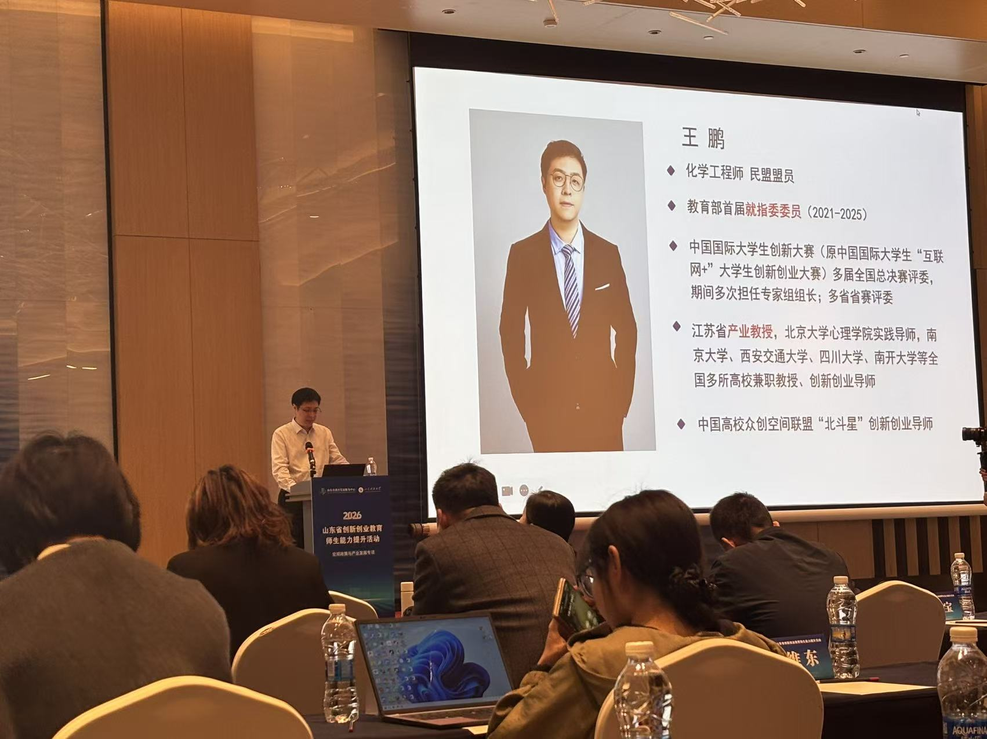
现场照片 · 09479e3943dc863c9ba38bc54877a626.jpg
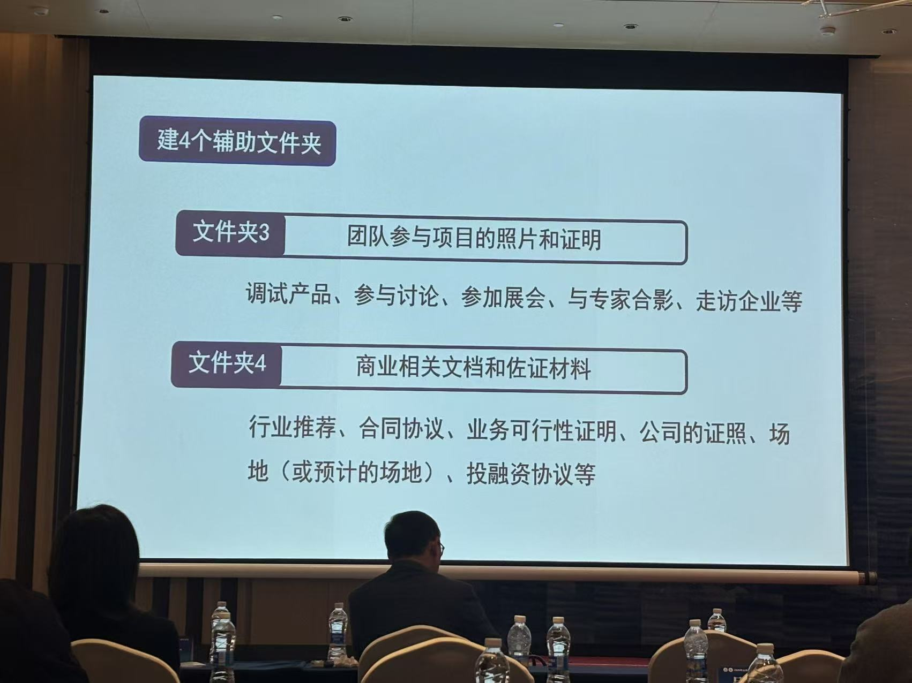
现场照片 · 0a1ec3d233a0d99ece31beebe657b0b5.jpg
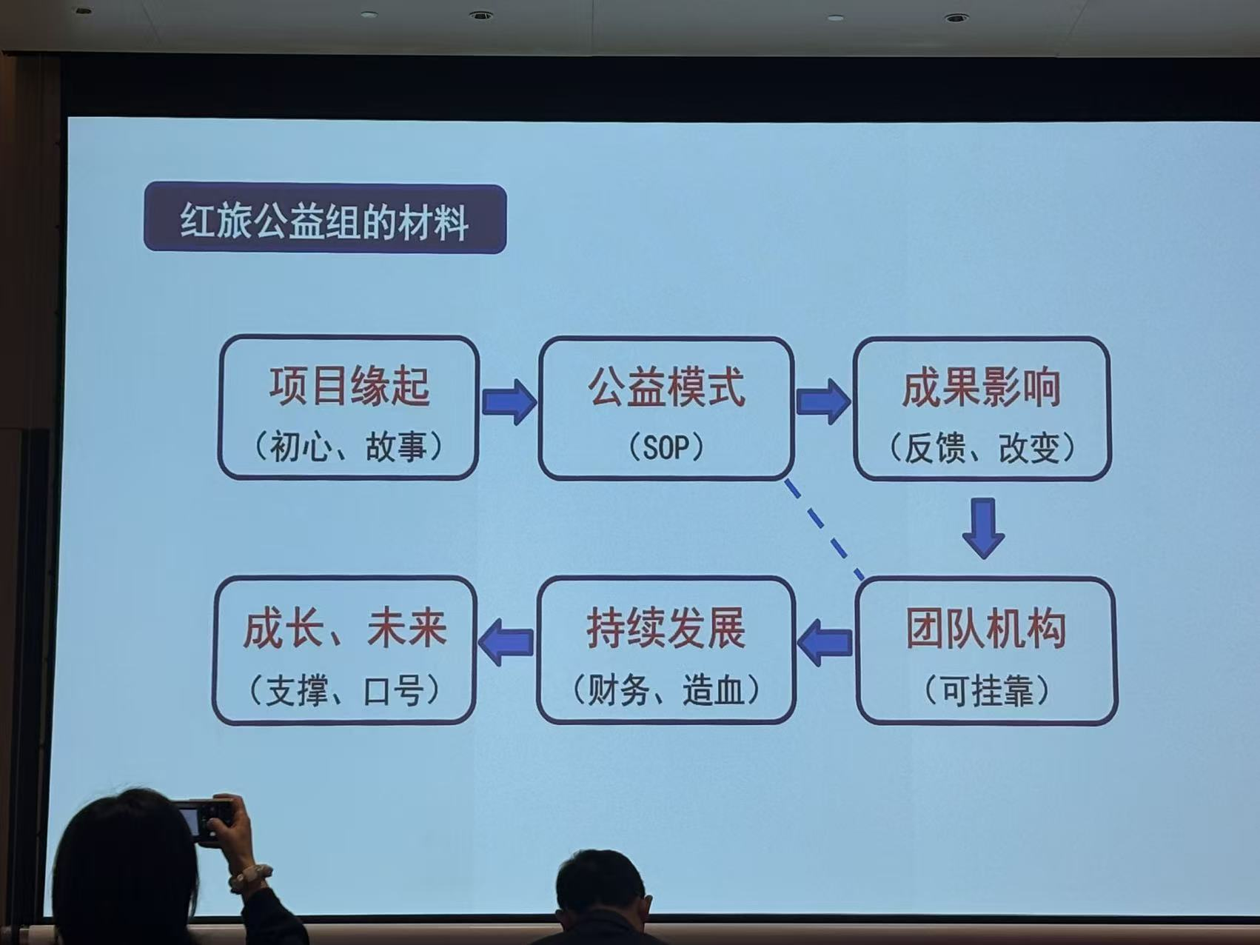
现场照片 · 27ad069ccd7b1be7381ffadcbb1adf4c.jpg
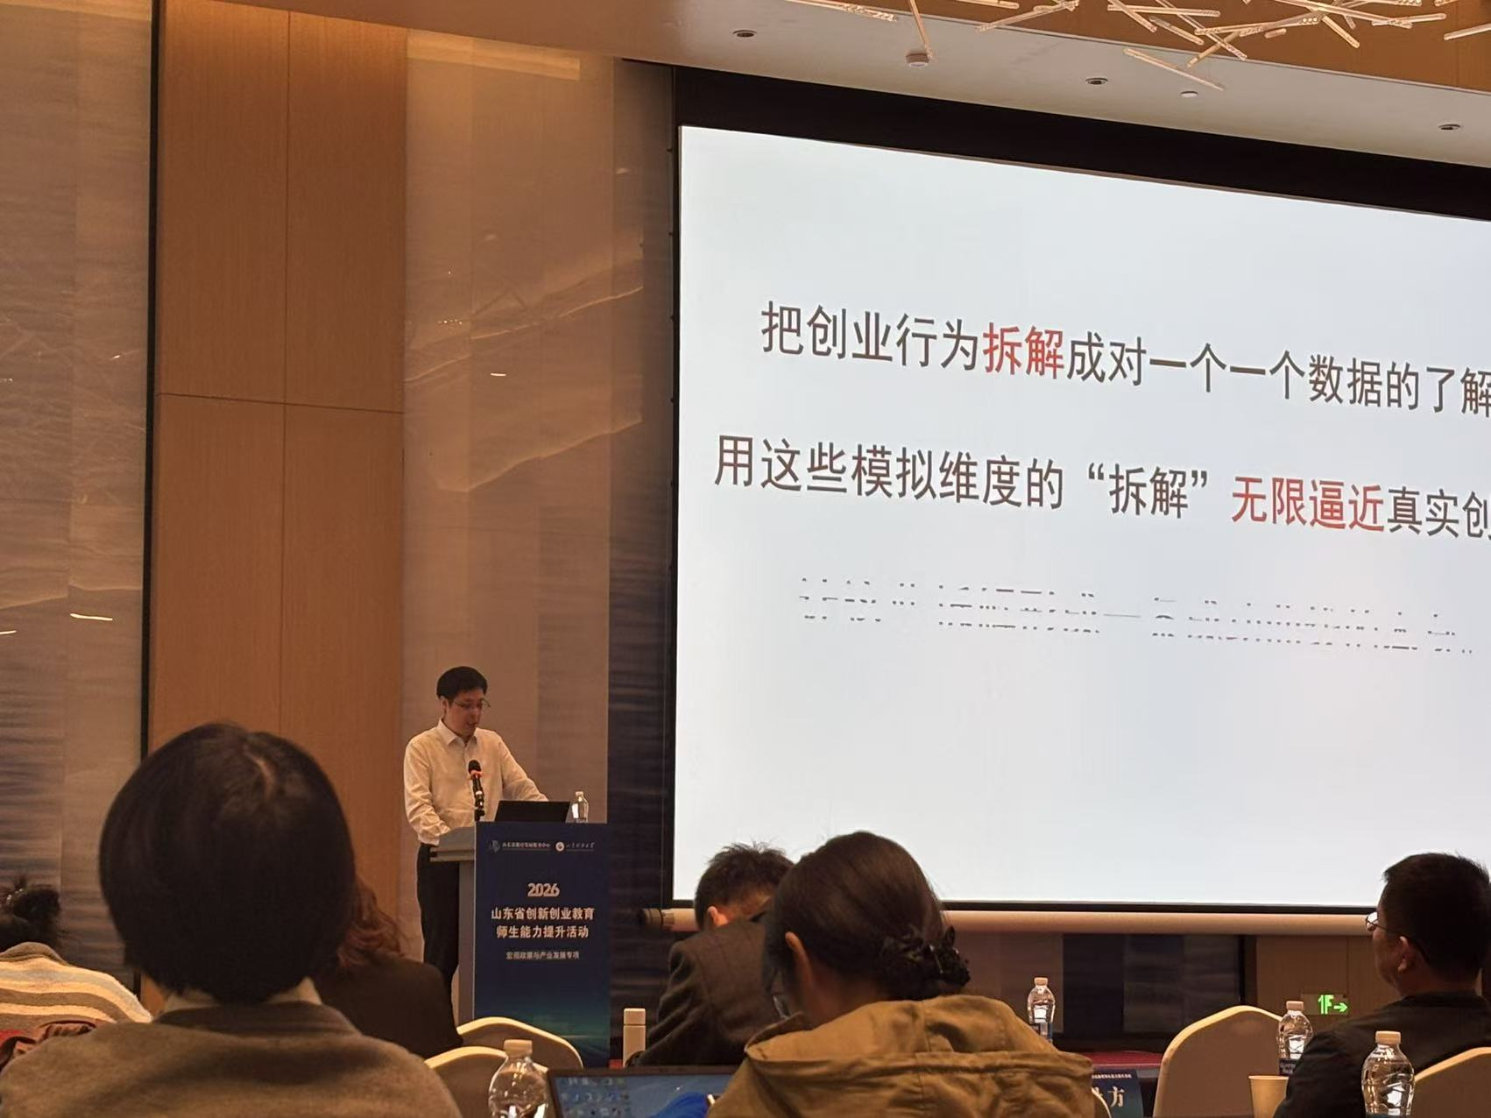
现场照片 · 3356475eee714625e1155d381e0b2c20.jpg
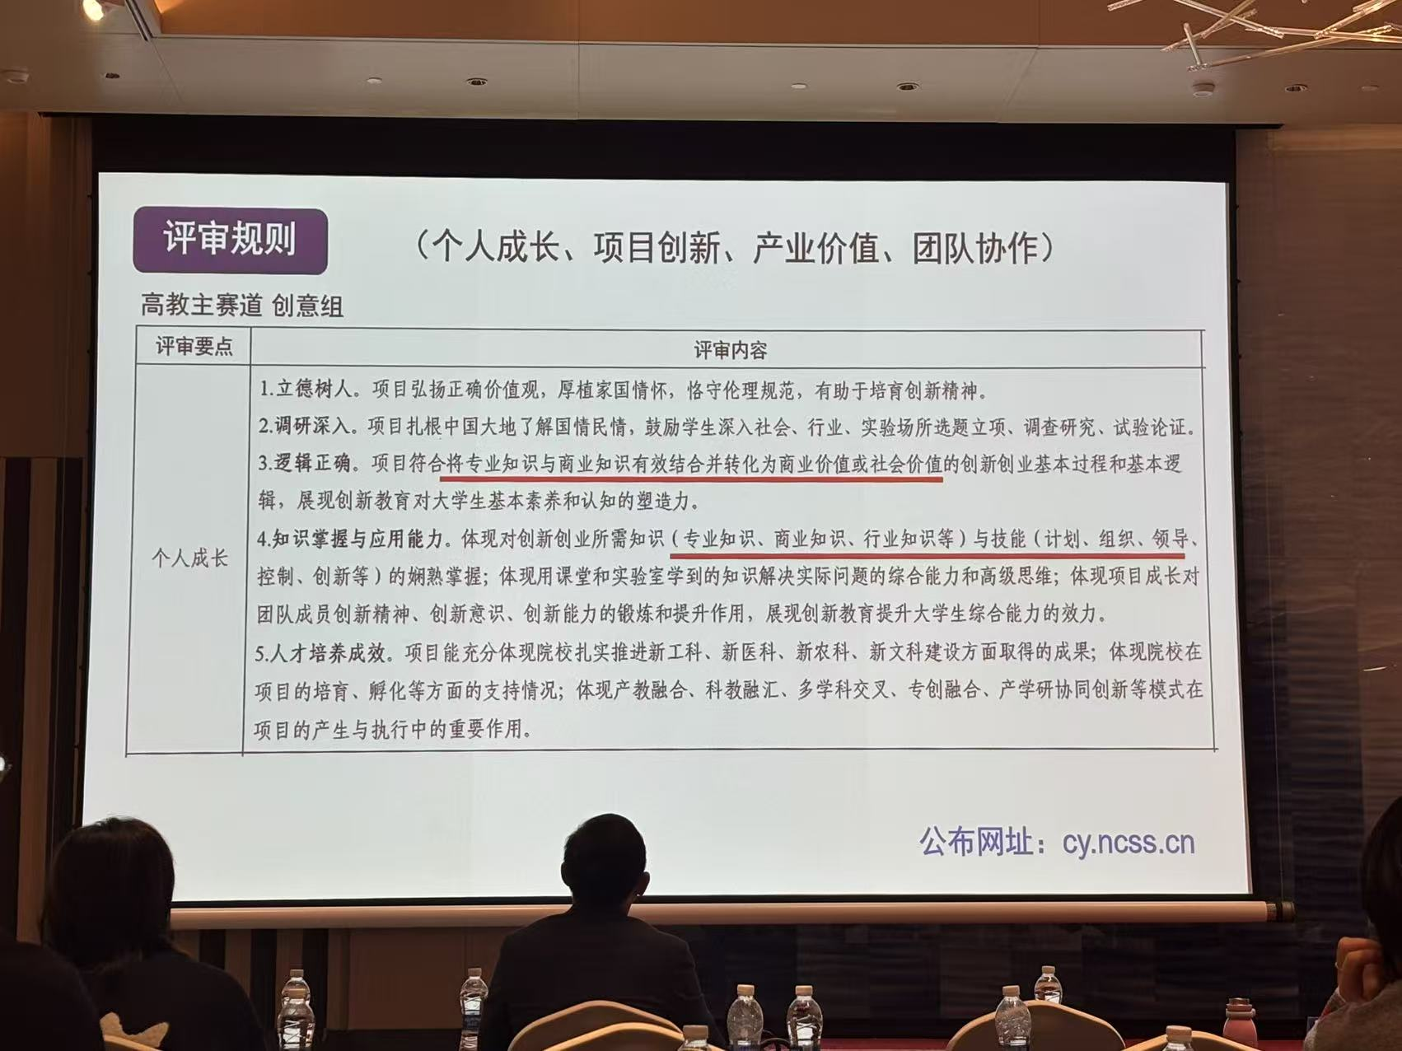
现场照片 · 443efc9901636cd97c41ca2f70d9dccc.jpg
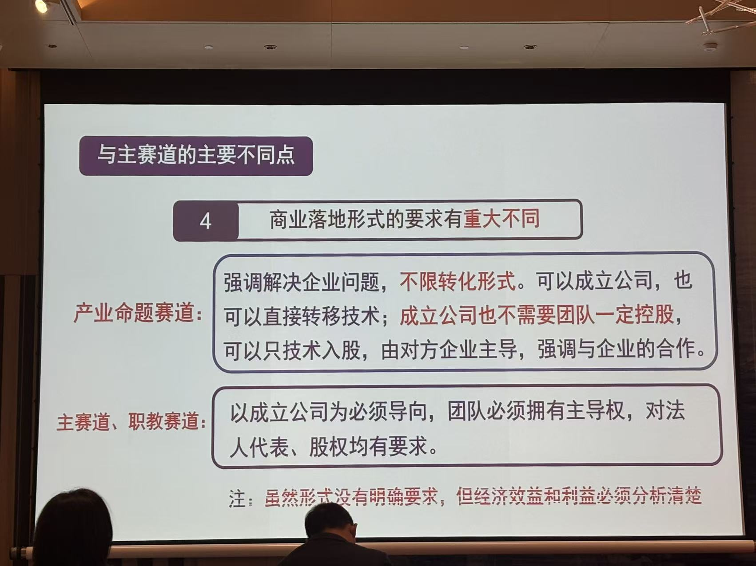
现场照片 · 5eb2994d3ae196dc6fcd8c044d2e7e21.jpg
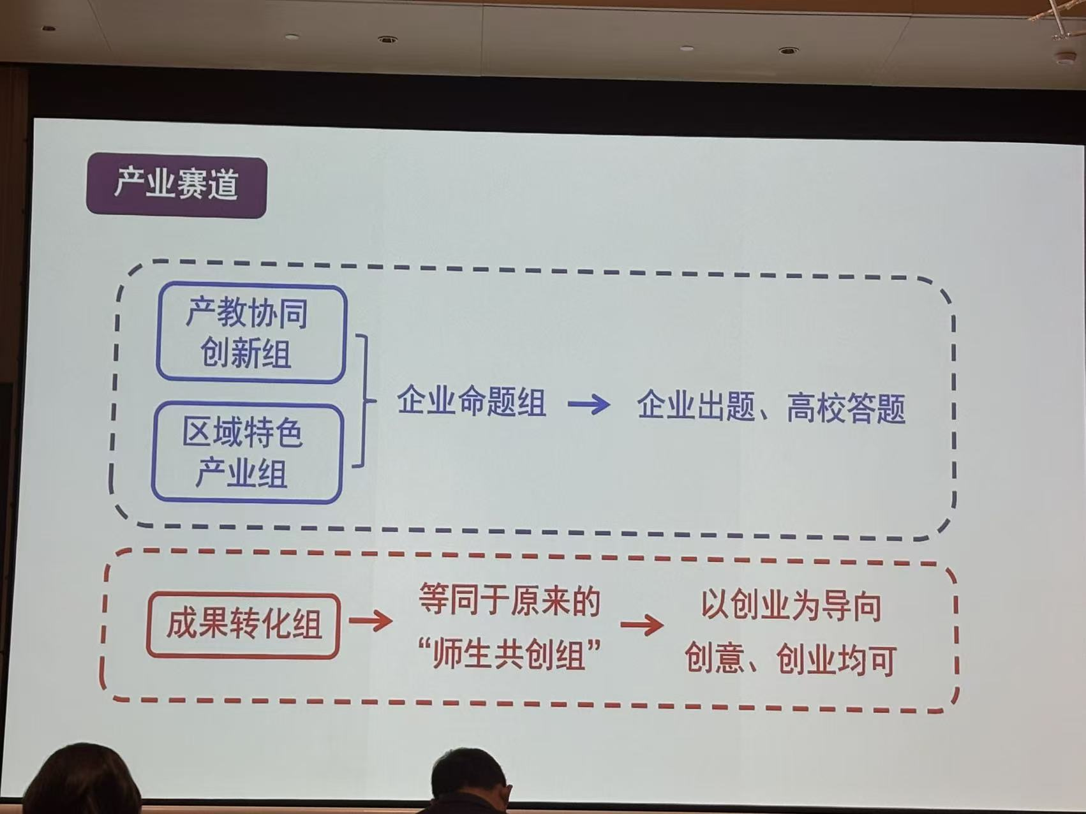
现场照片 · 80557a0efd8b6a306e138b3d97325ece.jpg
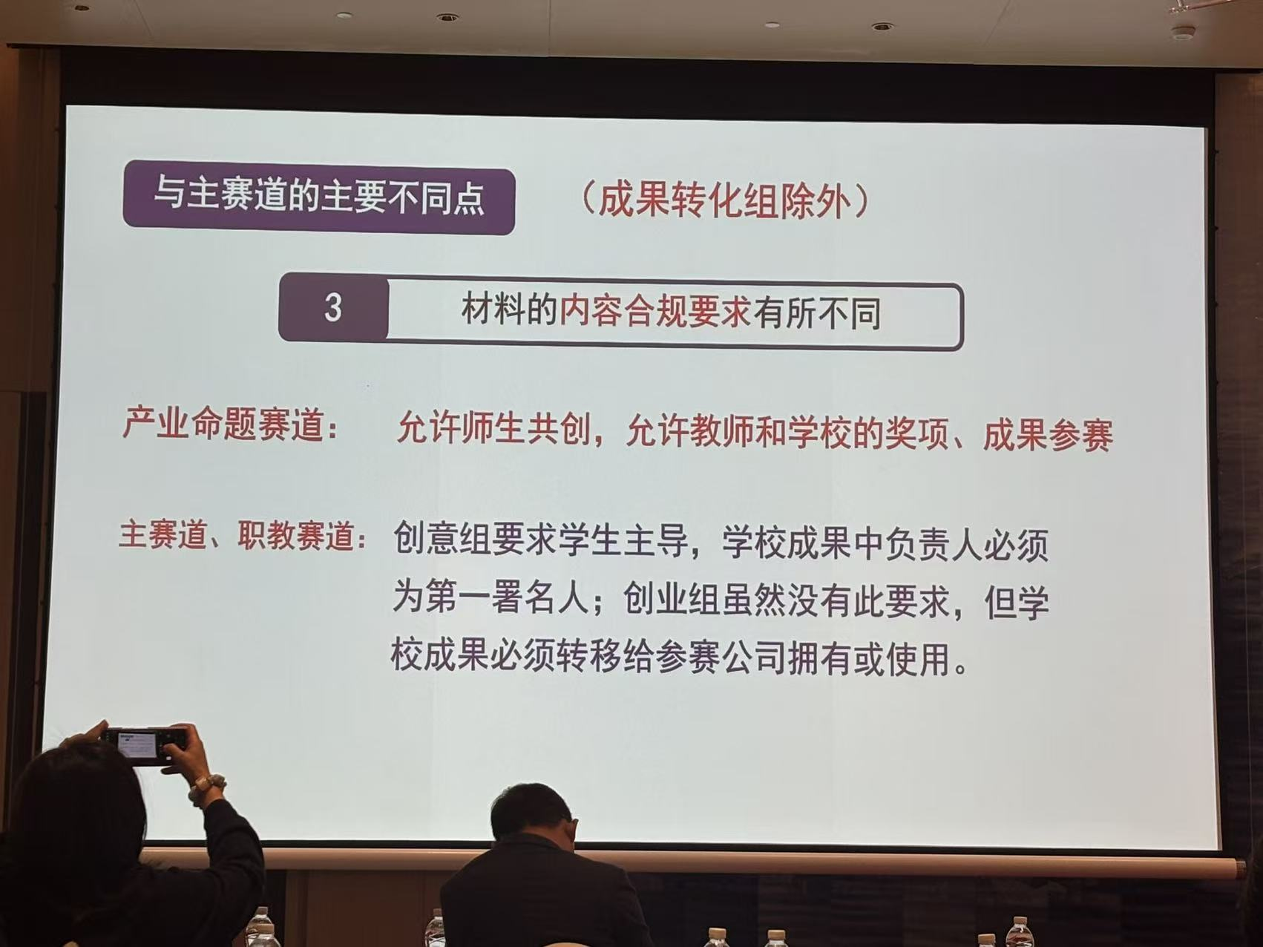
现场照片 · 8790f62d0a32cc99727df51d3481bc81.jpg
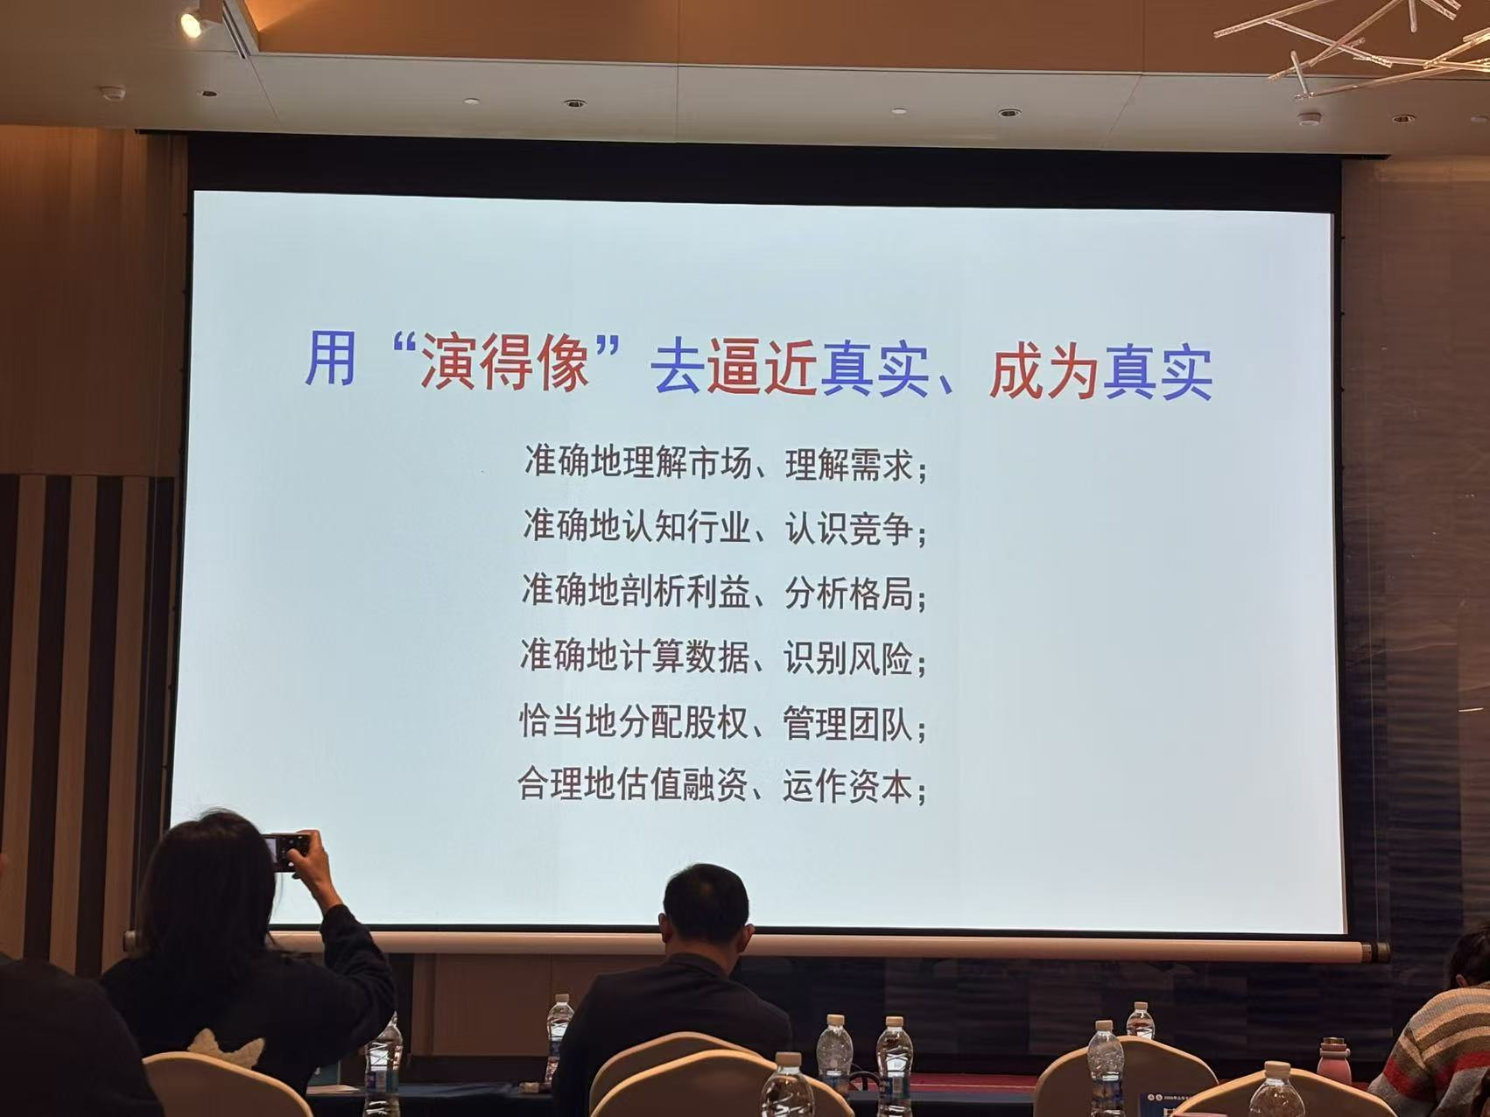
现场照片 · 906fbbfaf7cadf7a939226253964215b.jpg
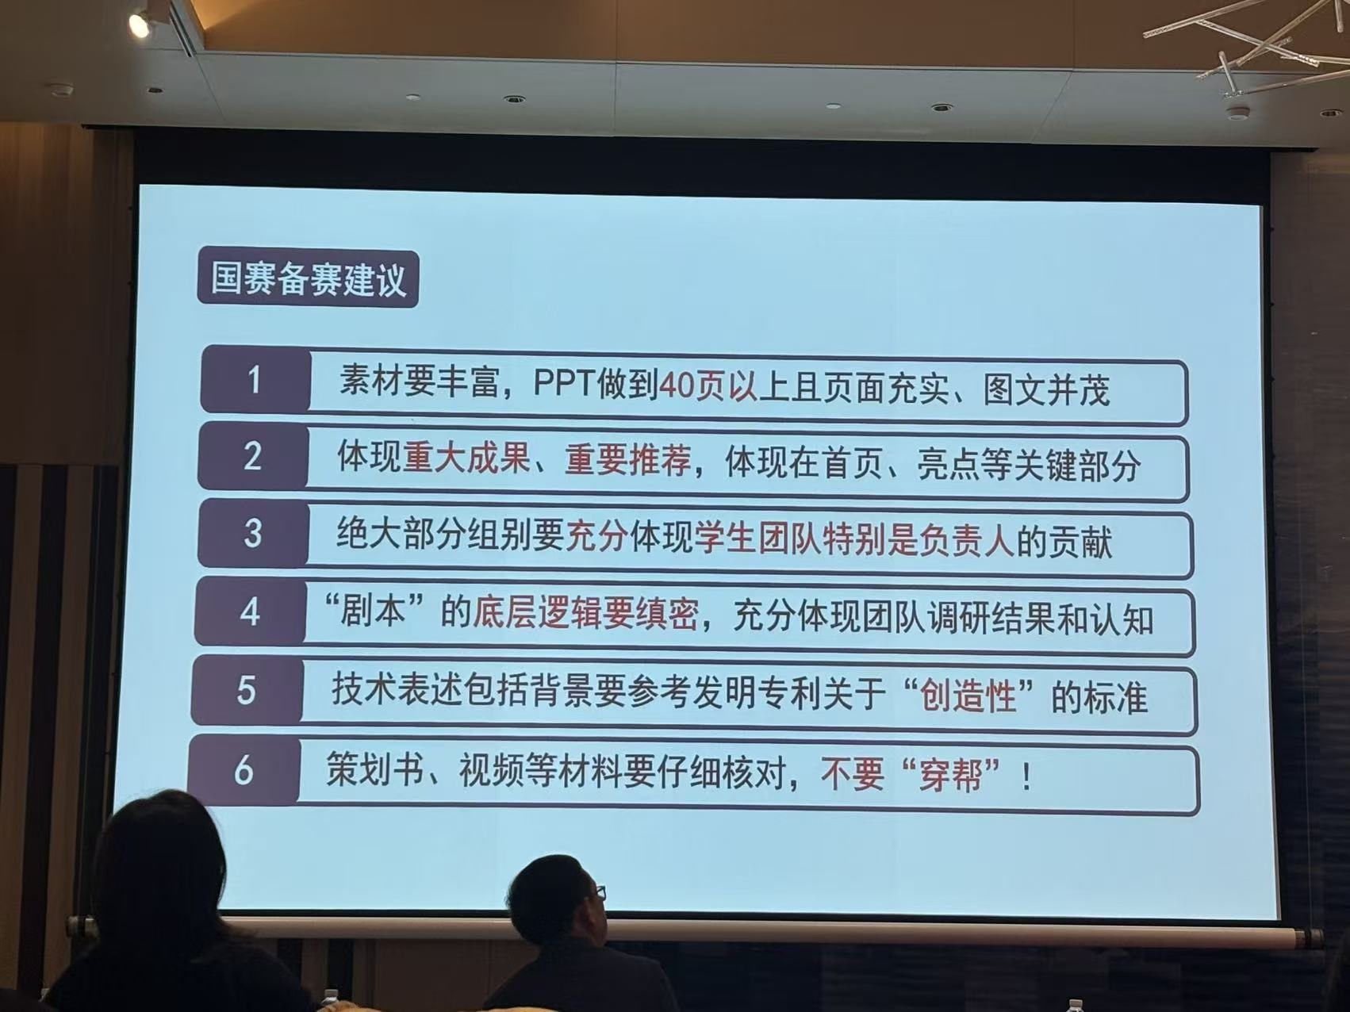
现场照片 · a5959b312525959b5f1331977b2801fe.jpg
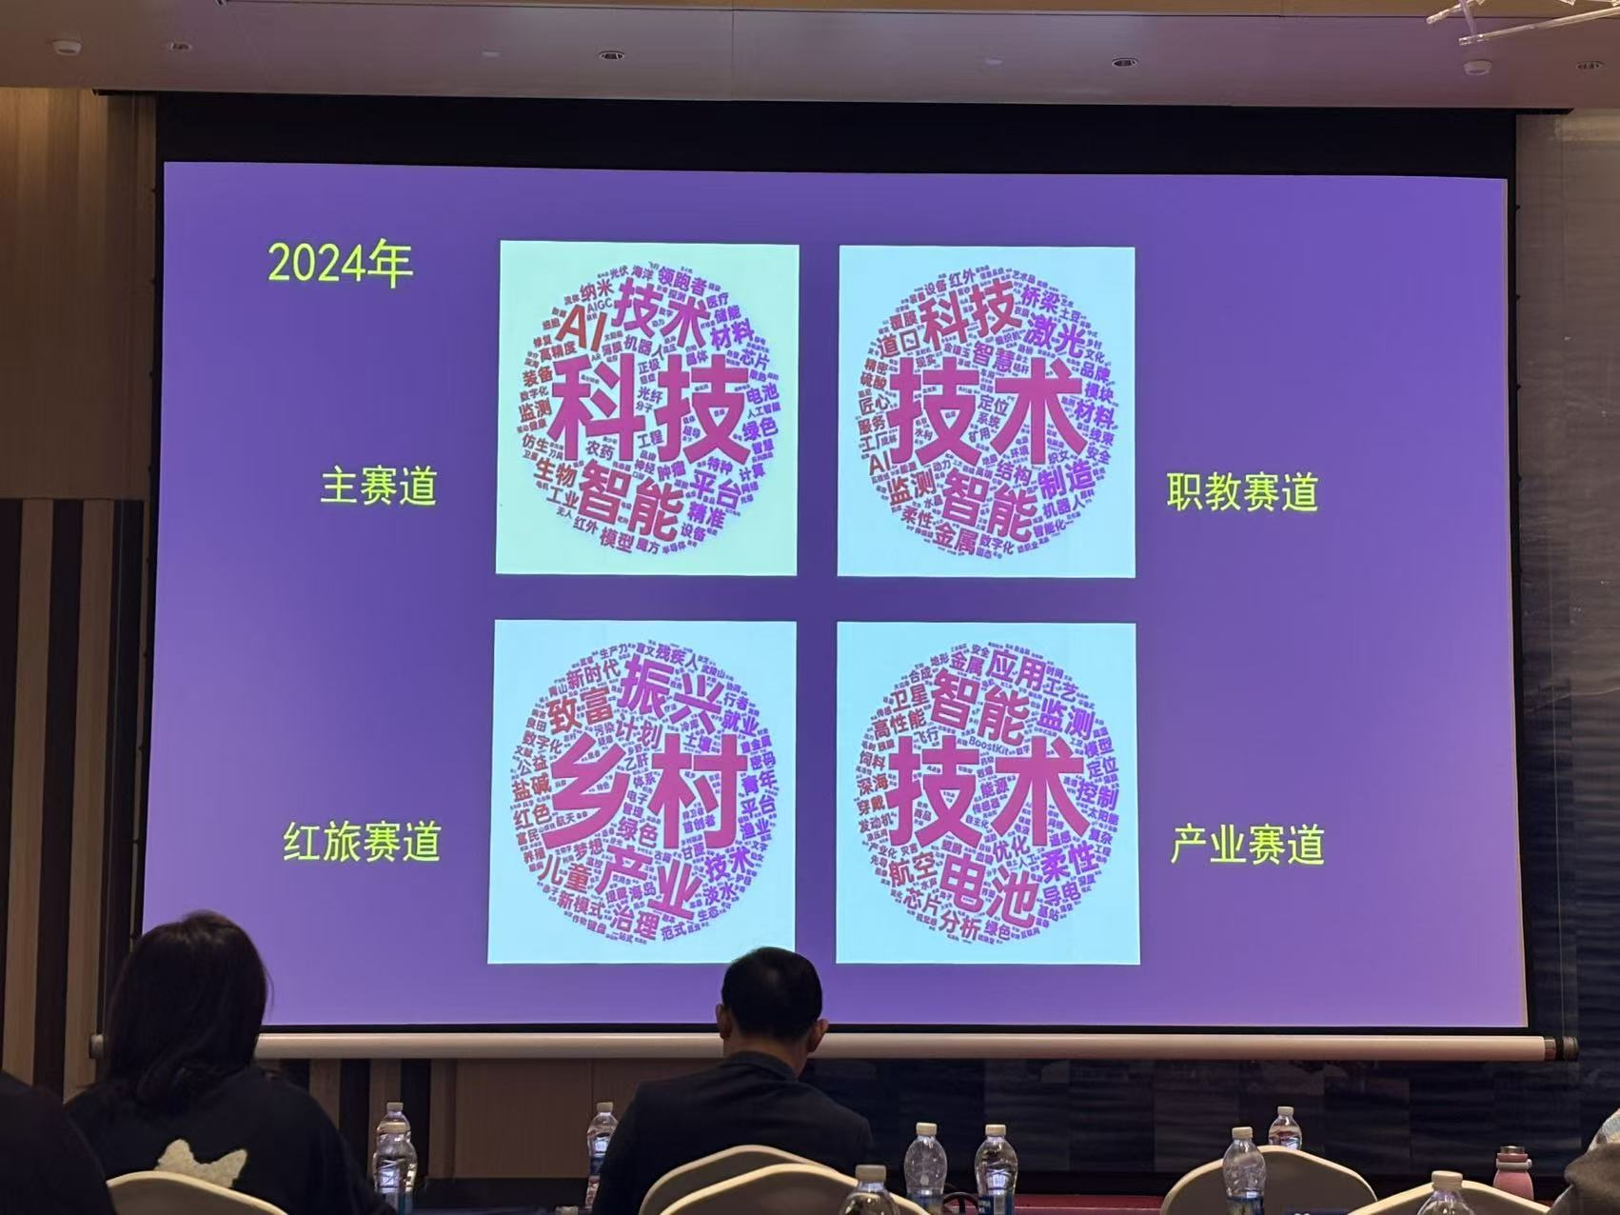
现场照片 · aafbc1afab4f4d672ea1630412e33d27.jpg
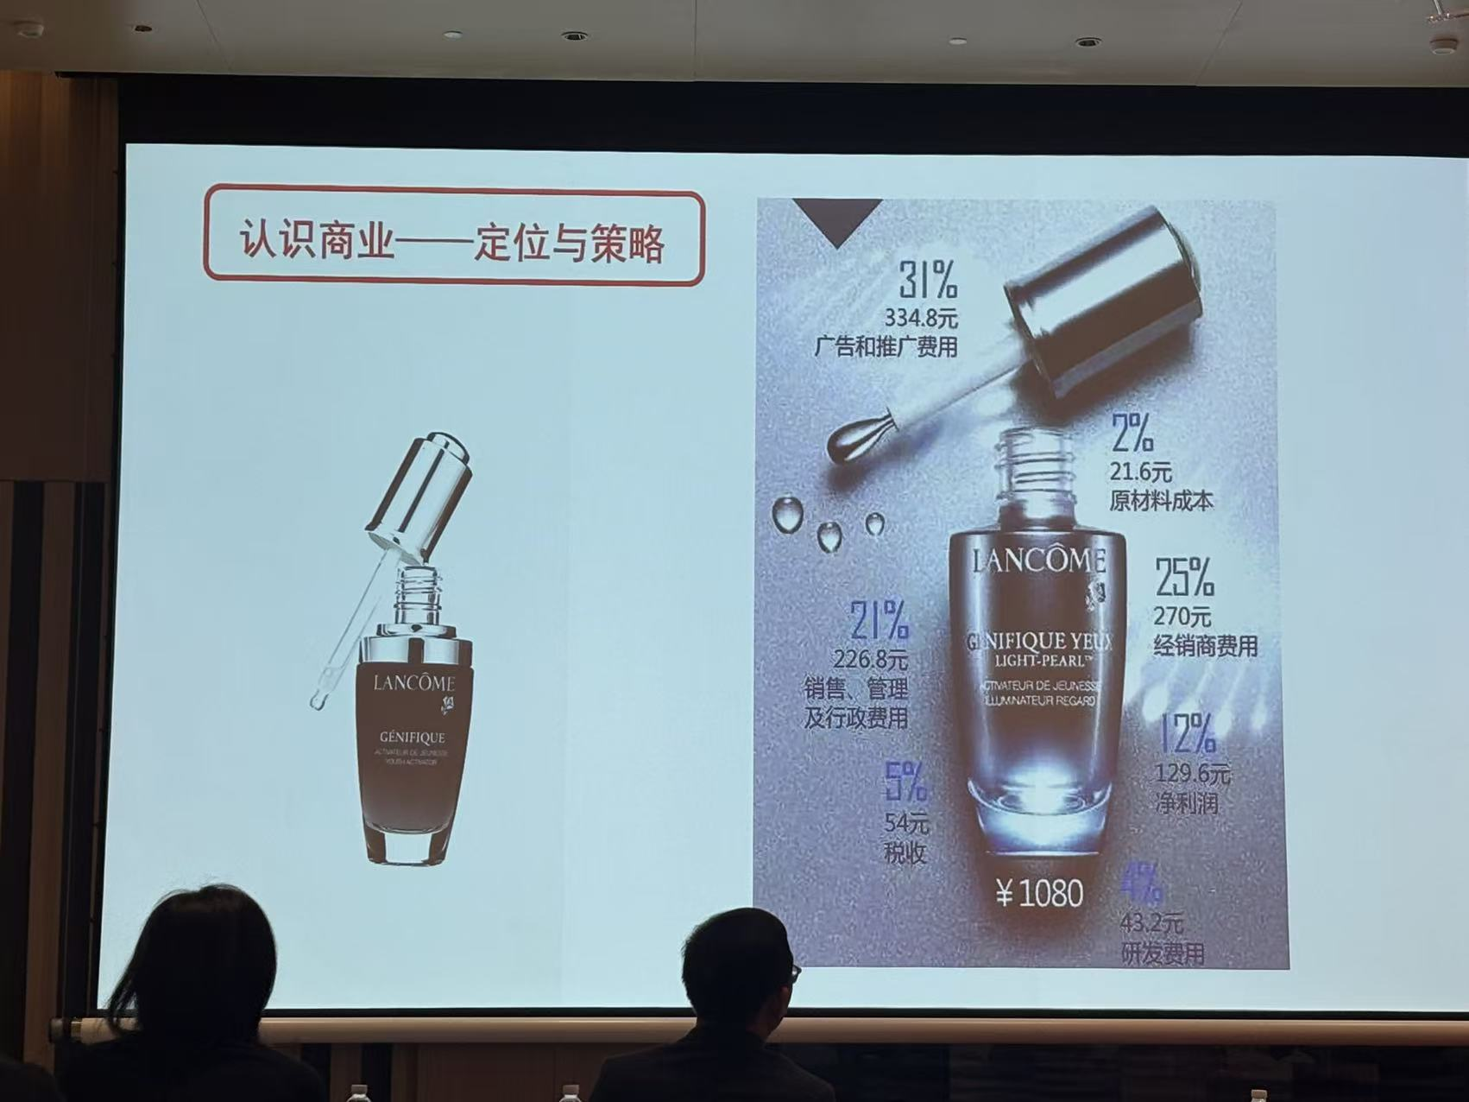
现场照片 · b1b350629960e34146a9cf64a022d101.jpg
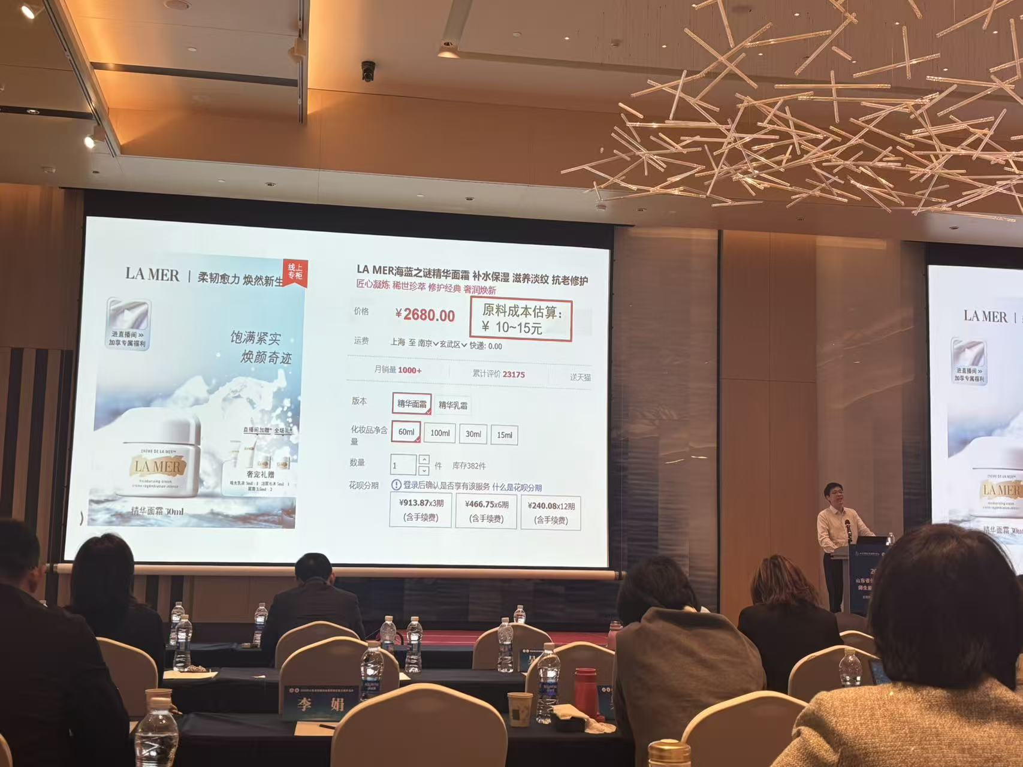
现场照片 · b22b31ea300e04e4f3aaf3e0e6221ef7.jpg
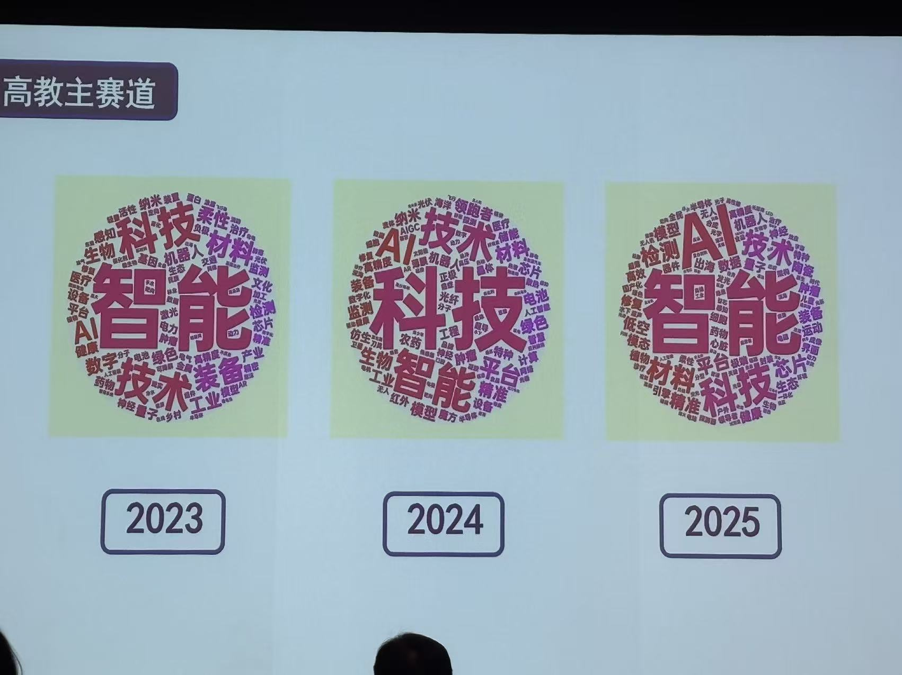
现场照片 · c8683232d5d7099252dbe124a7e43fb4.jpg
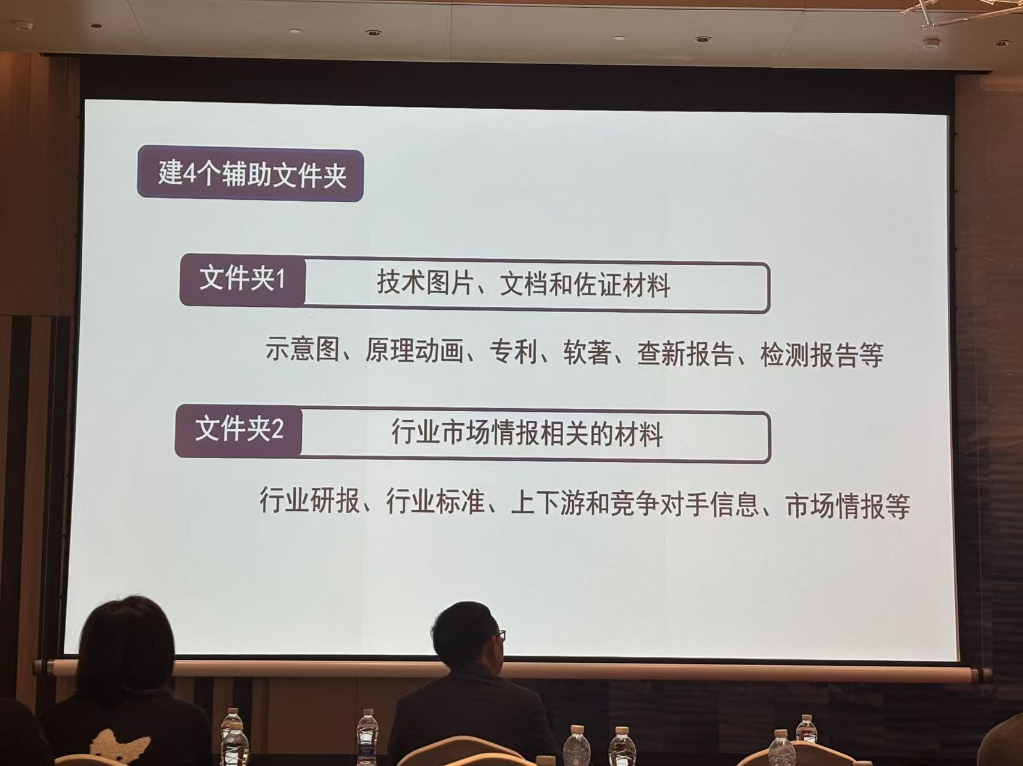
现场照片 · c9f2610c41c49f3a2834ecd31b04fa61.jpg
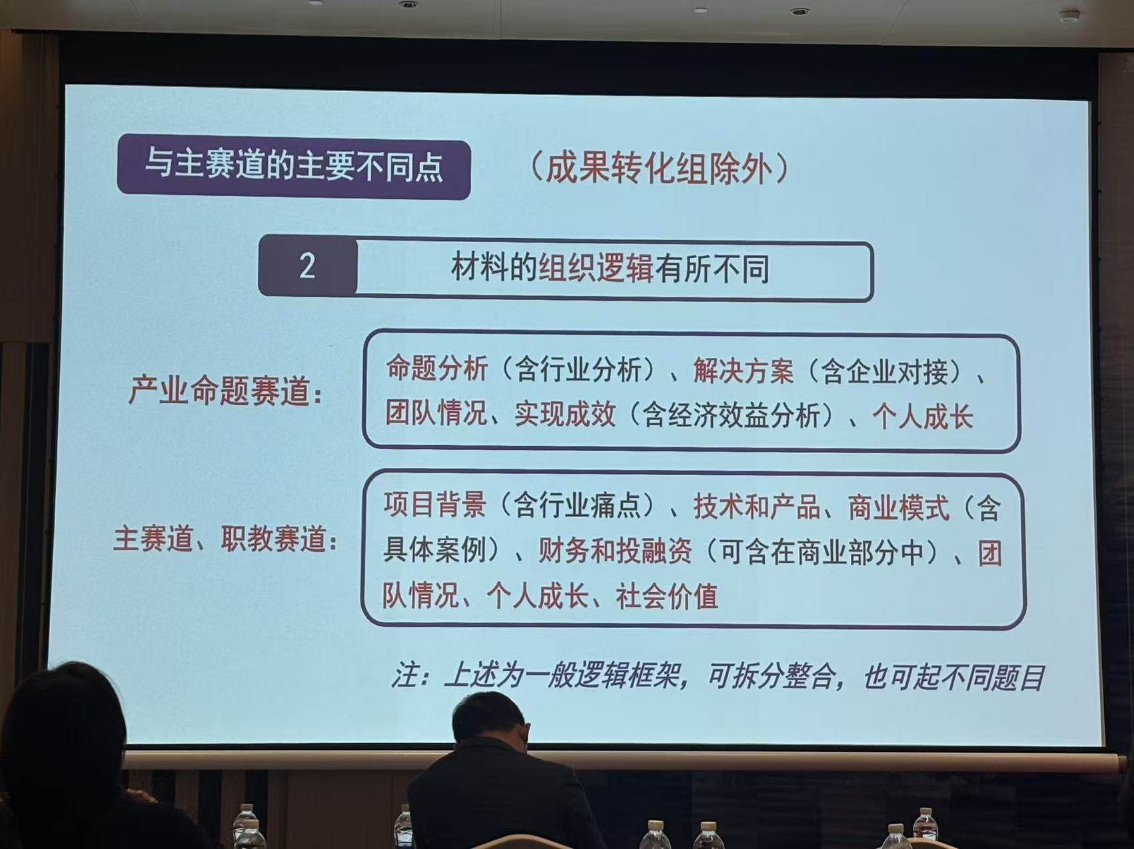
现场照片 · d6ec9b84b7afd0247b297b8171cb2f3d.jpg
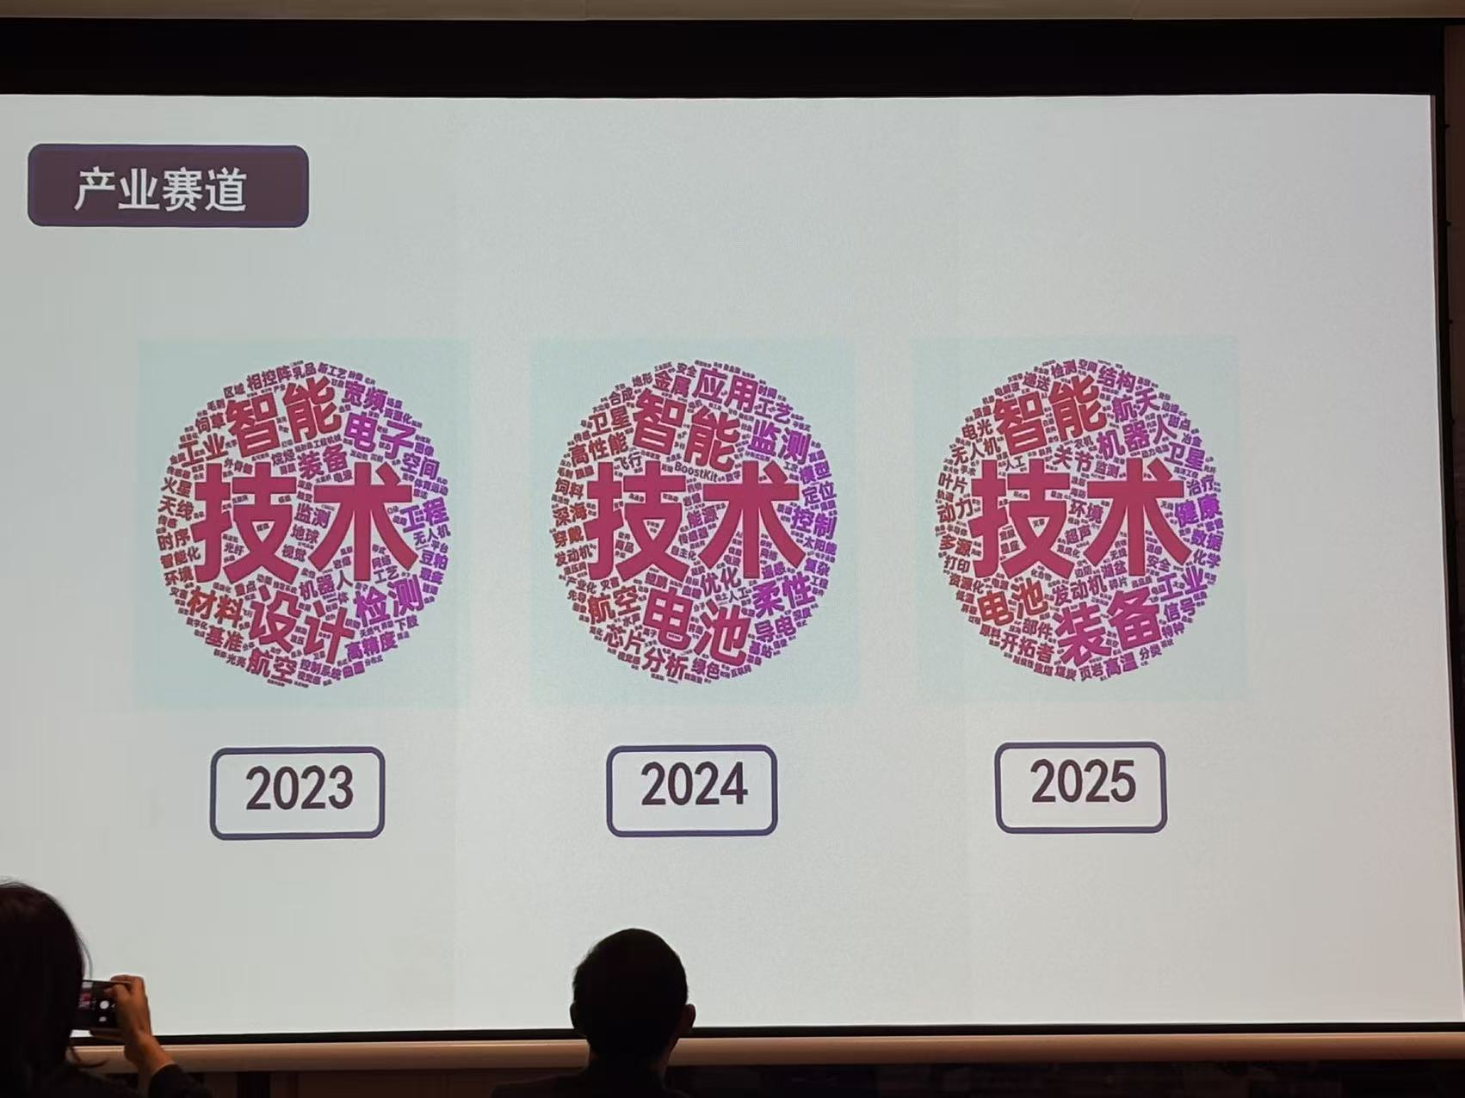
现场照片 · da460c288f37d1ce1fe12514070e05b5.jpg
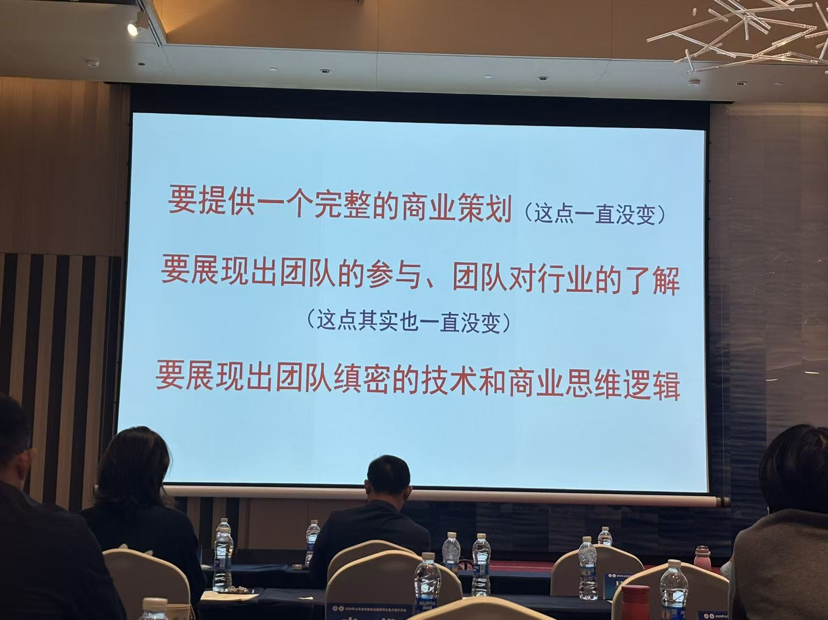
现场照片 · de6d8d6fc319964d3bd5923277868796.jpg
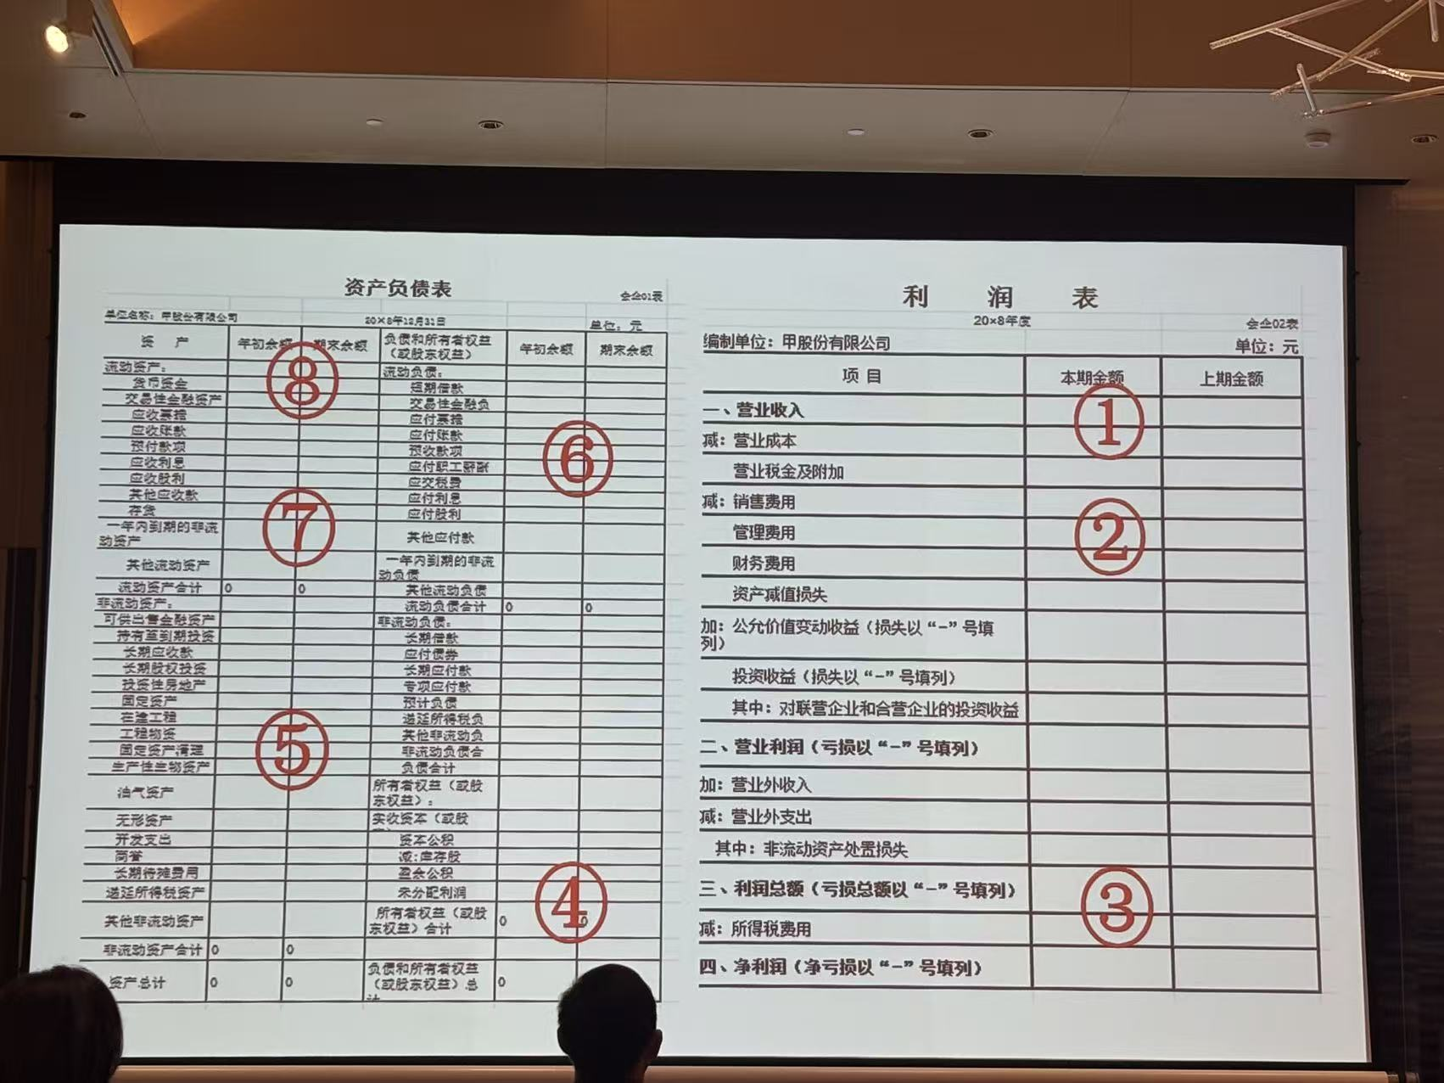
现场照片 · e4dfd1f340d4b57d17a24da431f1c435.jpg
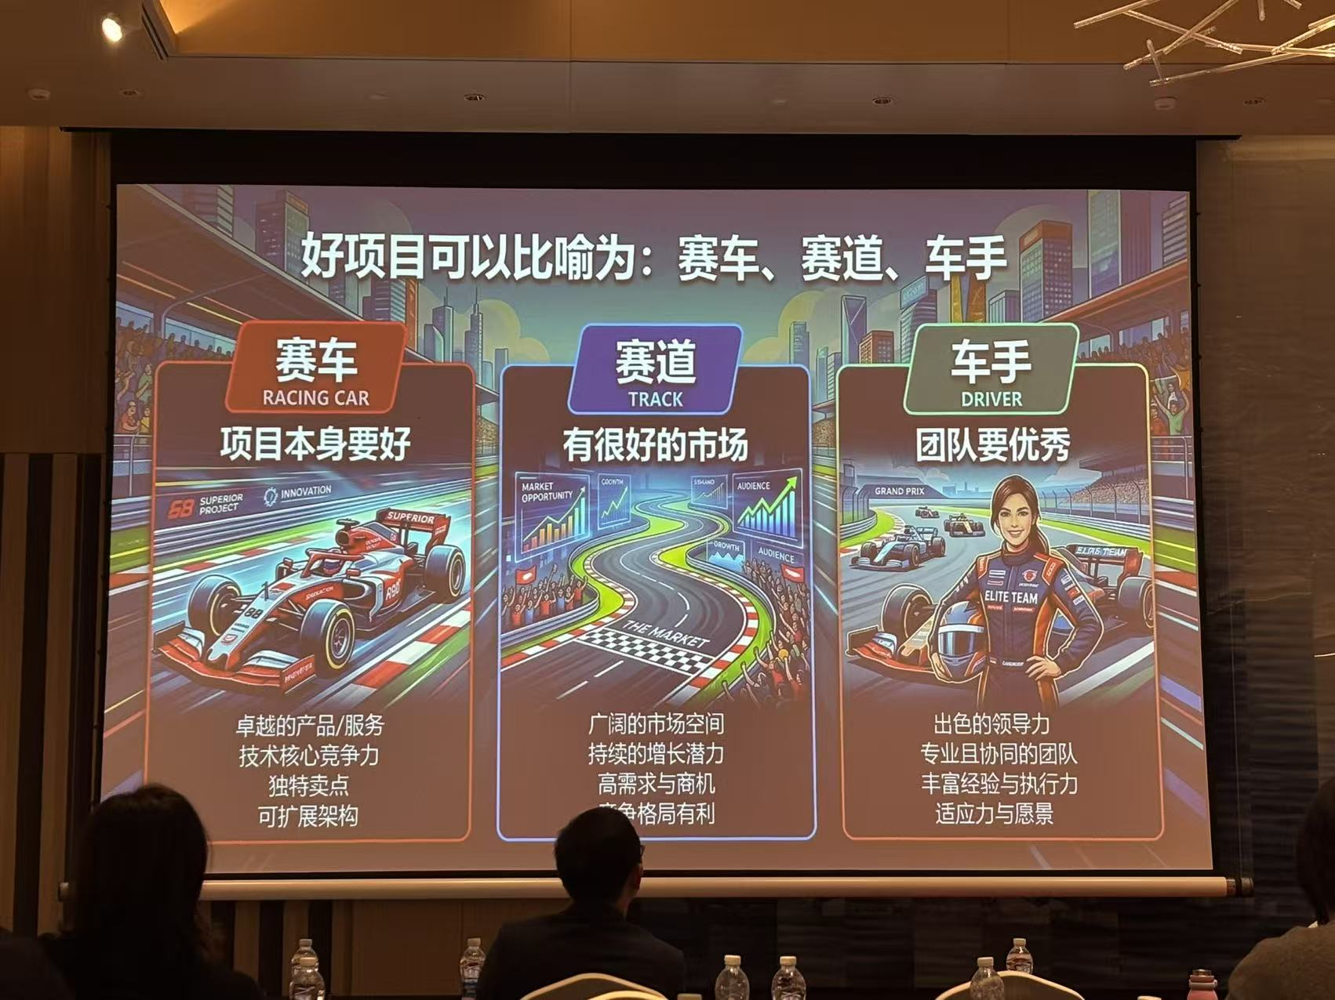
现场照片 · ec43c54f779baa715adbbc417a31b043.jpg
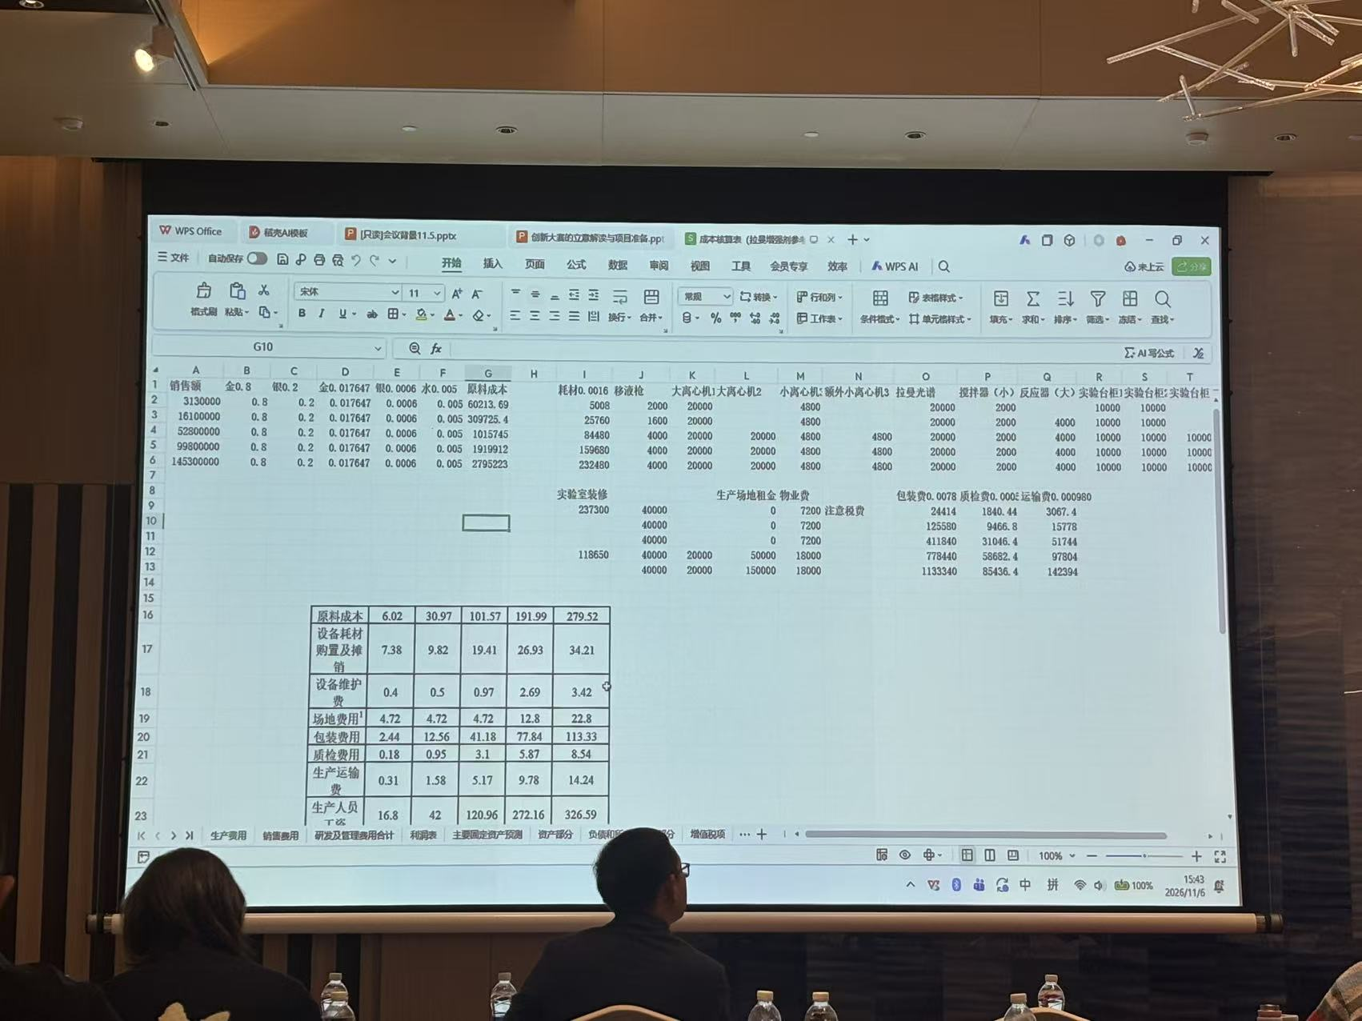
现场照片 · f1403c87d79ee52877aca3176ba6dc24.jpg
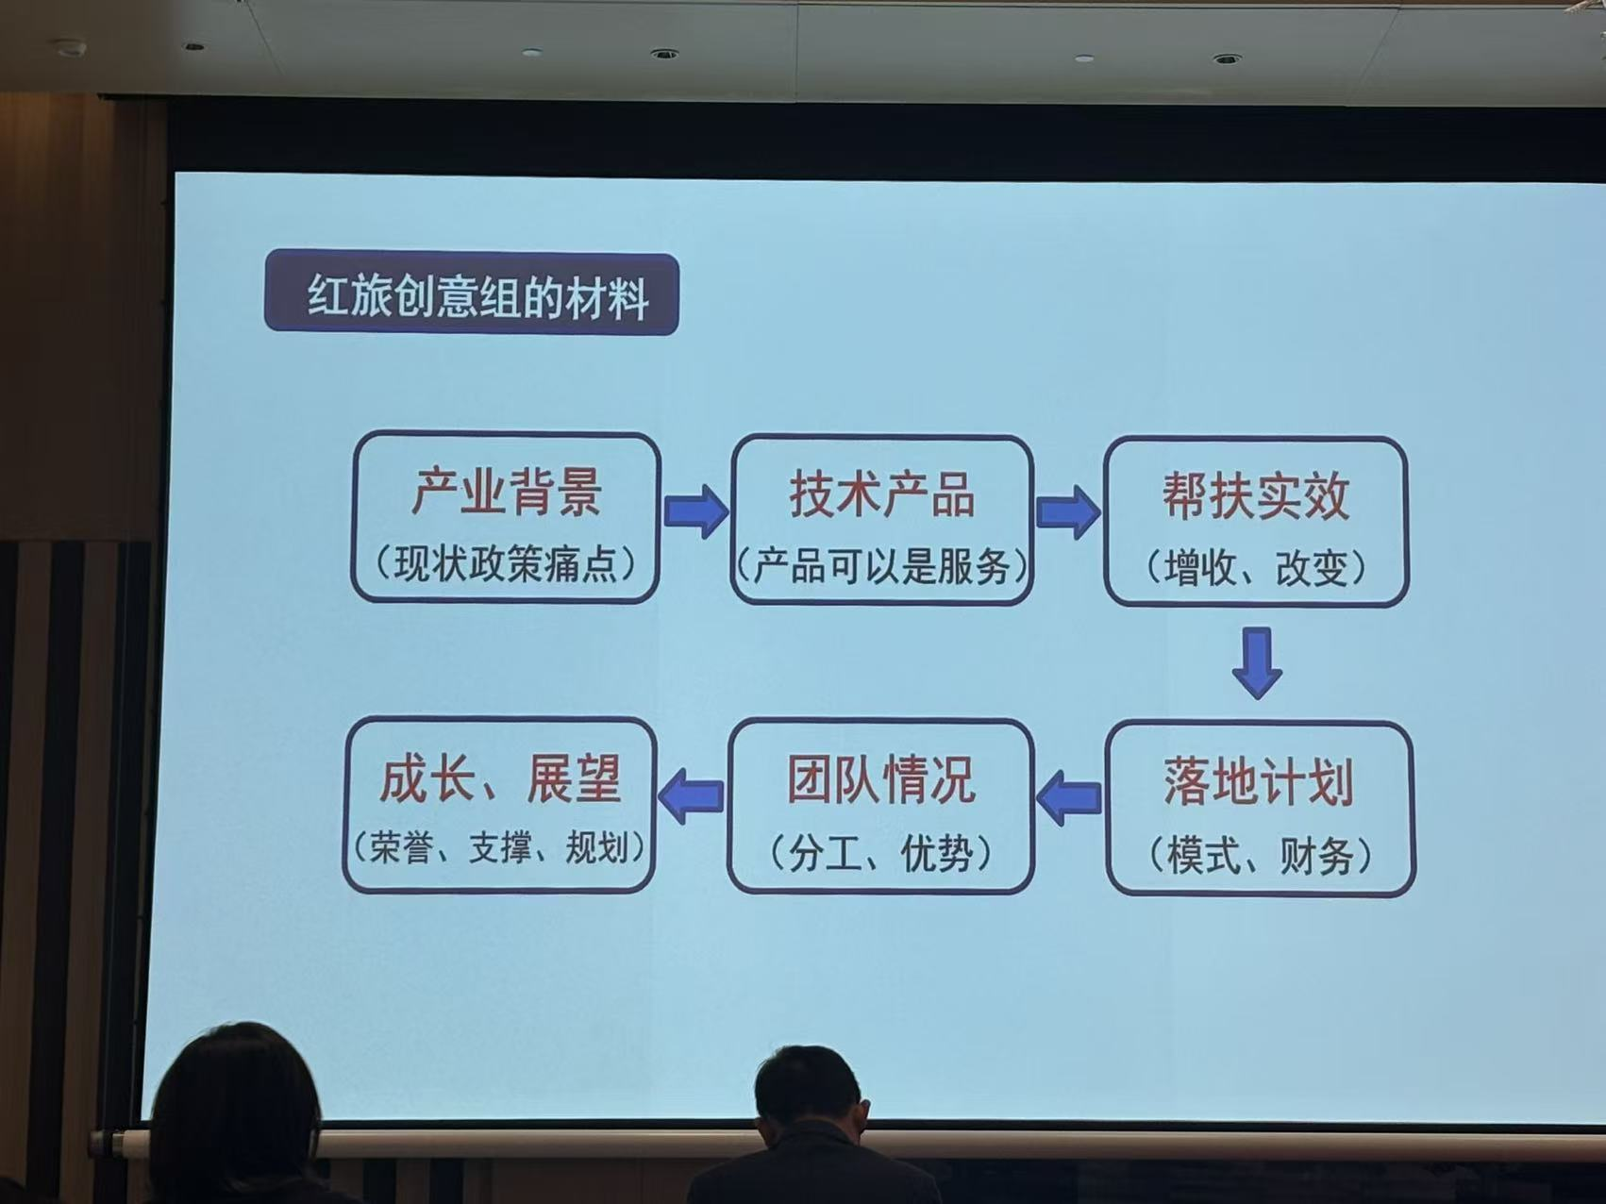
现场照片 · f27dc4d86734ee1529ae3fc98594b616.jpg
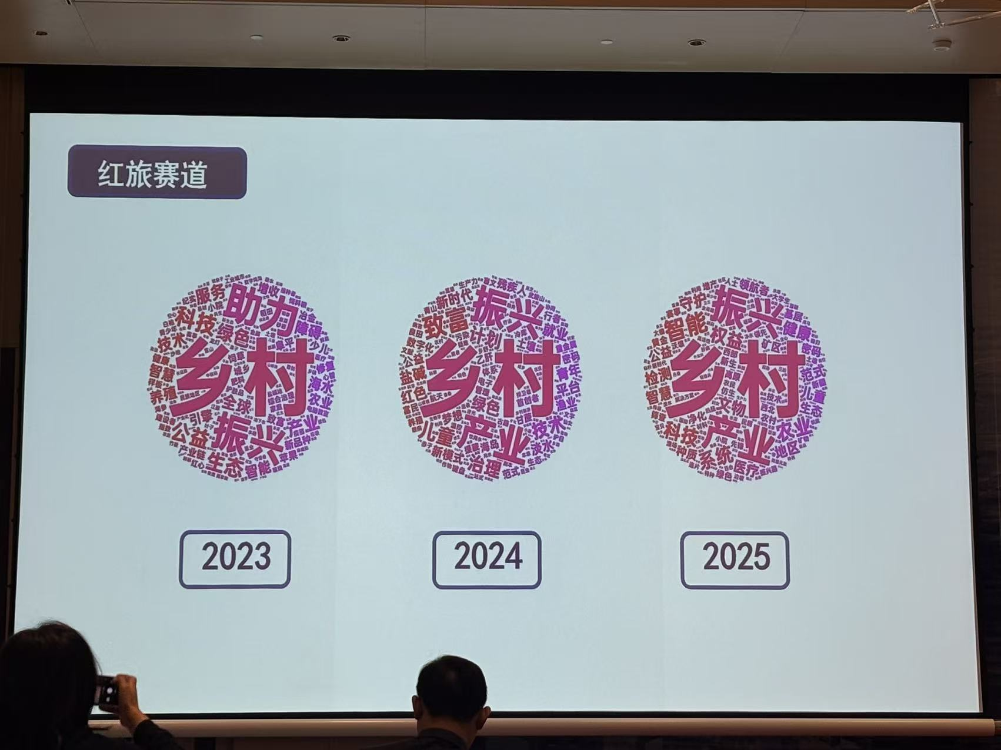
现场照片 · f83a552e8b04657e9dadda41ff1bfbb4.jpg
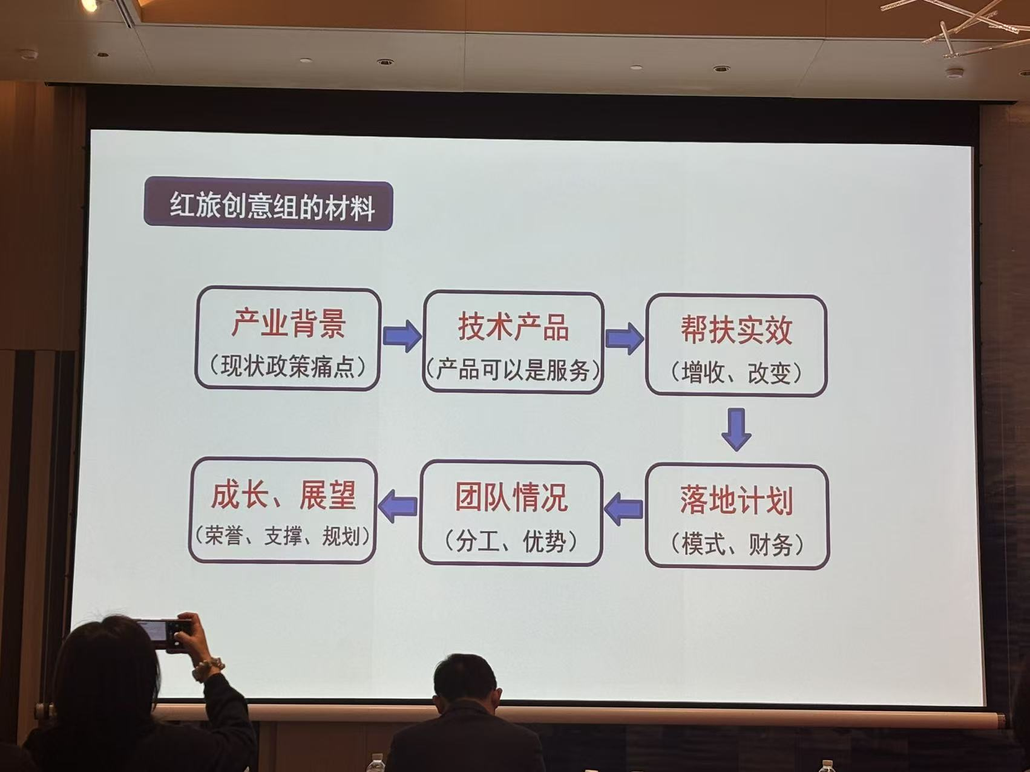
现场照片 · f8a01ffe4b912b73f42920af0f1b9b9e.jpg
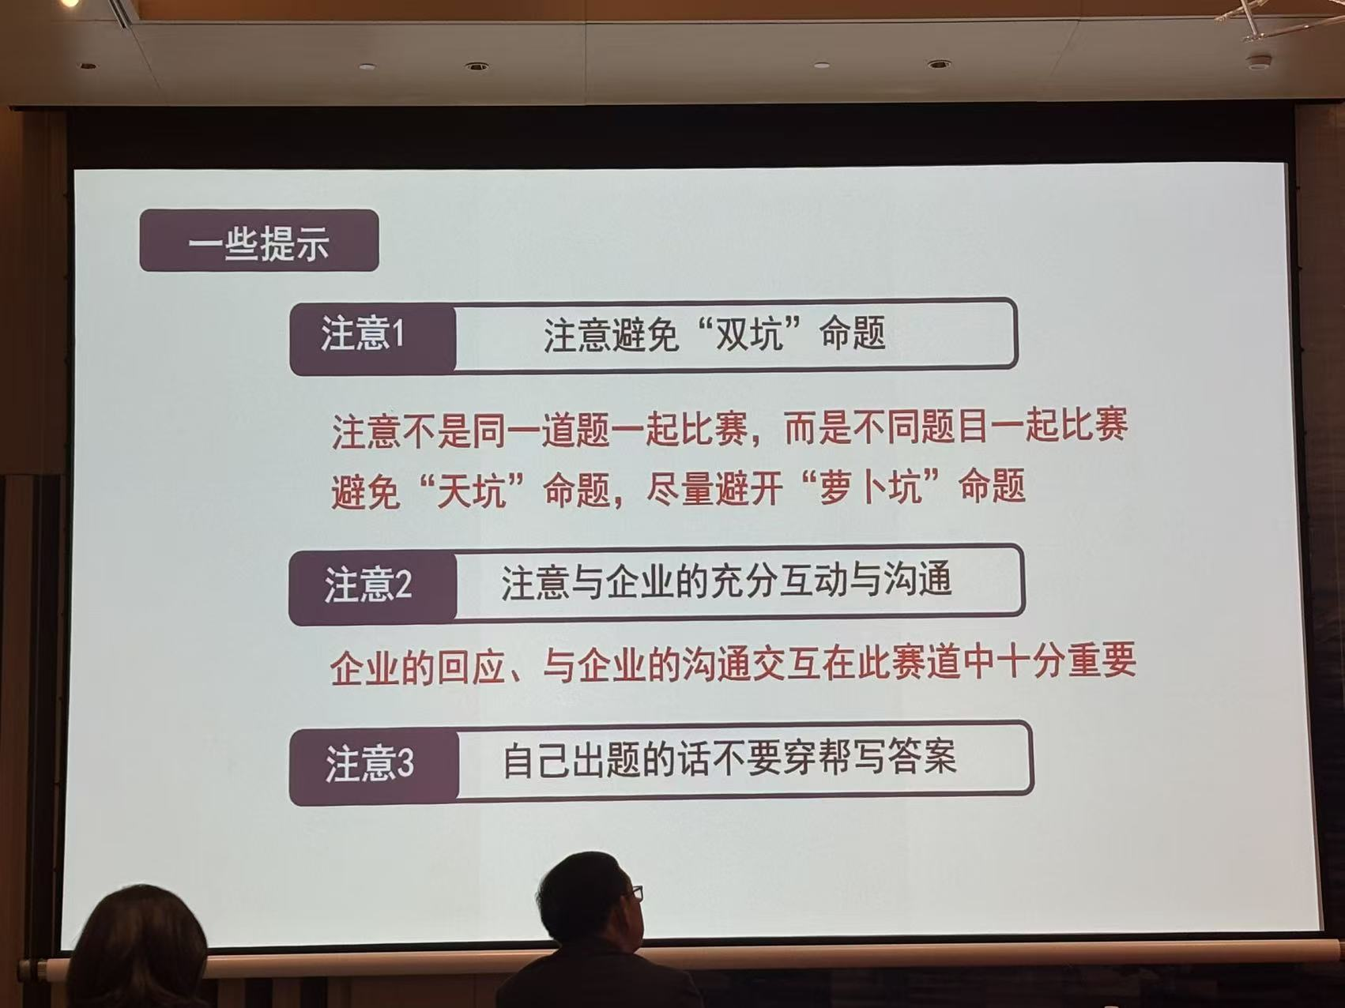
参会笔记 · 3c804ebbc031cd6b568652b7f9bb02ca.jpg
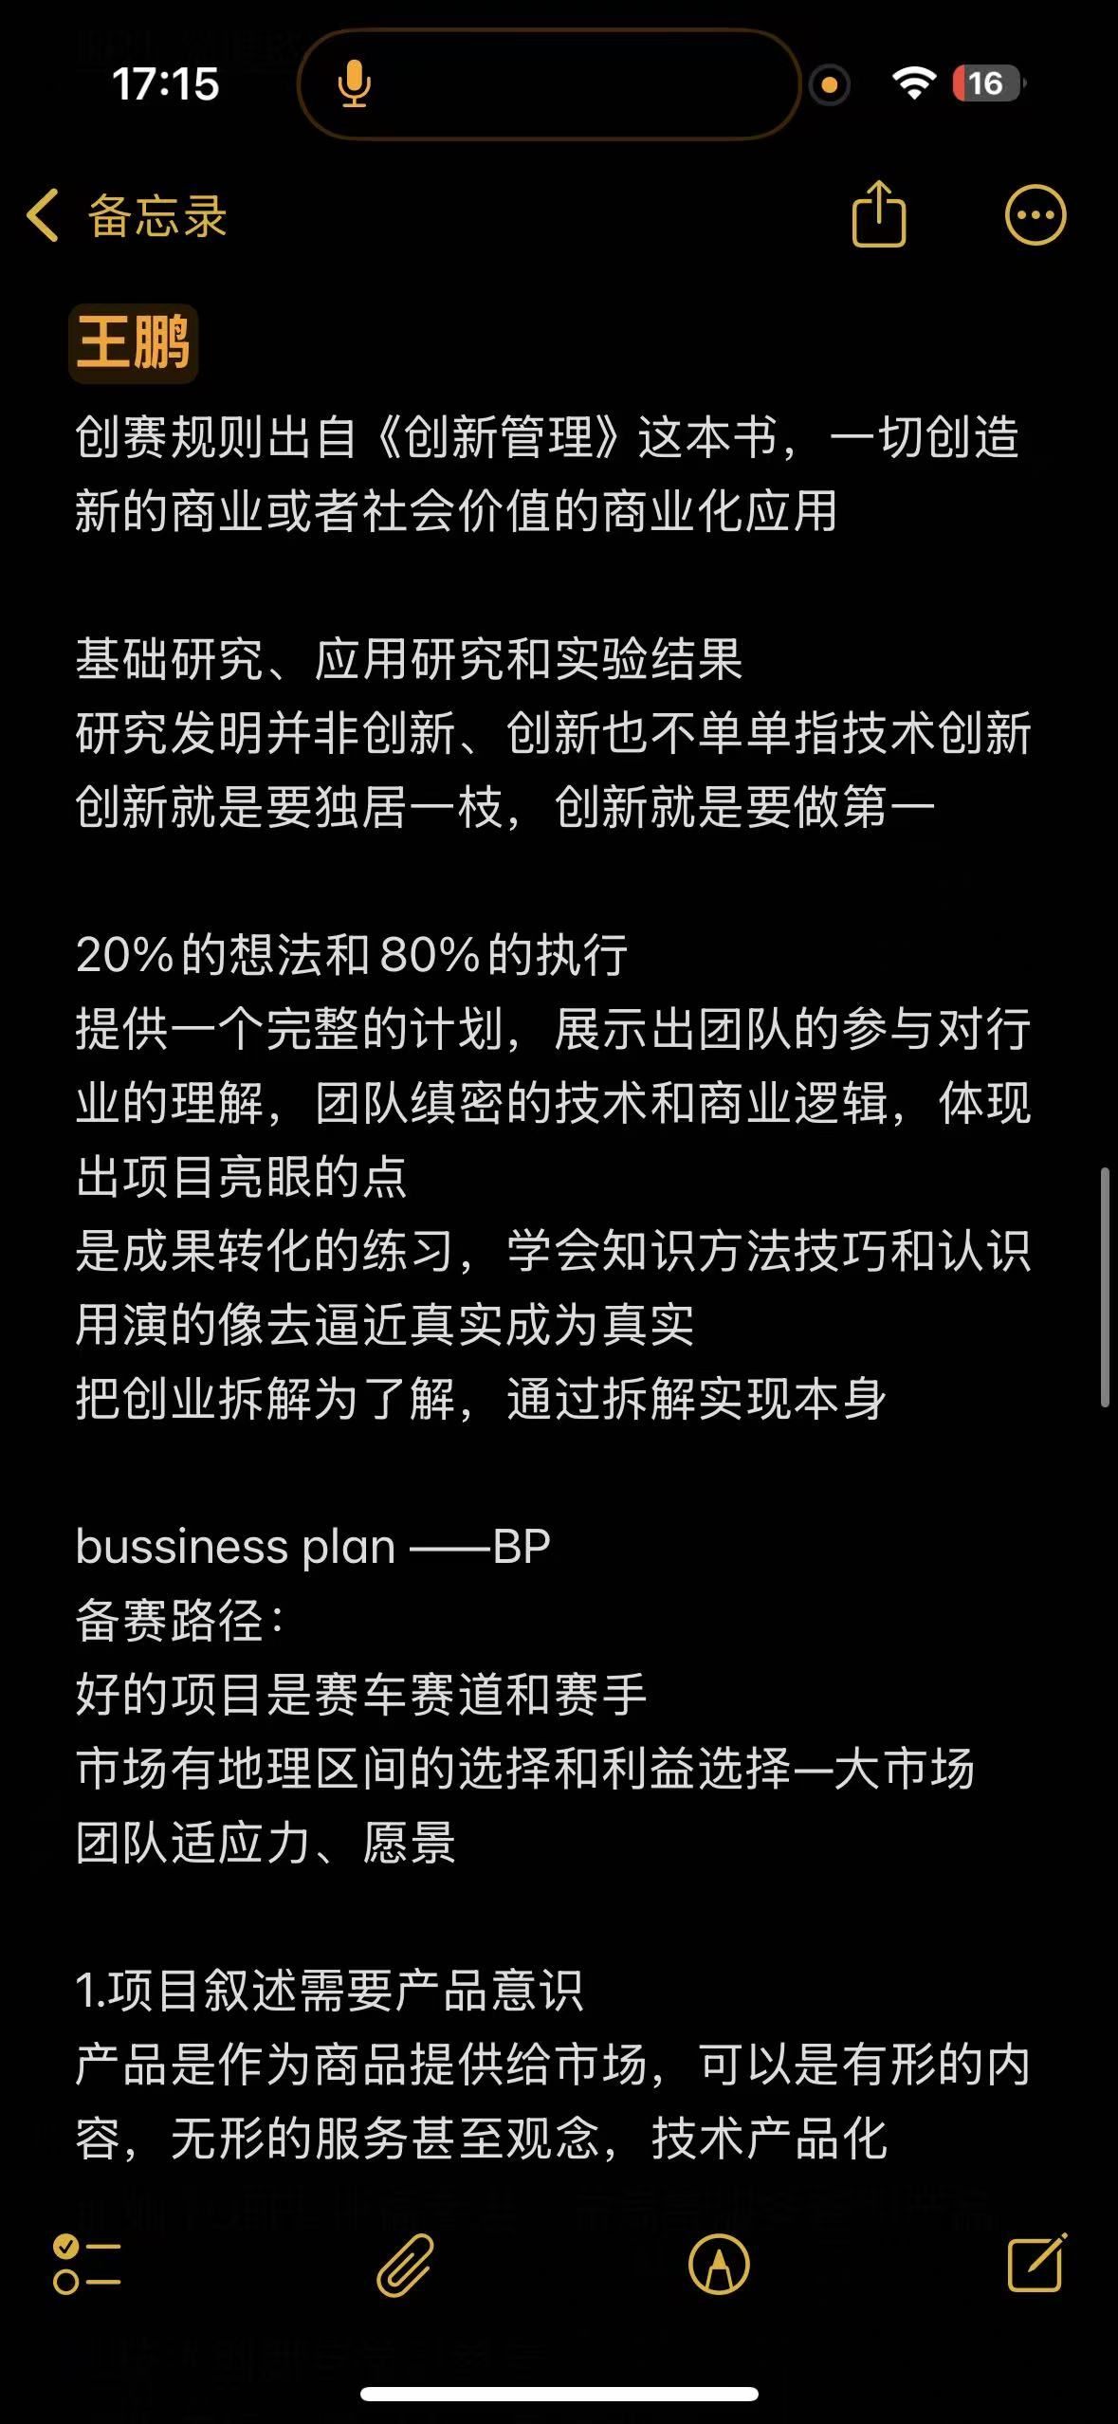
参会笔记 · 8709366778cca32bf0cbe5ae0989fc37.jpg
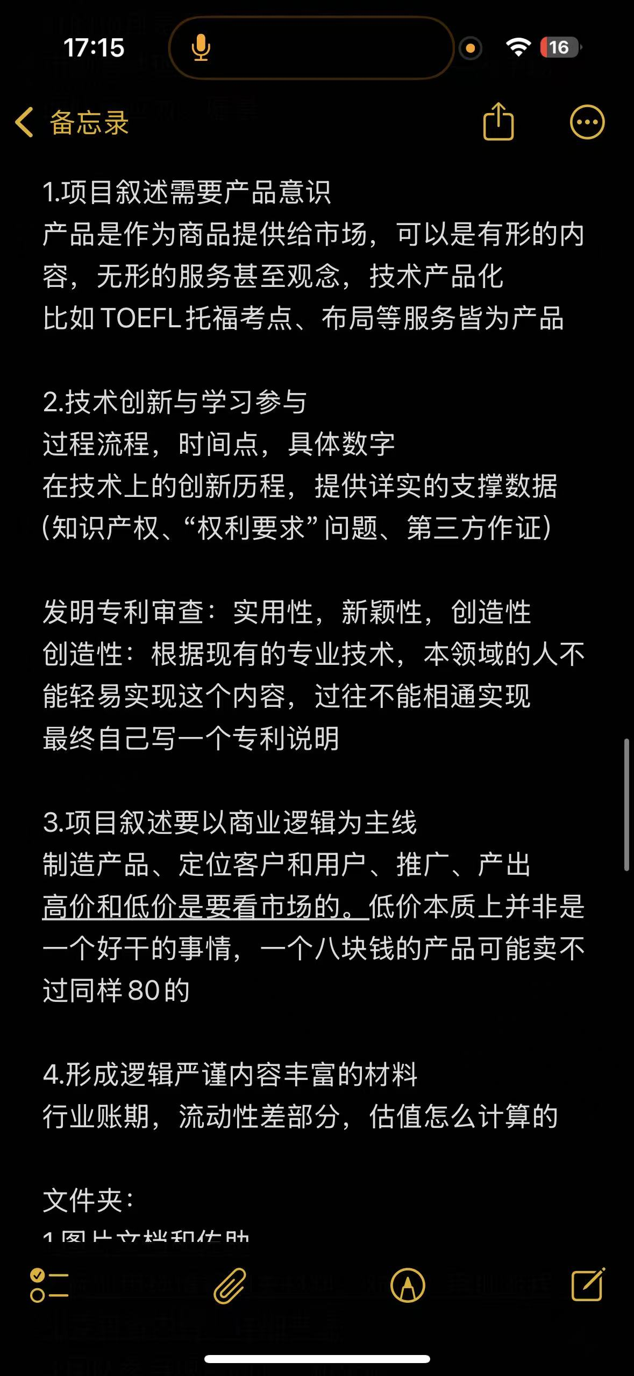
参会笔记 · 971524cef854b4d9c43b6c1e817373d3.jpg
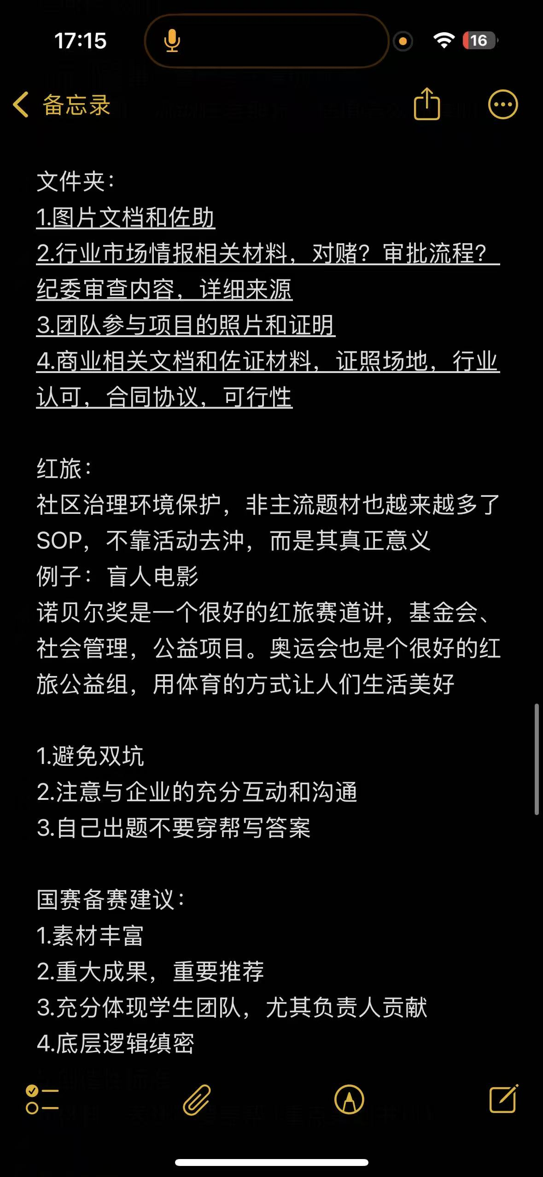
参会笔记 · d503f1667ac03961b1542e9a8b5be7df.jpg
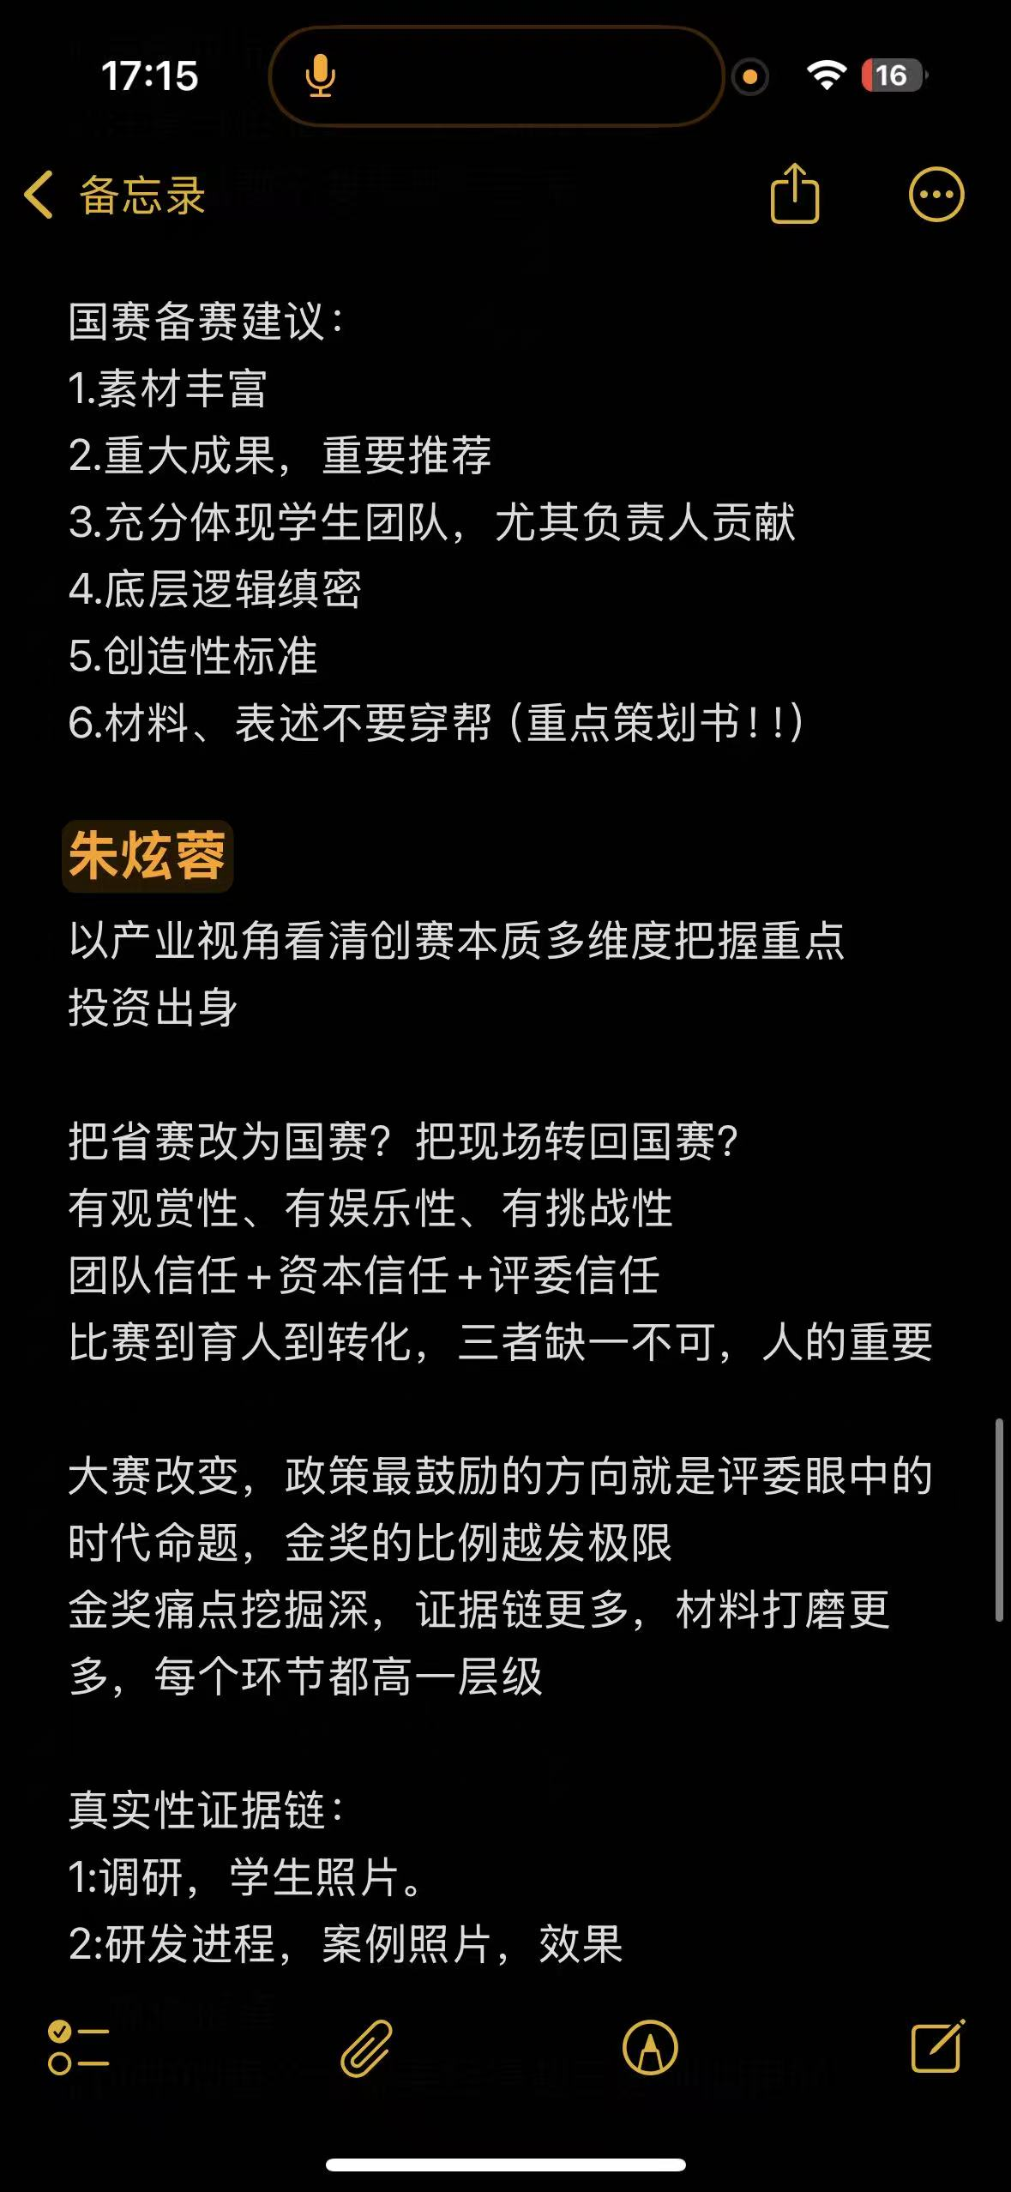

录音机器转写摘录 待回听
王鹏 2.txt：按关键词抽取片段，仅供定位原音，不保证与相邻图片逐页对应。
[00:01:10 - 00:01:25] 所以这个项目如果不加就付得一百四十万了,那么融资至少两百万,对吧?你看我们应该还如此之后呢,我一平均一百几年,售价八百块钱,还有两百块钱,所以大家算一算的话,你的数据可能比你这想象中的一样。
[00:03:48 - 00:03:57] 创业组,创业组呢,这个项目就是准备相同的,当然你自己说,我们去谈创业的项目,很重要的。
[00:03:57 - 00:04:01] 我建议这个主要主要是去建设四种质量的市场。
[00:04:01 - 00:04:11] 一个是几种,这个图片的大合作,然后这个行业市场,情报相关的信息,这个能量非常重要,对吧?
[00:04:11 - 00:04:17] 那就是资本市场怎么认识的,你下游企业这个通常怎么购买,他们的习惯是什么,对吧?
[00:04:57 - 00:05:04] 所以我们看很多的项目经常都出现这个问题,问题的原因在于对这个市场本身运作规则不够了解,
[00:05:12 - 00:05:18] 第三个是我们说照片,我们开玩笑的时候讲,一个主猜到的项目是床,可能要两百张照片,
[00:05:23 - 00:05:34] 当然要穿插到各个宝块里去,体现出去的项目就是参与,这是我们中间看许的参与。
[00:06:49 - 00:06:56] 那个时候会议宾证就是要组织大家去选一个竞技拳功的在现场的项目,对吧?
[00:08:08 - 00:08:12] 它怎么给盲人看电影,刚才在北京赛局的时候我觉得有个评委,
[00:08:29 - 00:08:33] 说实话这个事情呢,学生可能一下子就来吧,
[00:08:42 - 00:08:46] 公益统计统整个好的公益项目,其实在我们身边都非常多,
王鹏.txt：按关键词抽取片段，仅供定位原音，不保证与相邻图片逐页对应。
[00:00:22 - 00:00:25] 就是我们创新大赛的创新到底是什么
[00:00:27 - 00:00:30] 我们创新大赛大家也可以参考这个英文
[00:00:43 - 00:00:45] 大家在带领项目的时候
[00:00:59 - 00:01:01] 体现了我们团队在过程中所培养的
[00:01:03 - 00:01:04] 创新的这个能力
[00:01:45 - 00:01:47] 就是要创新化
[00:02:20 - 00:02:23] 它就对创新做了一个定义
[00:02:23 - 00:02:27] 同时它写了创新的十大部曲
[00:02:29 - 00:02:32] 我们就没讲过创新的定义
[00:02:33 - 00:02:35] 创新的定义很清楚
[00:02:35 - 00:02:37] 创新指的就是把技术进行商业化
[00:02:37 - 00:02:39] 叫创新

朱炫蓉专题分析与材料

朱炫蓉专题资料库
本稿结合已提供的录音、现场照片和参会笔记，按观点与论证整理；不是逐字实录。录音为机器转写，尚未逐句听校；姓名、数字和术语需核对原音。课程内容有缺口，照片只能证明课件显示的信息，不能替代没有录下的口头讲解。涉及赛制与政策以当届正式文件为准。

七、朱炫蓉：产业视角、信任与证据驱动的备赛
材料范围： “团结路2528号 4”约65分钟，辅以现场照片和备忘录。录音开头自述为当天最后一位、投资背景，并与手册题目吻合，故对应朱炫蓉。时间点为该录音内相对时间。

1. 一场竞赛如何建立信任
约00:02起，讲者从投资视角提出三种信任：团队内部的信任、投资人或资本对项目的信任，以及评委对项目真实性和潜力的信任。她认为评委提问是了解项目、判断其真实性和深度的过程；团队应能解释自己真正做过的工作。
她把大赛理解为教育链、人才链、产业链和创新链的连接，强调以赛促教、以赛促学、以赛促创，形成“比赛—育人—转化”的链条。该表述是其对赛事的理解。她说比赛最终关注的是人的成长，同时也要说明项目的产业或社会价值。

2. 金奖差距不只在努力时长，而在问题与证据的深度
讲者提出，项目之间可能在痛点挖掘、证据的质量与层次、材料打磨程度等方面逐层拉开差距。她展示的历年参赛规模与获奖比例属于课件统计口径，未独立核验，不能直接用来计算项目获奖概率。

3. “证据链六层模型”
约00:09:30起，讲者用课件提出从L0到L5的自用分析模型：
这是讲者用于观察项目成熟度的启发式框架，不是赛事官方统一评分表。证据是否有用取决于其与具体主张的关联、真实性和质量；不同类型、不同成熟阶段的项目也不能机械要求拥有同一种证据。

4. 网评与现场赛是两种交流情境
约00:12起，她区分网评与现场：网评主要靠材料自身解释项目，评委无法随时让团队补充；现场则由人、PPT和问答共同呈现，评委可以进一步追问。将路演版转为网评版时，应把原先依靠讲解才能理解的关键事实和必要解释补到页面中。反过来，现场版要配合口头讲述，避免简单照搬密集文字。
课件提出评委通常会寻找亮点、检查漏洞和关注真实性。这是讲者的经验观察，不保证每位评委都有同样行为。她建议在调研、研发和应用等环节展示真实的学生参与证据，并保证数据、叙述和附件一致。

5. 痛点：现象、量化、根因
课件将痛点表述拆成三层：①真实场景中谁遇到了什么问题；②通过可查的数据量化影响；③分析问题为什么尚未解决。示例比较“效率低、误差大”等笼统说法与有来源、有调研记录的具体描述。示例中的数字是教学示范，不应移植为其他项目的事实。

6. 产品、方案与技术页面
产品页应说明具体形态、使用场景，以及与原有方式相比的结果；创意阶段可如实展示原型、实验或试用记录，不应把渲染图冒充实物。方案页可用一张图解释从痛点到交付物的整体路径，再展开少数关键技术或方法。技术页要说明可比较的指标、对照对象、数据来源和相关证据；竞品分析应选择真实、可比的对象，避免在所有维度上无依据地宣称全面领先。

7. 商业模式、公益可持续与市场验证
商业模式要解释上下游、客户、付费方式及收入来源。课件以设备销售、服务收费和技术授权举例；公益项目则要说明资源从哪里来、服务如何持续，例如依法合规的资助、购买服务或自我支持方式。合同、订单、试用、税务及用户反馈等材料应真实且与项目主张相符；不应把合作意向等同于实际收入或成效。

8. 团队、个人成长与社会价值
团队页应说明“谁做了什么”，而不仅列姓名头衔；教师的指导也尽可能写清具体支持。成长部分可以连接学习、实践、产出和个人变化，例如学生掌握了什么、在哪个问题中运用、形成什么结果、能力怎样改变。社会价值需要可核查的行动、对象、结果与证据，避免只写抽象口号。

9. 校内评审与省赛后改进
课件建议模拟网评时，让未参与项目的人独立阅读、评分并提出事实、逻辑和表达方面的反馈。讲者特别提醒，反馈不能只有批评，还应指出团队做得好的地方，保护学生继续改进的信心。
省赛后的工作可围绕复盘质疑、补充真实证据、重构材料、模拟阅读和核对提交格式展开。课件中的轮次、周数和页数是建议示例，实际必须遵守当届要求；不同专家关于PPT页数的建议也不能覆盖官方上限。

十、进一步拆解：把项目主张变成可信的评审材料

1. 从“信任”理解讲座结构
她将团队信任、资本信任、评委信任放在一起：内部需要明确分工和真实协作；外部需要理解项目是否值得投入、是否可核查；评审则通过材料与问答了解问题、成果和学生的真实参与。这三者不是相同评价标准，但共同要求项目陈述与实际工作一致。
从这个起点，她依次讨论赛事育人目的、证据链、评委阅读场景、组别选择、网评材料组织、页面写法、校内评审和省赛后迭代。她的“夺金公式”是个人归纳，不是保证获奖的算法。

2. 项目成熟度的证据链：六层模型的正确使用
L0至L5模型把事实、可行、认可、市场、产业和更广泛影响区分开。其价值在于检查“我们宣称了什么、实际证明到哪里”。例如有过程照片可以证明某次实践发生，但不自动证明产品性能；检测报告可以说明报告所测范围内的指标，但不自动证明有市场购买；合同需要结合真实履约与款项判断，不能直接等同市场规模。
不同赛道、不同阶段不应一律追求最高层：公益项目的受益对象变化、艺术设计项目的使用和专业评价，也可能需要适合其性质的证据。讲者将成熟度与最高层证据直接关联是课堂上的简化模型，不能作为官方评审结论。

3. 网评阅读：让每页可以独立被理解
照片“7b3f…”把评委阅读情境分为看封面标题、扫问题方案、找数据证据和形成印象几个阶段；时间分配是讲者的示意，而非官方规定。由此她提出两条写法：每页集中回答一个问题；标题直接说明本页结论。标题连续阅读应能大致看出全篇论证，但每一项结论仍需要内容和证据支撑。
路演版中口头解释的关键信息，转为网评版时要补入页面；现场版则可根据讲述节奏精简。页数与文件格式应服从当届通知，不应把课件中的“40页示例”当作统一要求。

4. 痛点页：从一句判断到可核查的证据
照片“9f85…”给出“真实场景—量化损失—根因分析”。照片“8c2…”对比笼统形容词和附来源、调研方法与记录的表述。实际撰写时可先辨明：谁遇到问题；何时何地发生；问题频率或影响如何测量；现有解决方案为什么没有满足；数据是否适用于本项目对象。示例中的18%、30万元和调研数量仅是课件示范。

5. 方案与产品：让外行看得见工作如何发生
方案总览页连接痛点、关键方法和交付形态；产品页展示实物、系统或服务，说明在哪个场景中使用，以及与原方式相比发生什么变化。创意阶段可真实展示原型、模拟演示或测试，不应把概念图当作已经生产的产品。技术性能、测试条件、对照对象和来源需要一起呈现。

6. 市场与模式：说明交易结构，而不是只列大数字
课件要求解释客户、支付方式和收入类型，例如设备、服务或授权；公益项目还要交代支持来源和持续服务机制。市场规模、实际用户与成交额是不同概念；意向、试用、正式合同和付款也不是同一证据。照片“3701…”的多收入结构是示例，应结合各项目实际。

7. 佐证与成长：让评审看见人和过程
她建议团队页展示谁承担了哪些真实任务，教师支持也尽量写具体；成长不是学校做了什么的汇报，而是学生从何处出发、做了什么、学到了什么、能力与认识怎样变化。红旅项目的社会价值应说明对象、行动、变化和证据，避免只有“助力振兴”等概括词。

8. 校内反馈与升级流程
照片“3244…”建议组织校内外人员阅读、独立评分和反馈，并区分事实错误、逻辑结构和呈现策略。她强调应同时指出项目最强之处，帮助团队保持改进信心。照片“6e72…”“3ced…”“3033…”比较省赛和国赛版在证据、数据、标题、调研、成长和附件上的提升，所列等级和时间安排是个人方法示例，非保证国奖的标准。

十一、材料与核对
本库保存约65:15录音及其转写、30张现场照片、2张笔记截图。笔记第一张前半段是王鹏的内容，需从“朱炫蓉”标题处区分。课件中的赛事数据、赛道条件、评分、红线和竞争比例须以当届官方文件核验；原音仍需逐段听校。个别照片的“领军级”“国际领先”等应核对证据和鉴定原文。

现场照片与笔记
现场照片 · 2ac0d8bc88fed301997a847e3595e46f.jpg
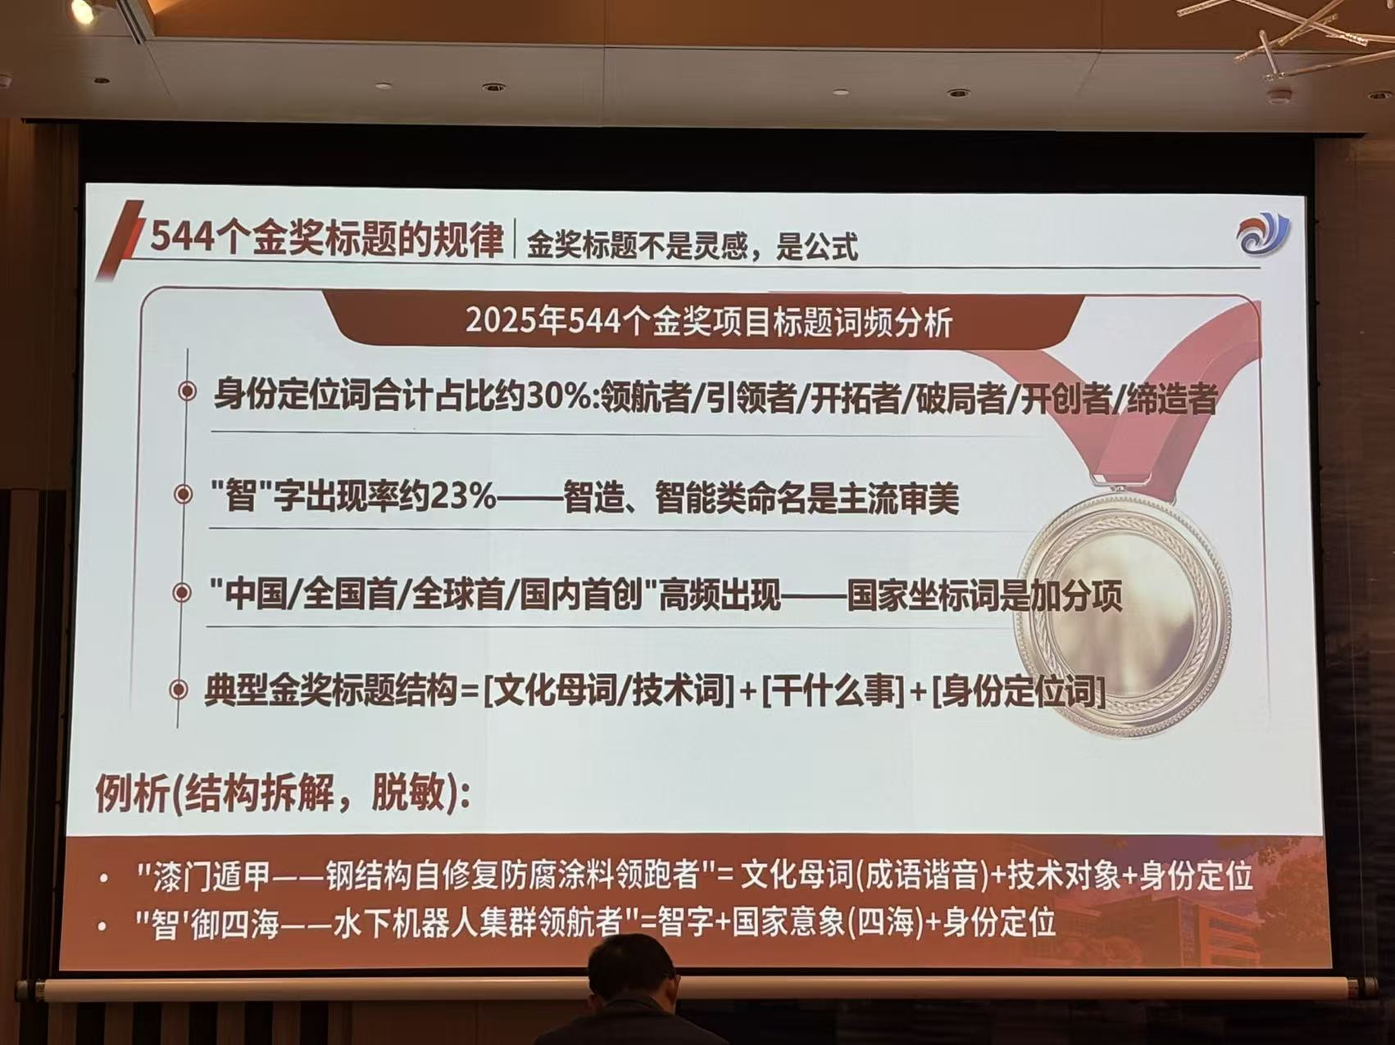
现场照片 · 2be0ceade79eb3911f6af530e45e9c57.jpg
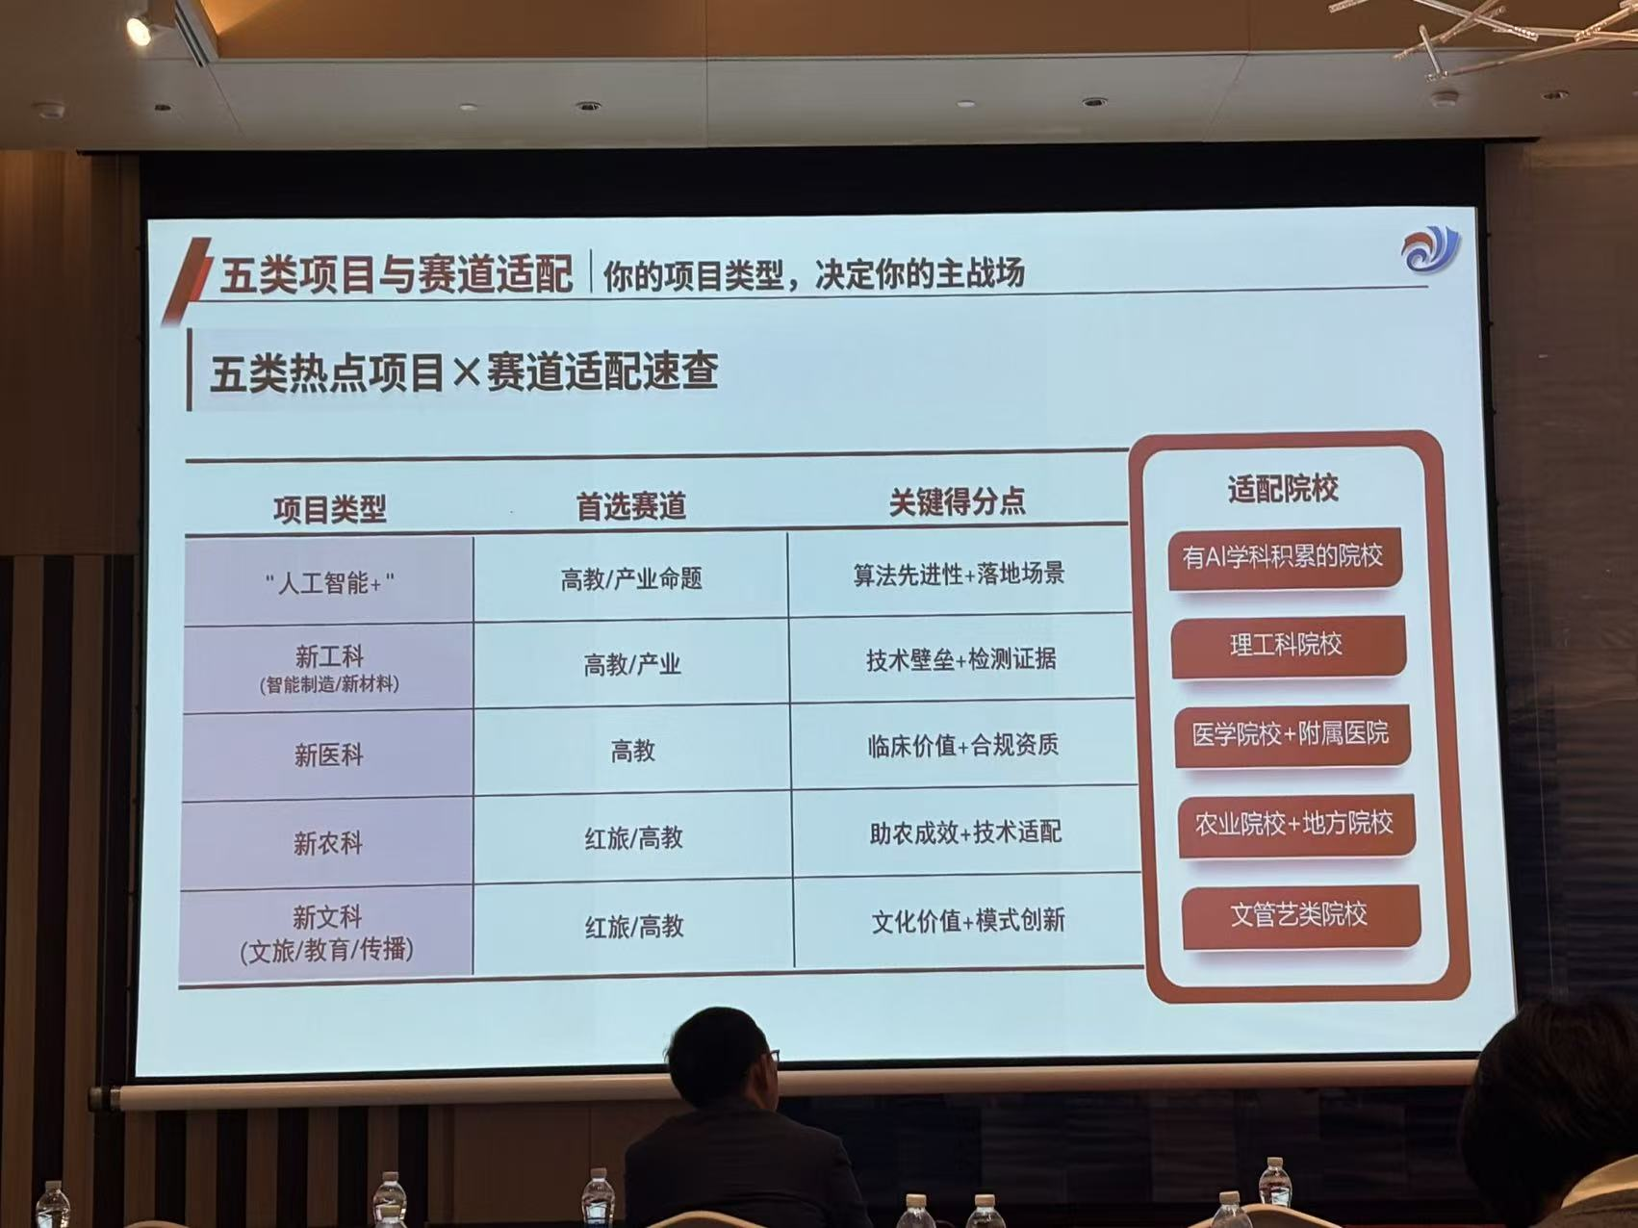
现场照片 · 30339aba36aa96d5e8ca1b321909c57c.jpg
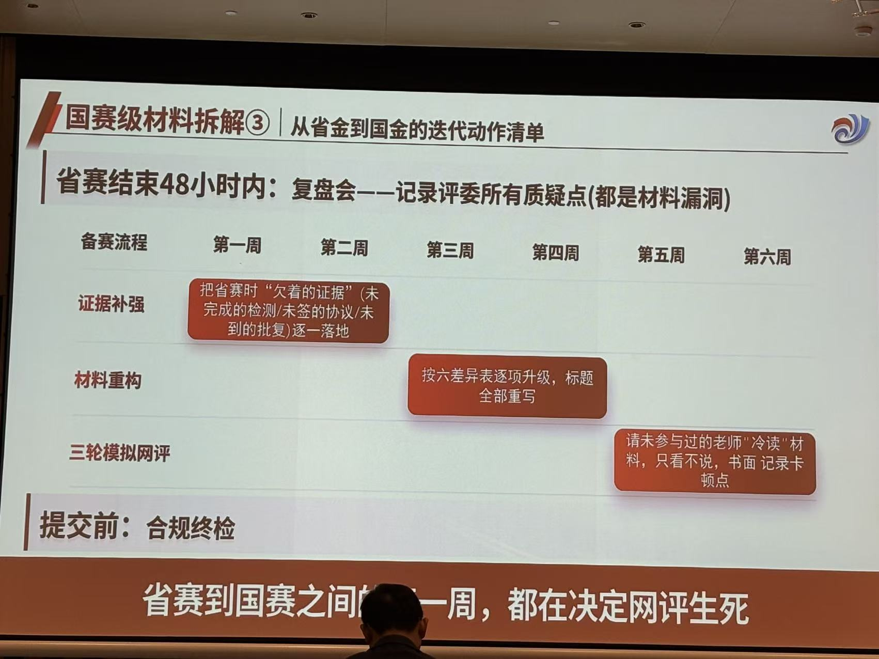
现场照片 · 3244cf58b1150f3f73b6bf4e5f6f4bec.jpg
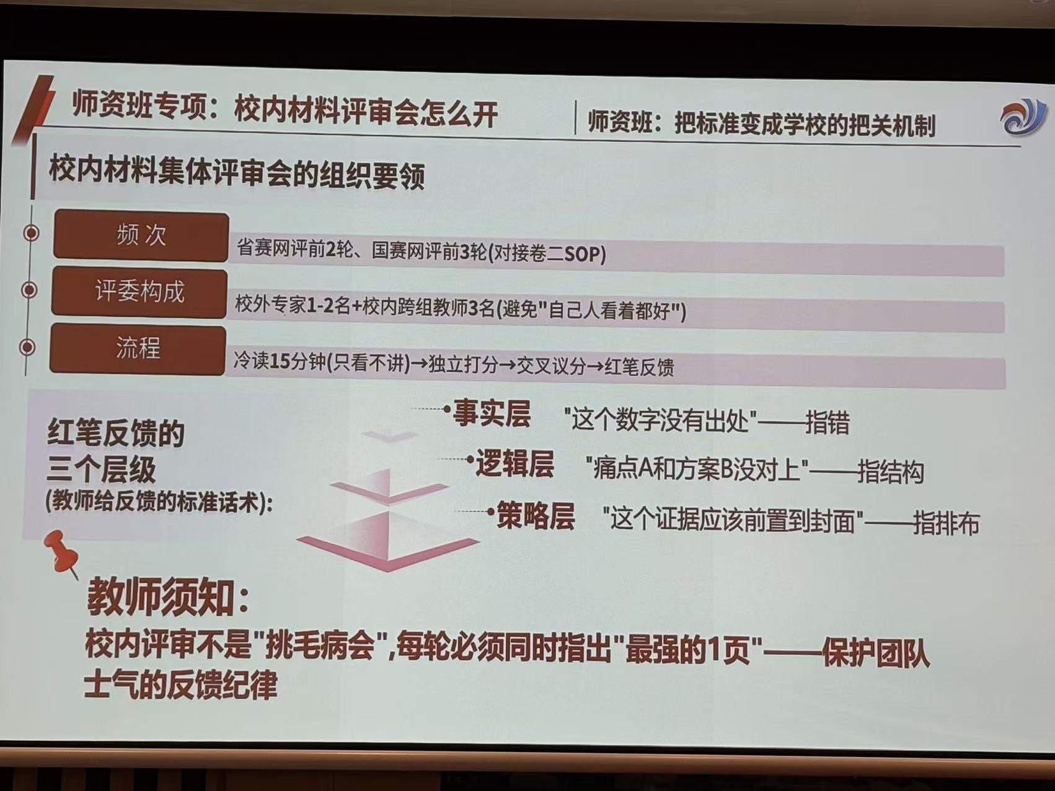
现场照片 · 3701a7122a5e373bc426c910d4361f70.jpg
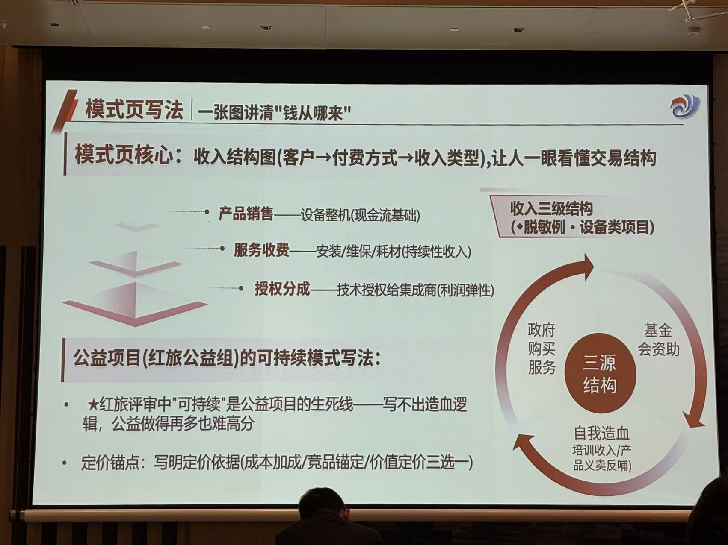
现场照片 · 395b4d5cc8c77d2feaff3e48ae7e5729.jpg
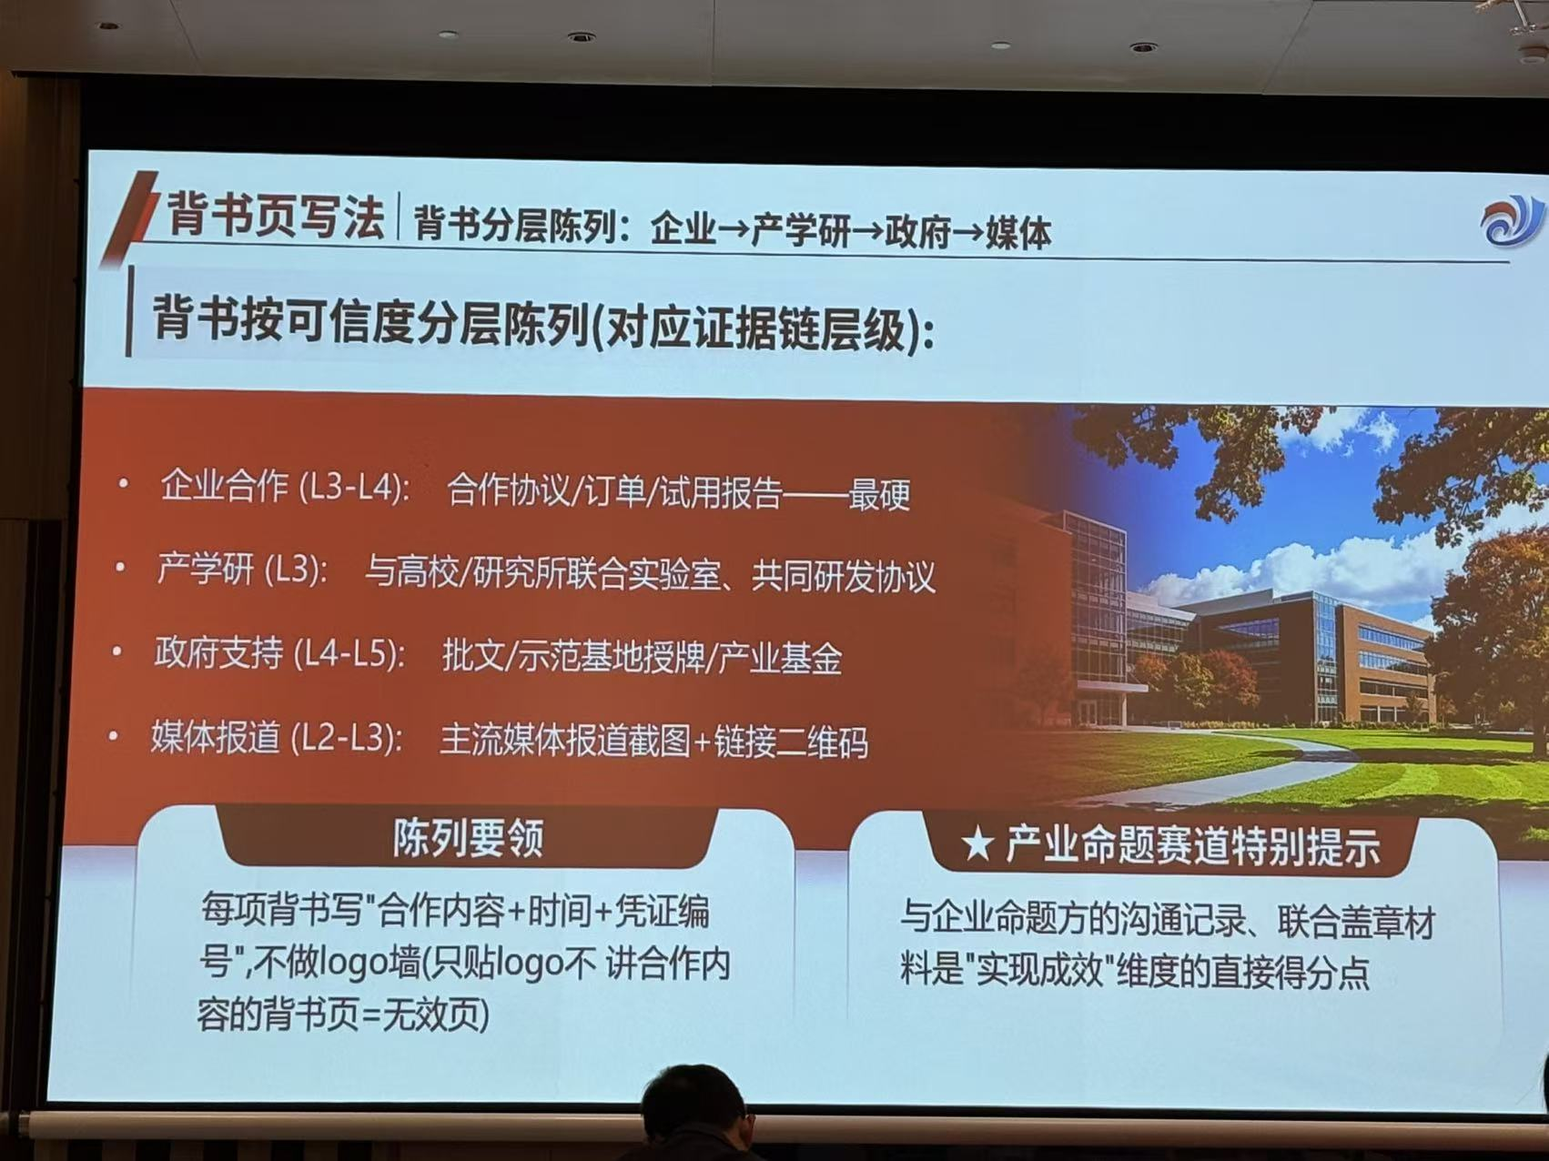
现场照片 · 3c4e3f04487d7f7748640a7988aebbd6.jpg
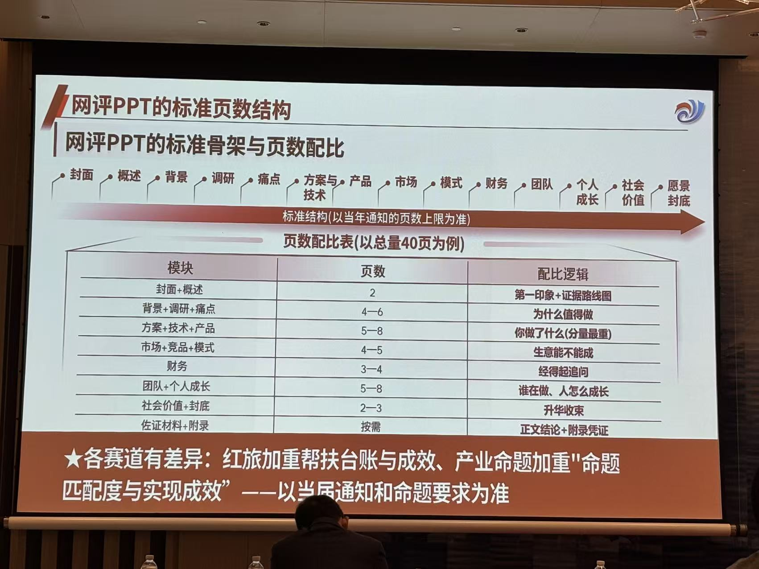
现场照片 · 3cedc0f515d9568d95341c4b93578c3b.jpg
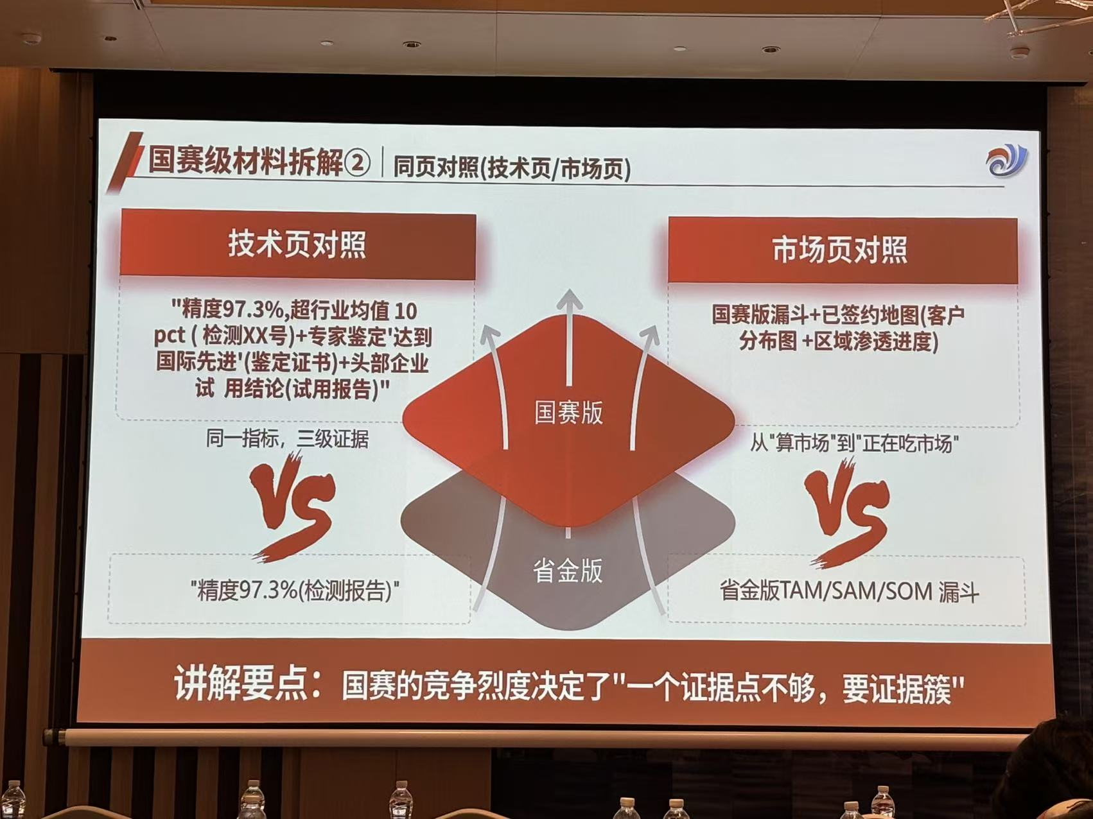
现场照片 · 3e3e6722c6c54f6197f6457062c4ce89.jpg
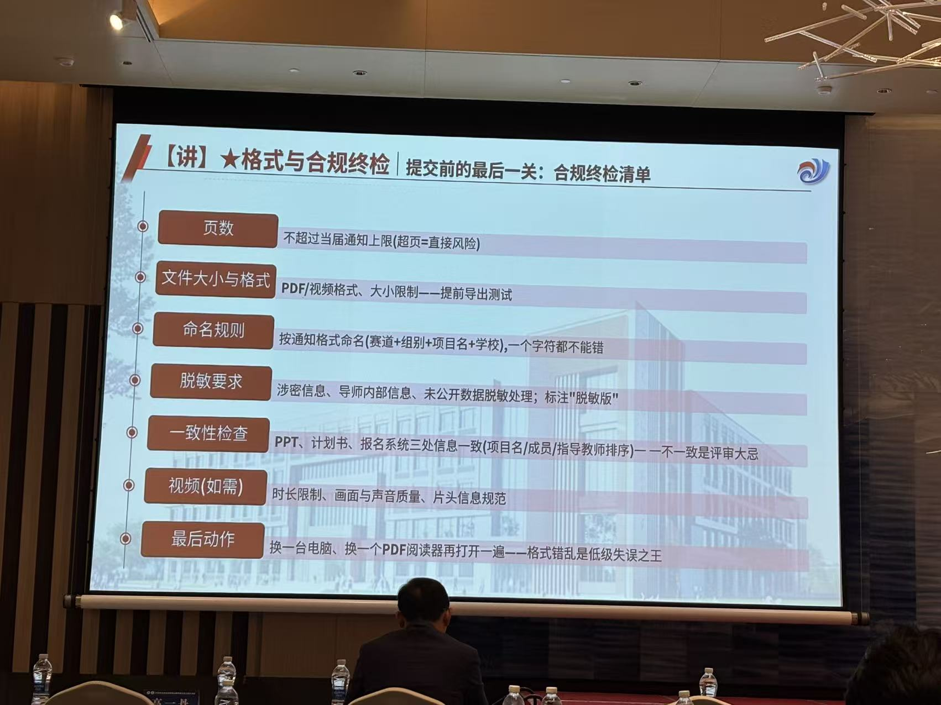
现场照片 · 49574e4a2b062e051937879623d02c53.jpg
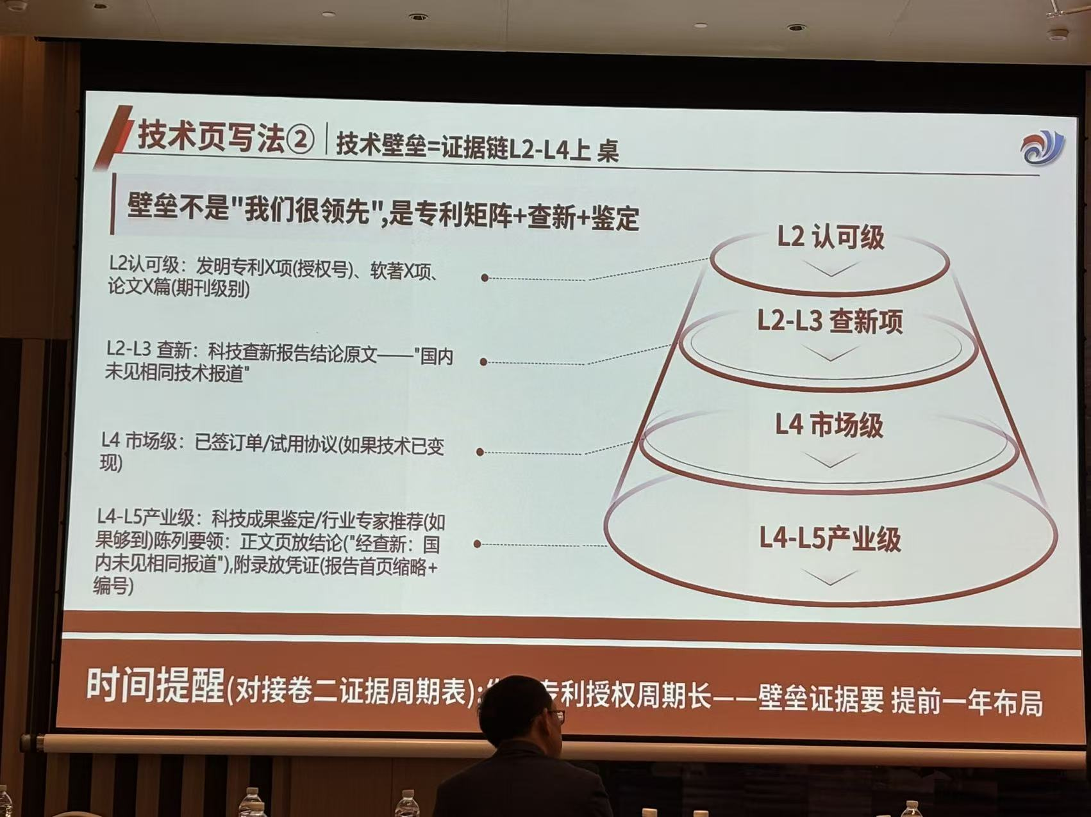
现场照片 · 565c61184fa43a4035ceb57ccca1d8c9.jpg
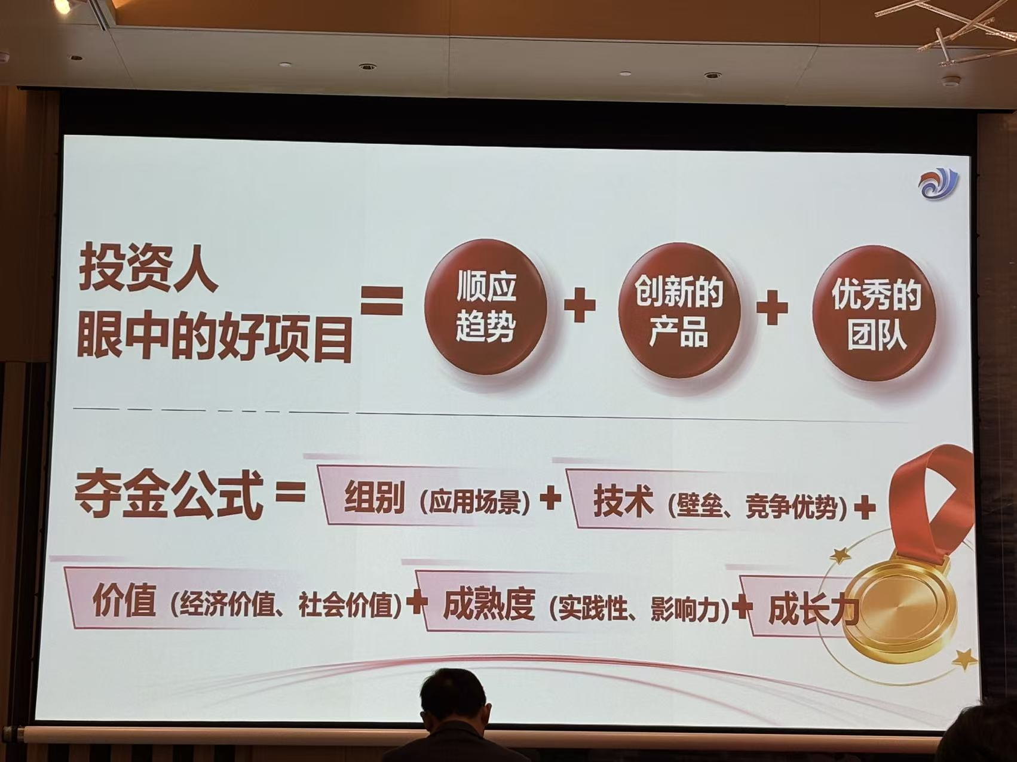
现场照片 · 66d5affcc21e7d0b8b3170b338318bf1.jpg
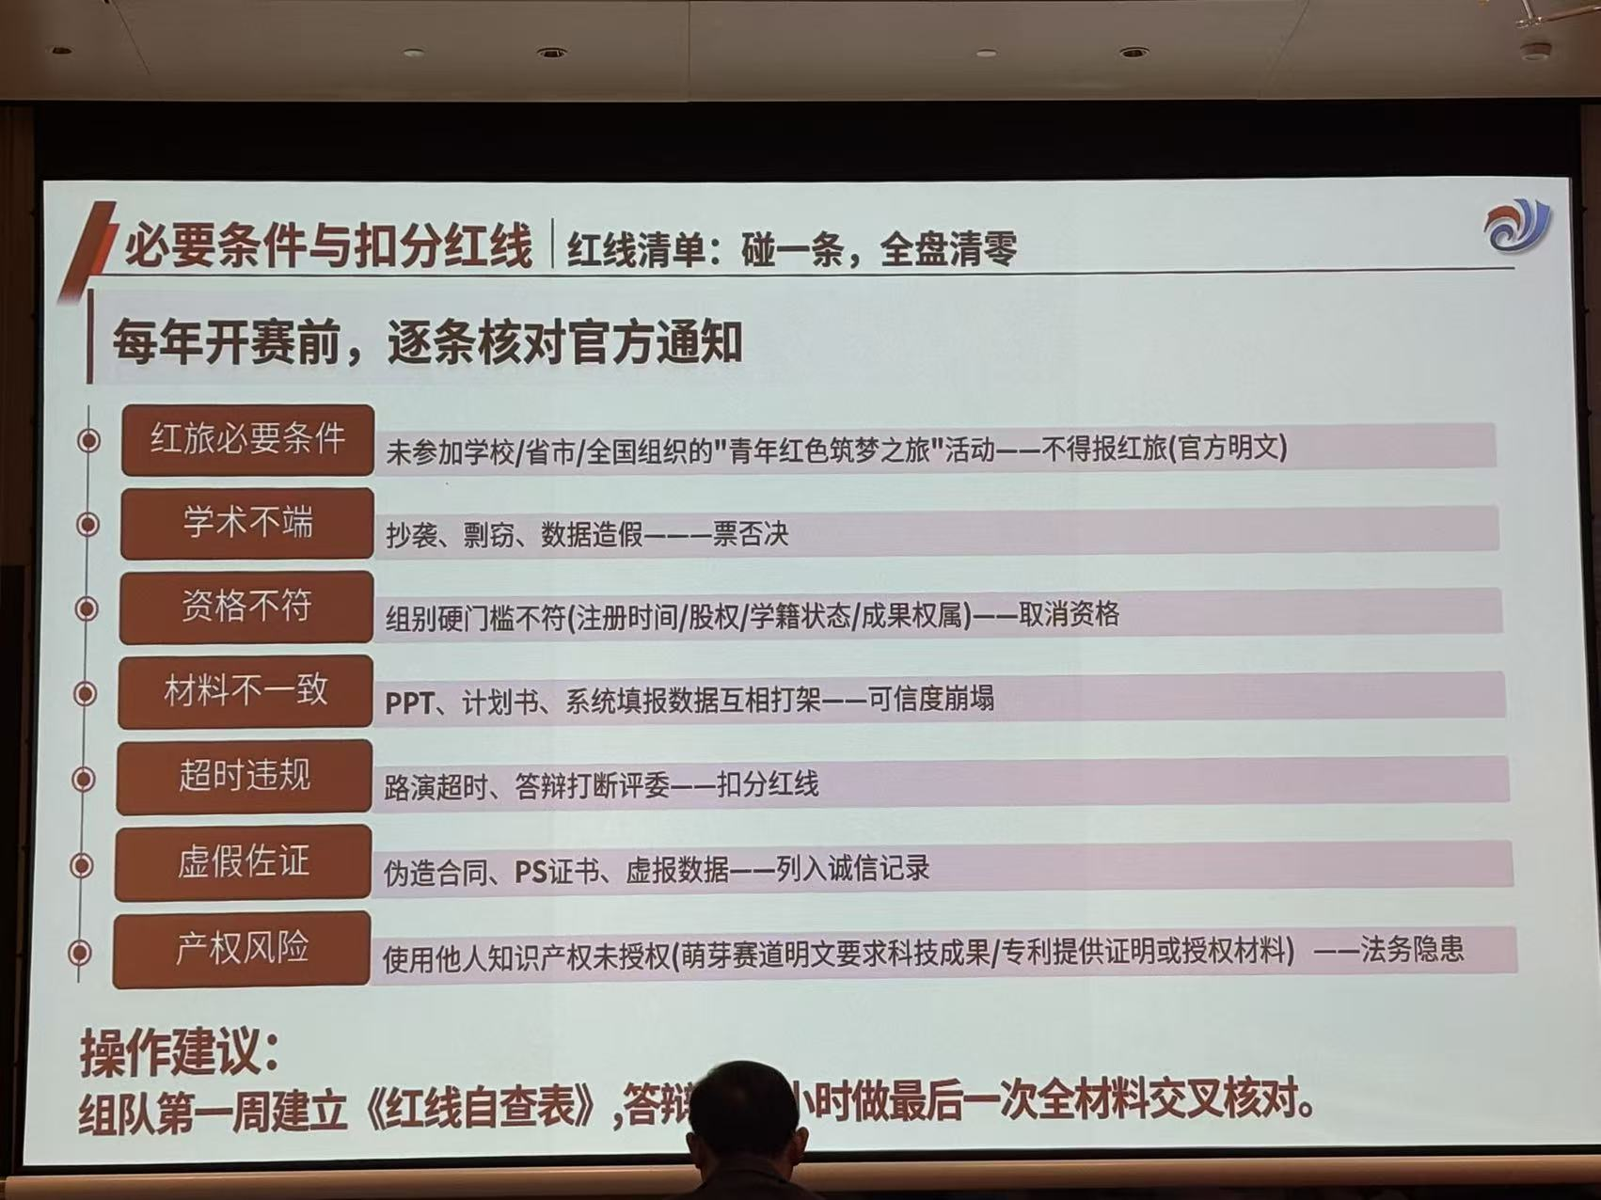
现场照片 · 6e7247fea5dcdbb870fffa7aa6ef2dff.jpg
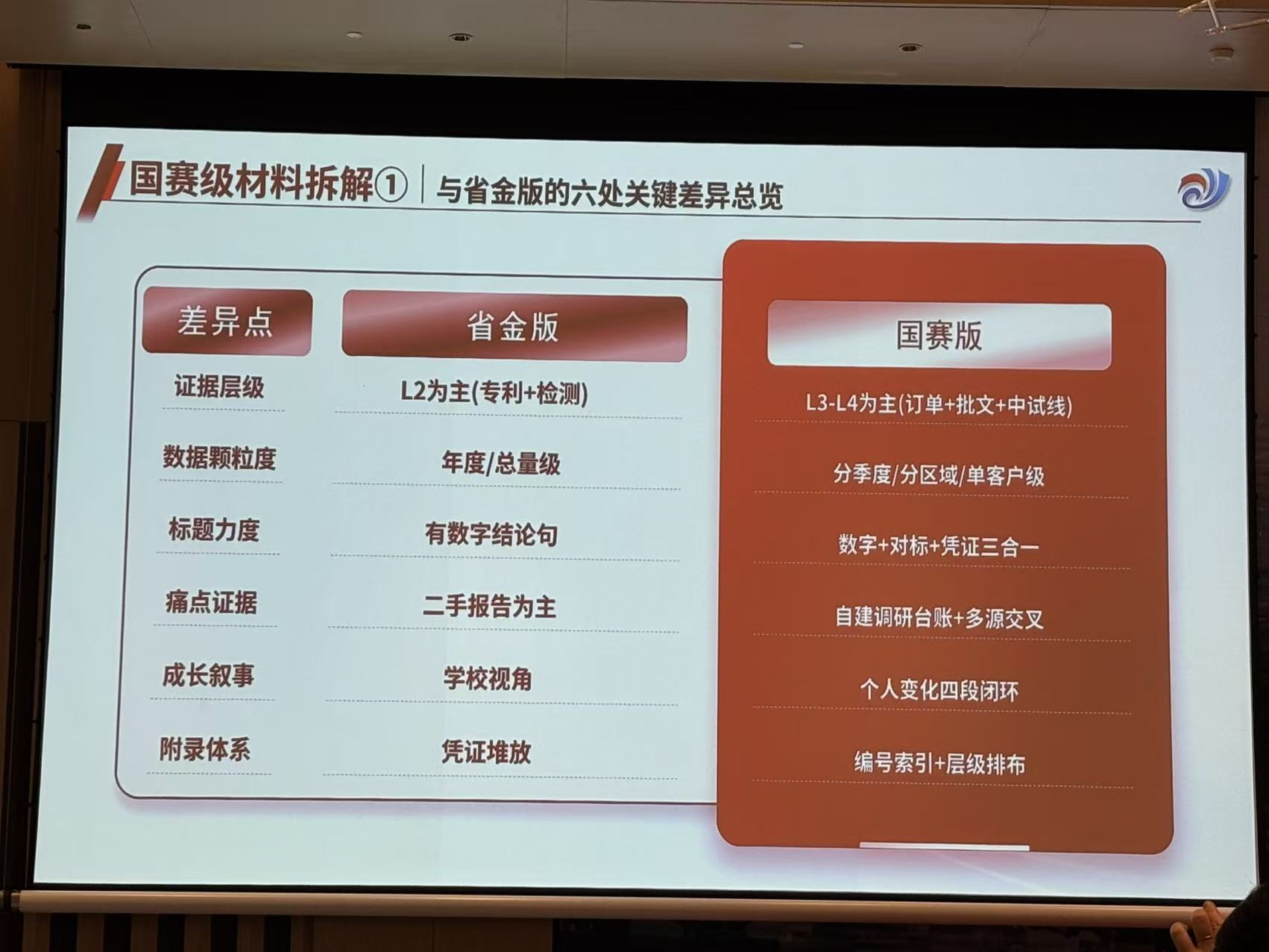
现场照片 · 71d97a738655af162de4605df0a4596b.jpg
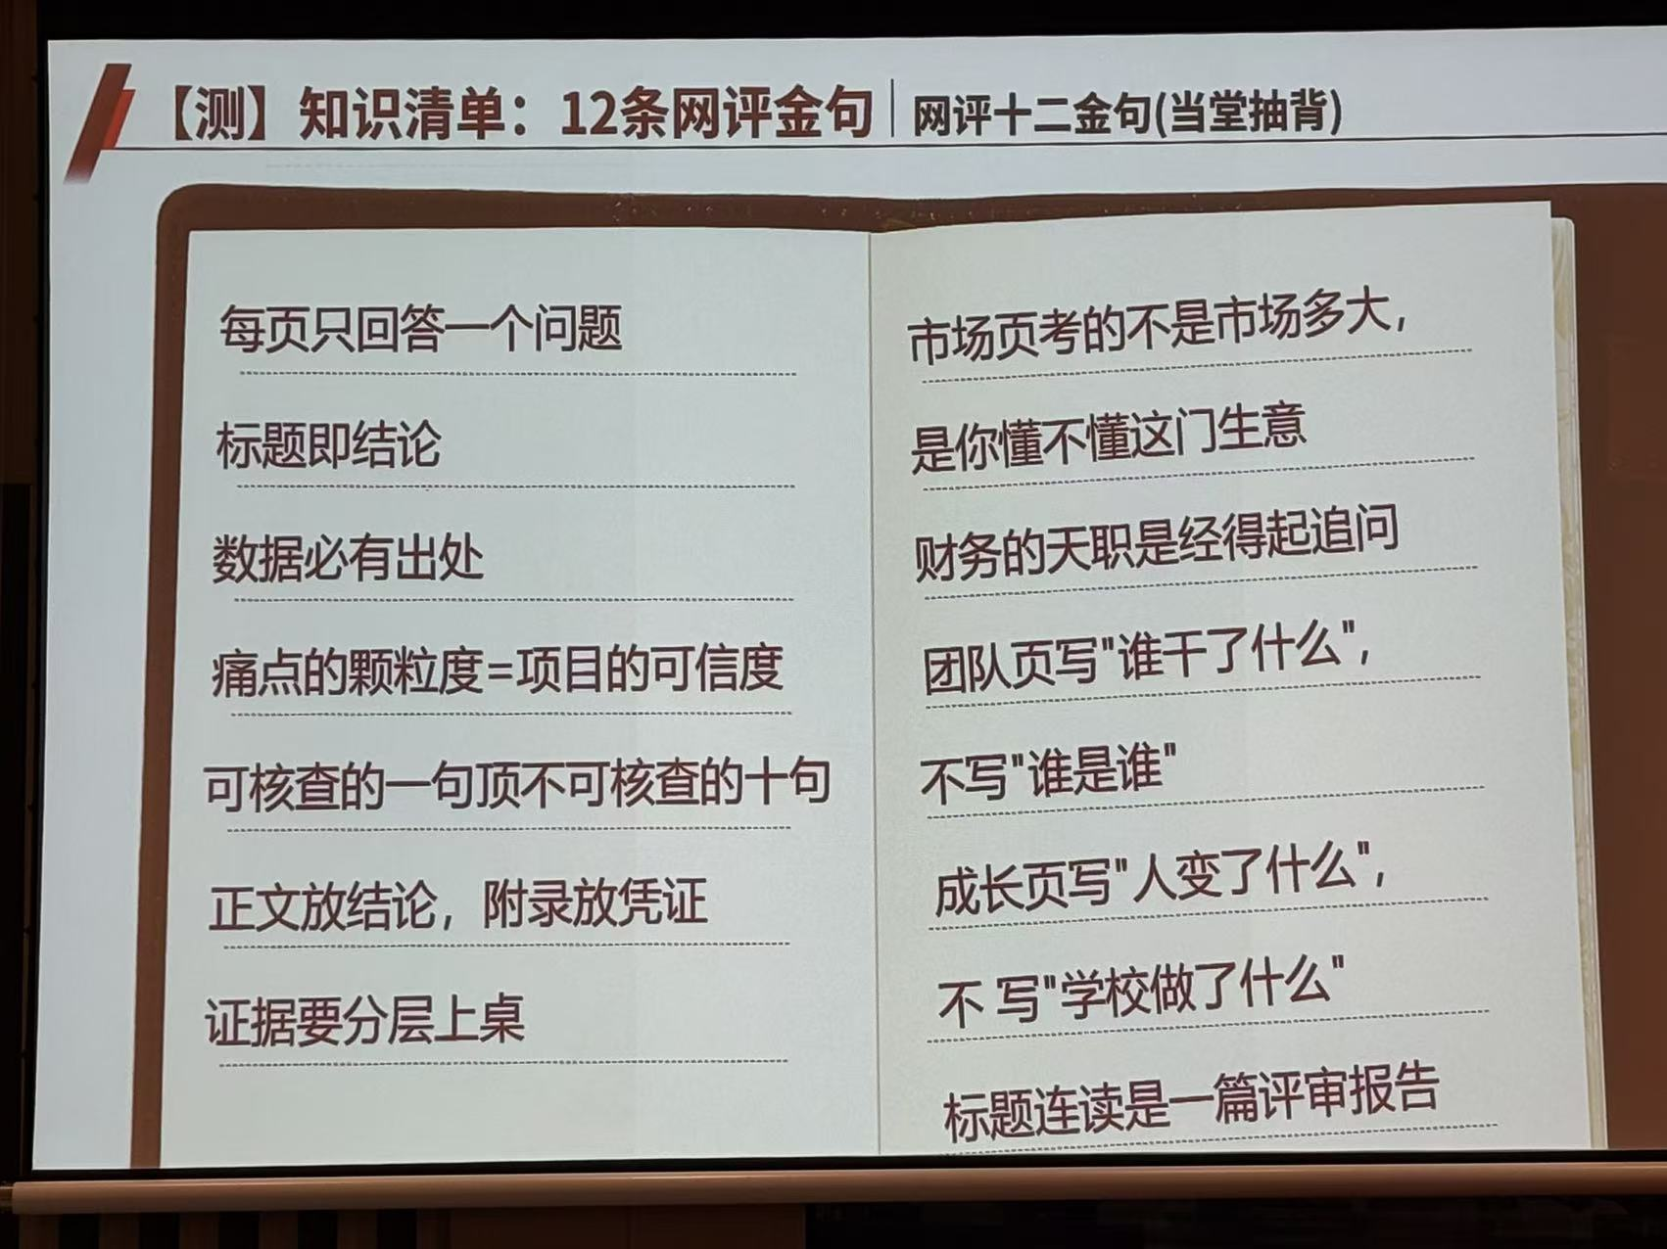
现场照片 · 7b3fb7844b96fc546250ed10bbd6406d.jpg
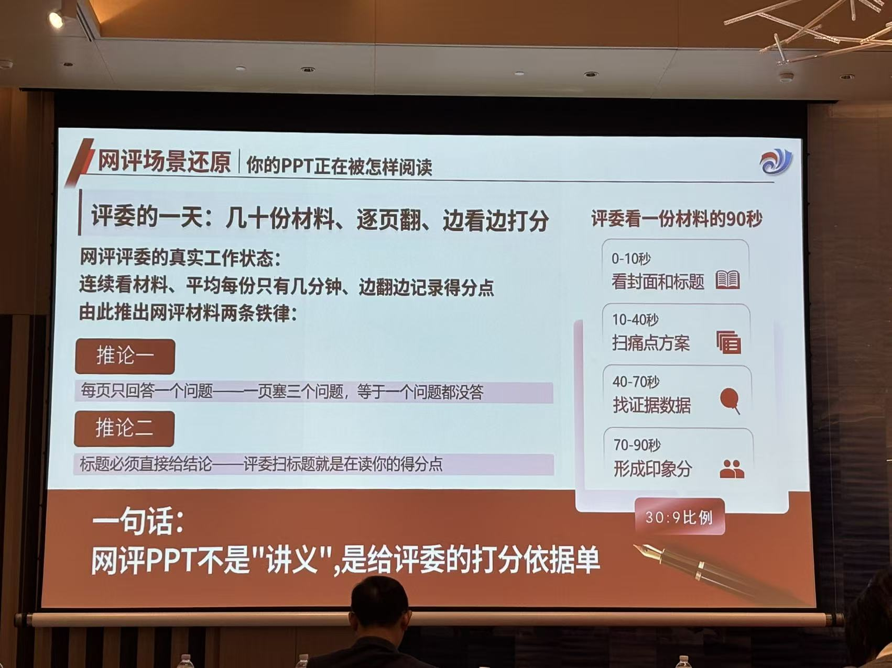
现场照片 · 8c2bf0e37e97fd38b47e0997a2e4dd2f.jpg
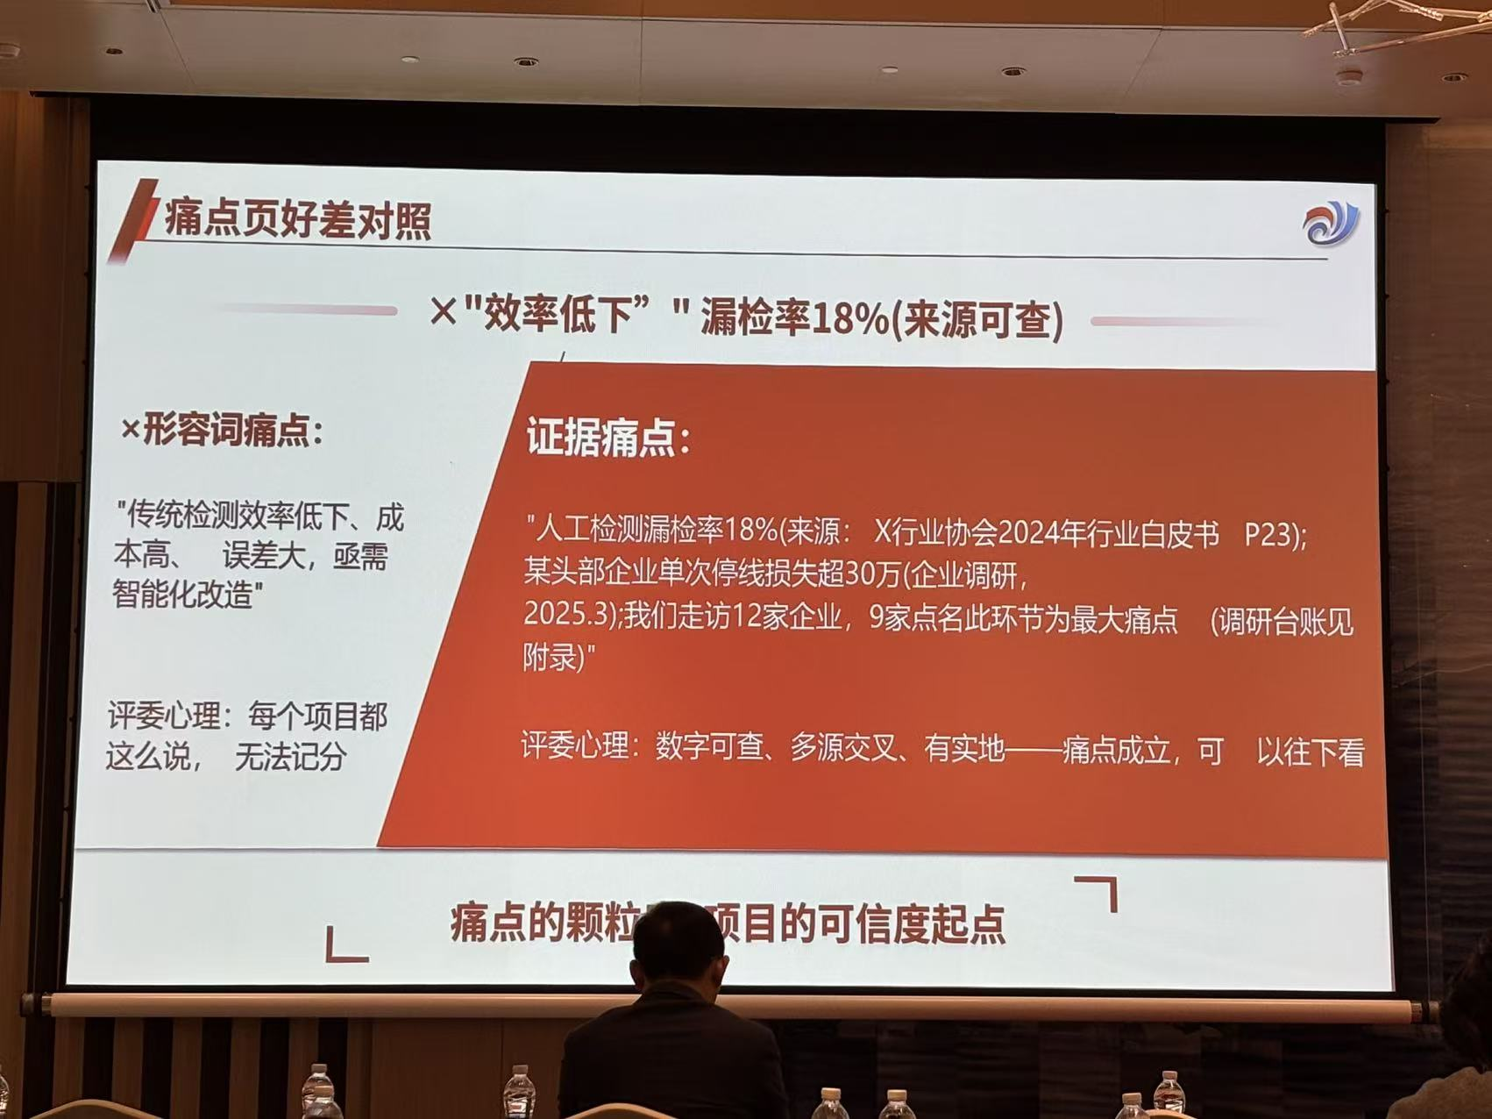
现场照片 · 99a5e5352d9006e261cf2a817d2f4e7e.jpg
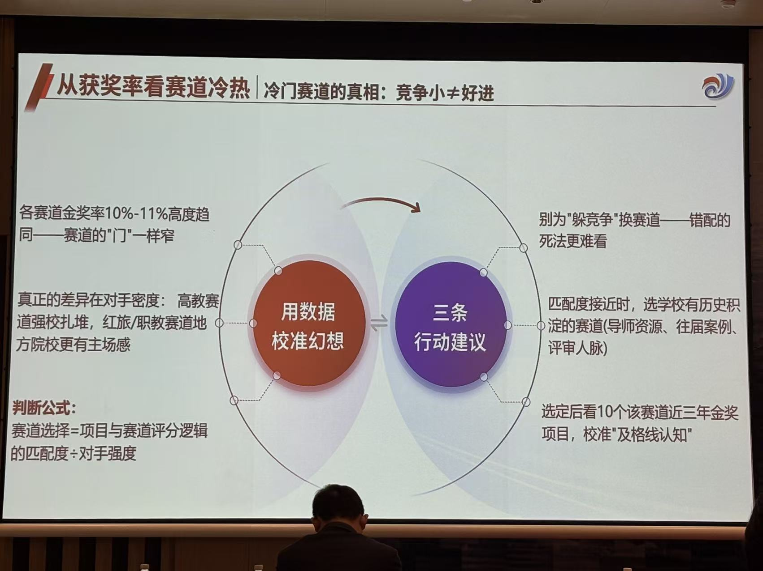
现场照片 · 9dfa0c051773e72470424470584f1e9b.jpg
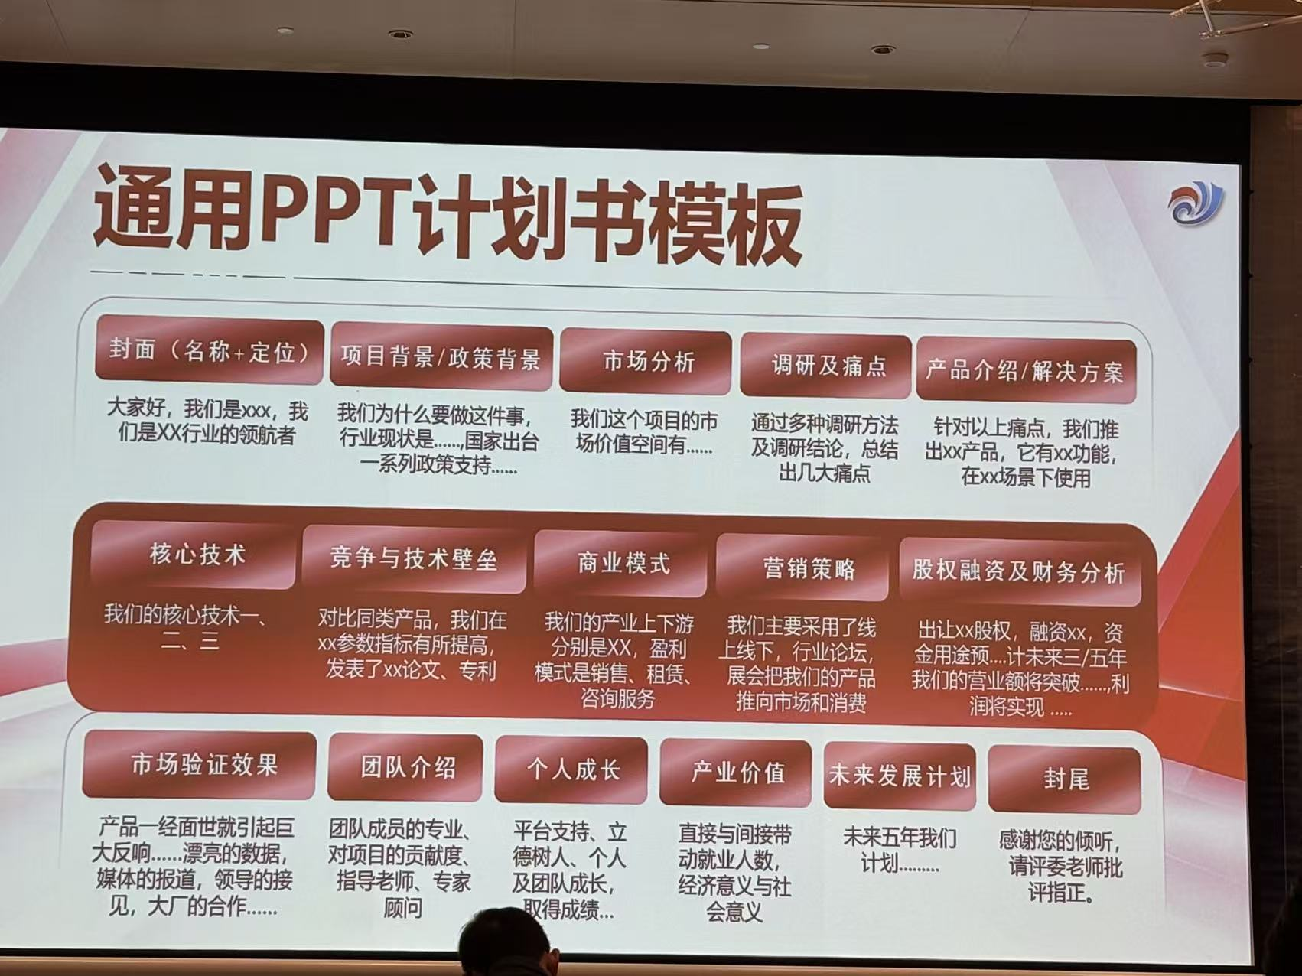
现场照片 · 9f85c49c7646db6c4e71049433a28026.jpg
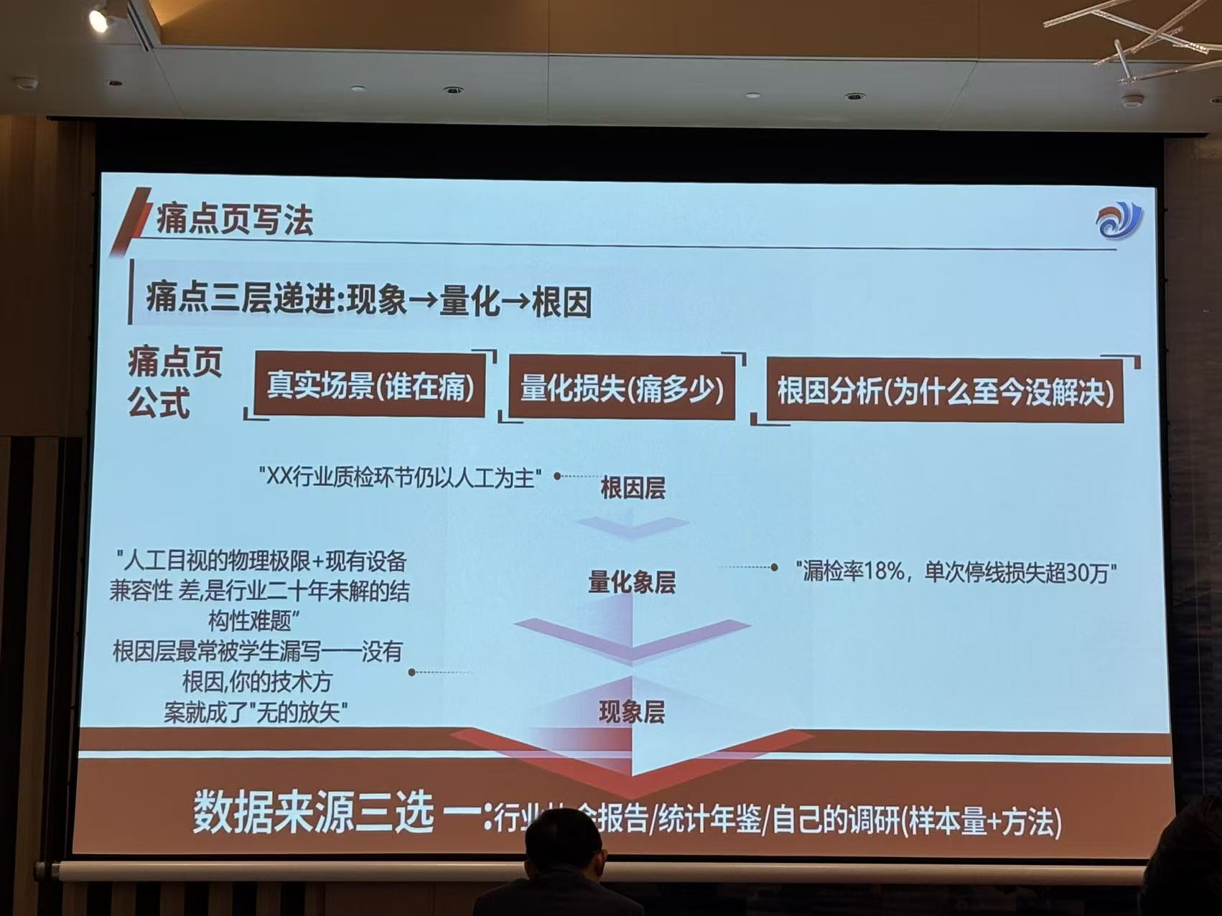
现场照片 · a3ed9002f952efbcdffac88bf434787c.jpg
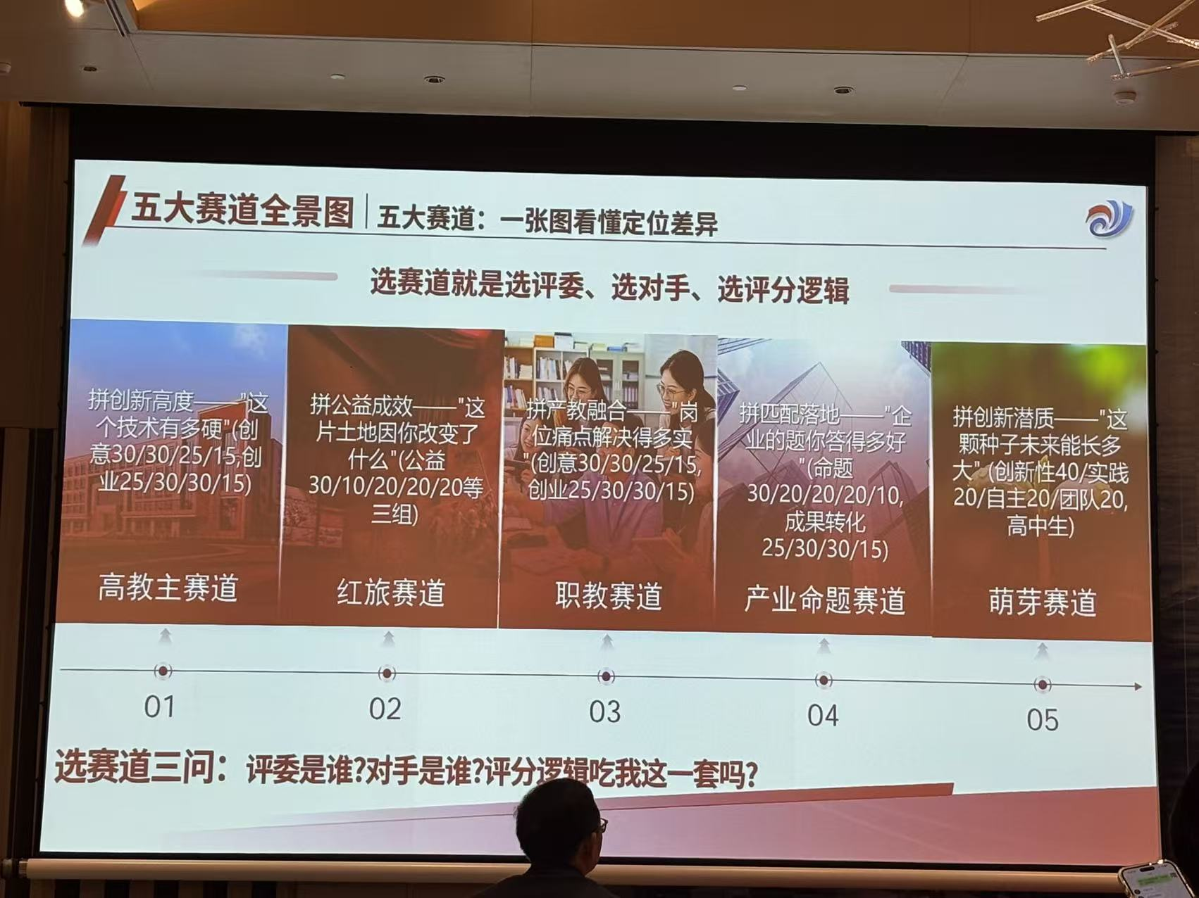
现场照片 · a8987d6f37f623aacad6202b3ea68685.jpg
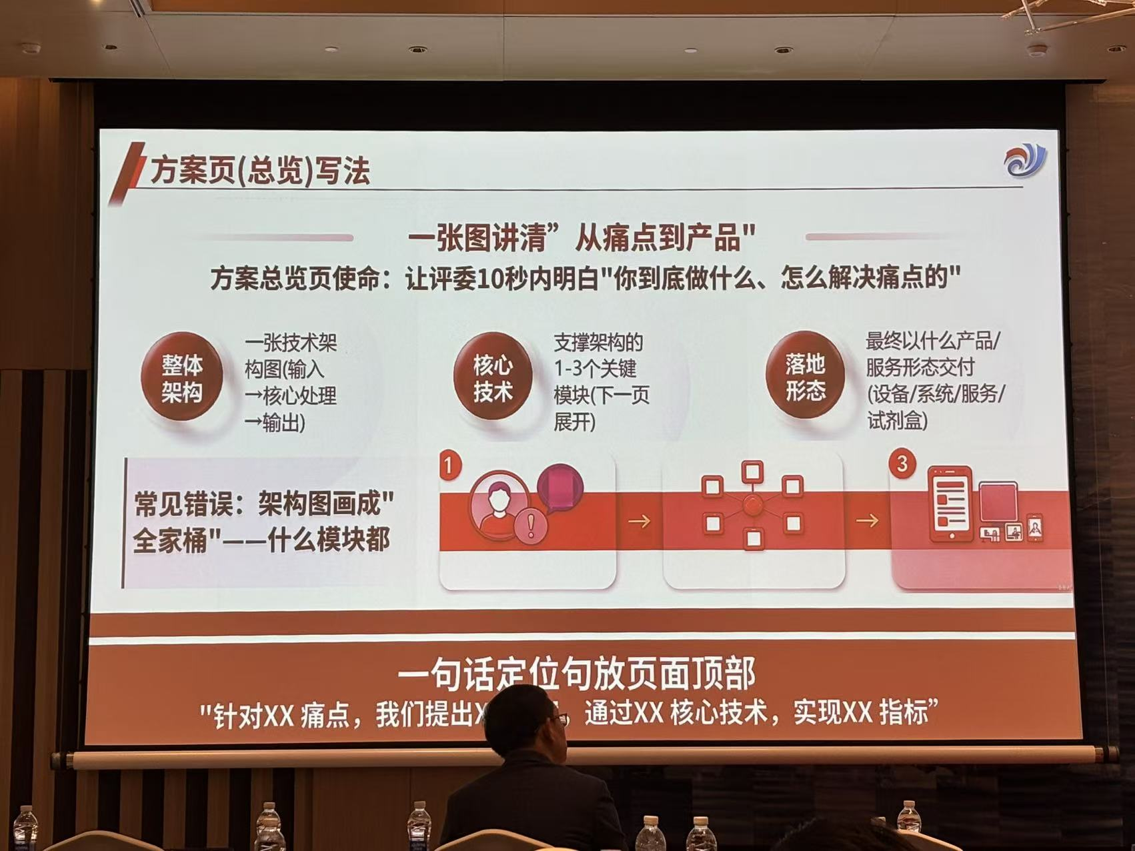
现场照片 · acde3b1ca2050065370ce33d86e9d174.jpg
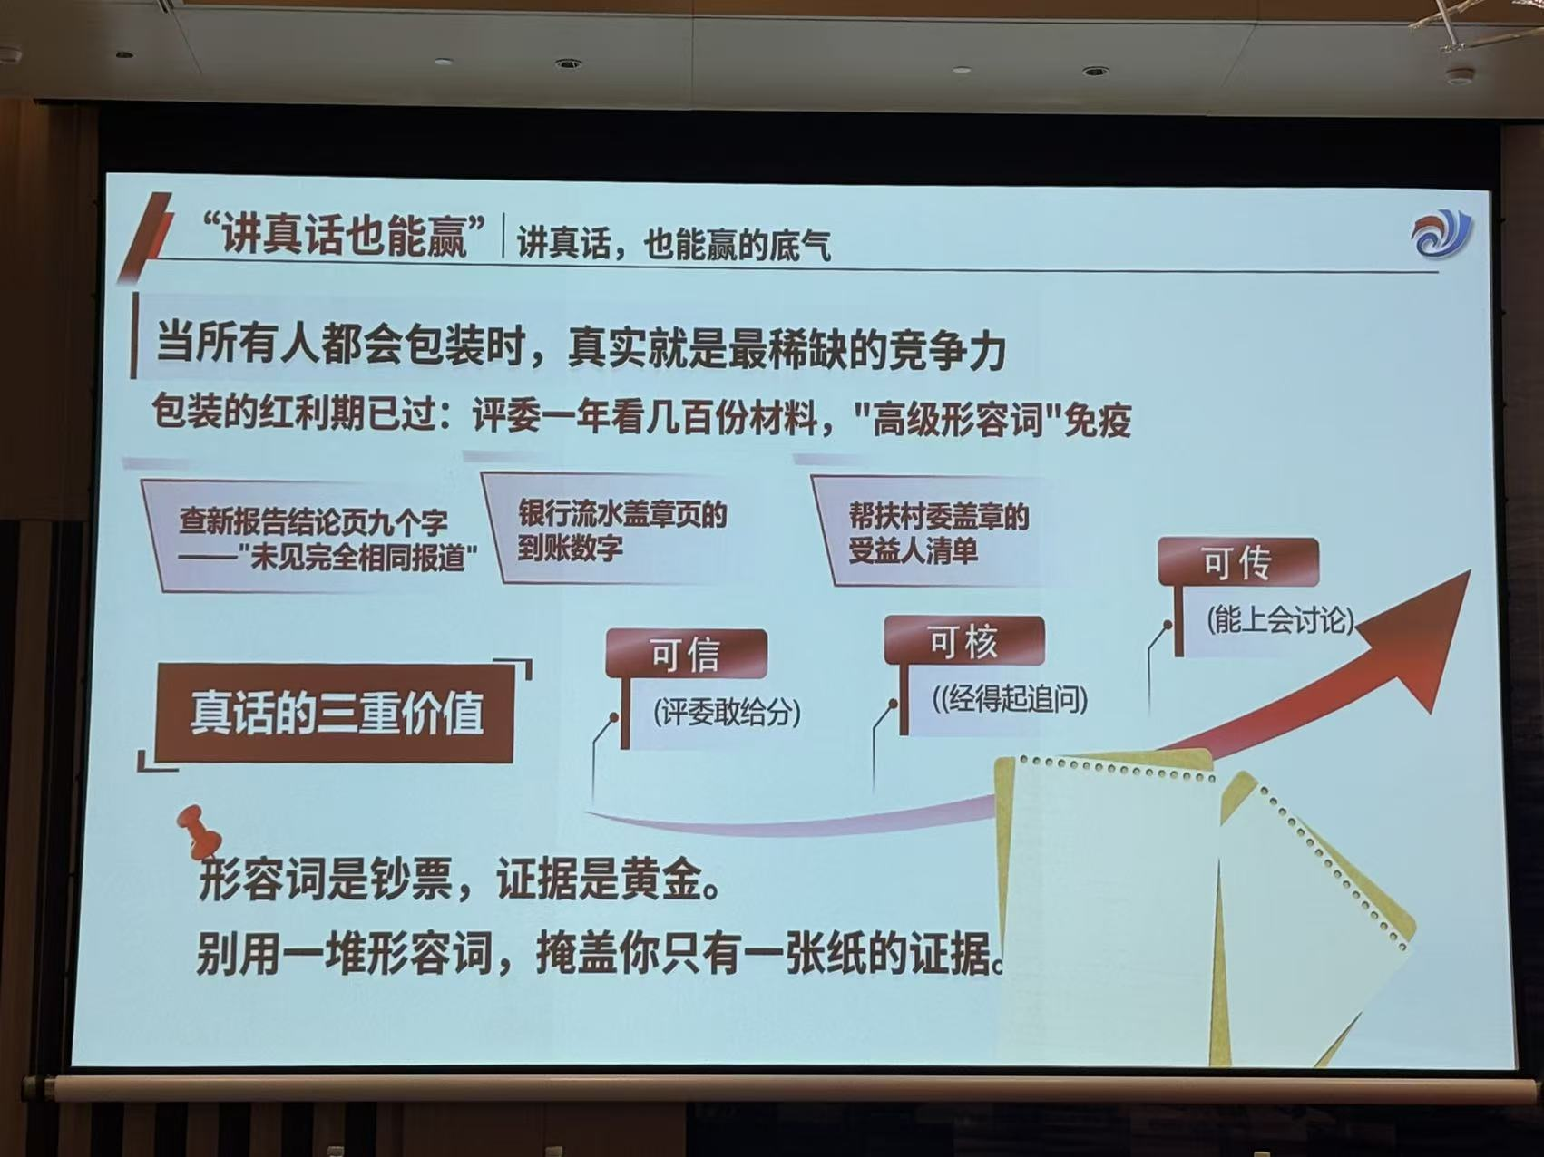
现场照片 · b241161a805b68a694d3f45272eaa40b.jpg
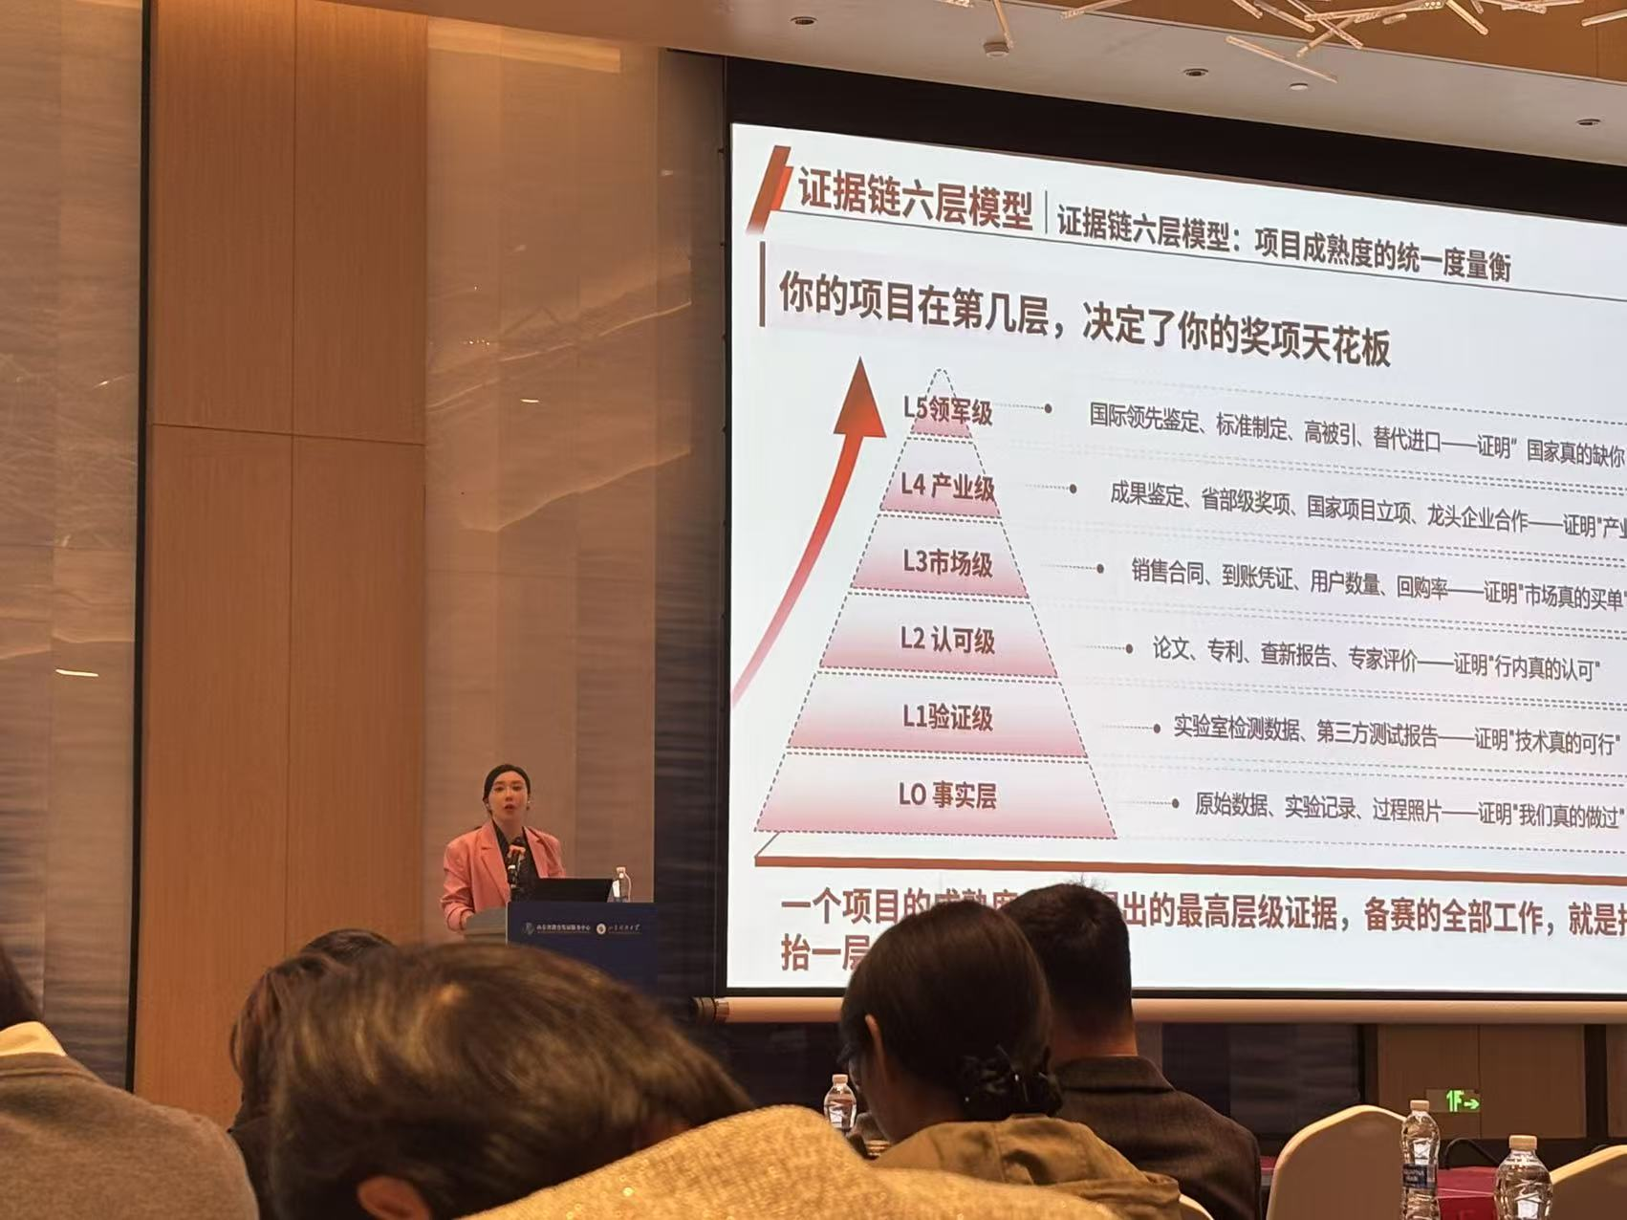
现场照片 · b6cbb30ef7605bc701dc80b80a18e62b.jpg
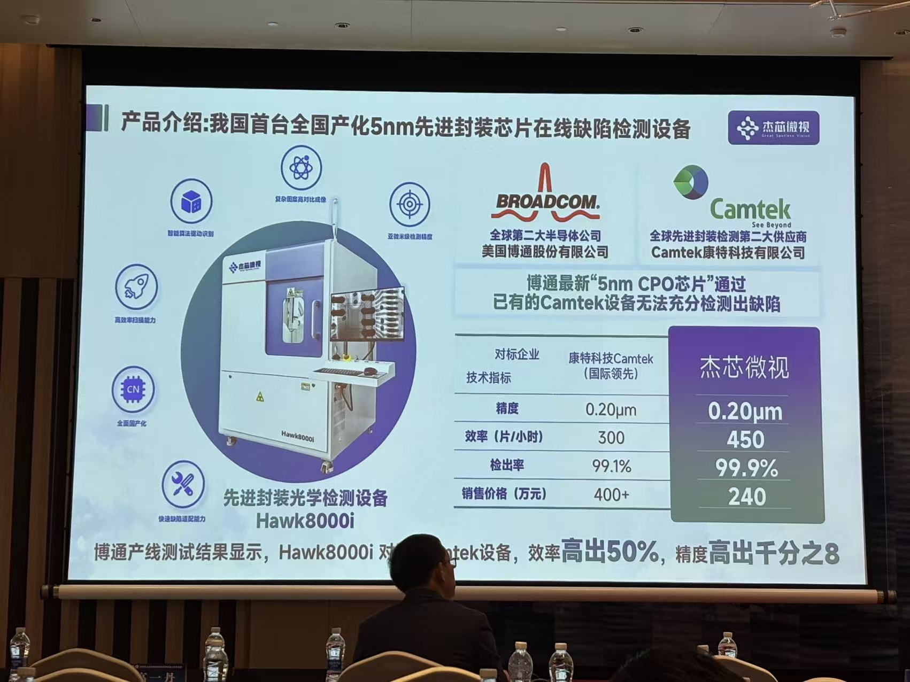
现场照片 · c8adcef3965f672413d7a938cc229da4.jpg
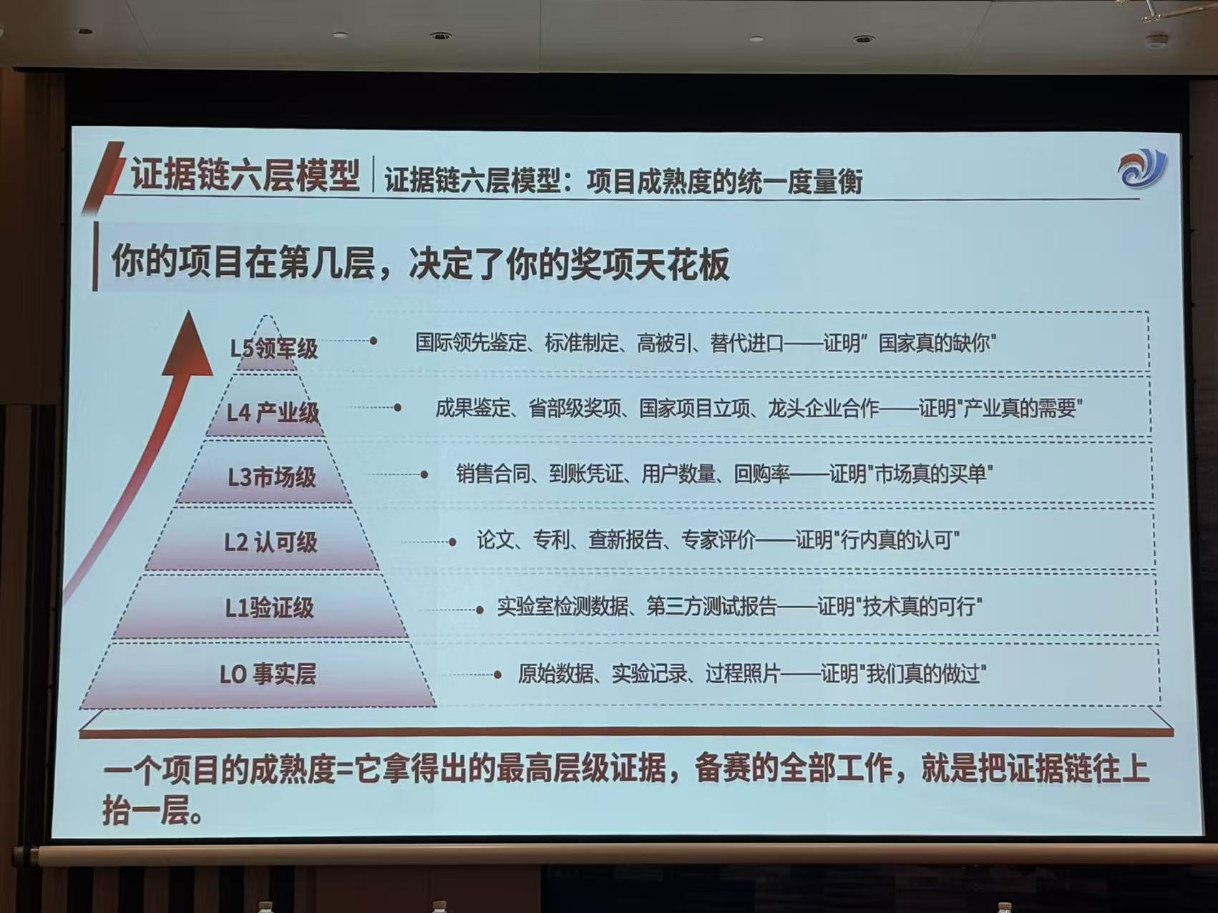
现场照片 · c8cce01123056b0399e64b1b5a57e04c.jpg
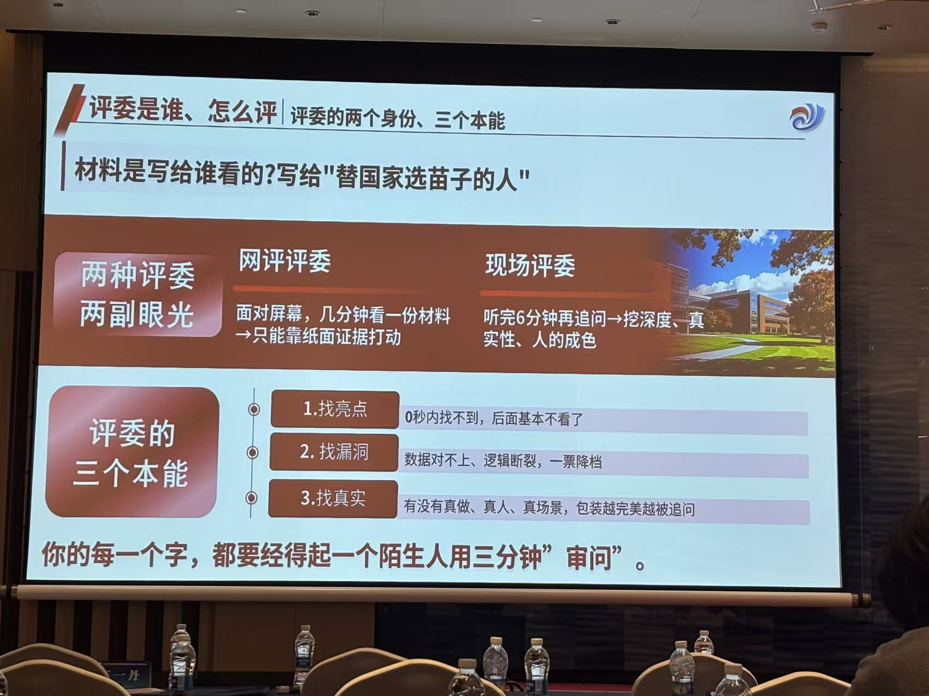
现场照片 · cdf658a80345a934e58c52fc761bbdad.jpg
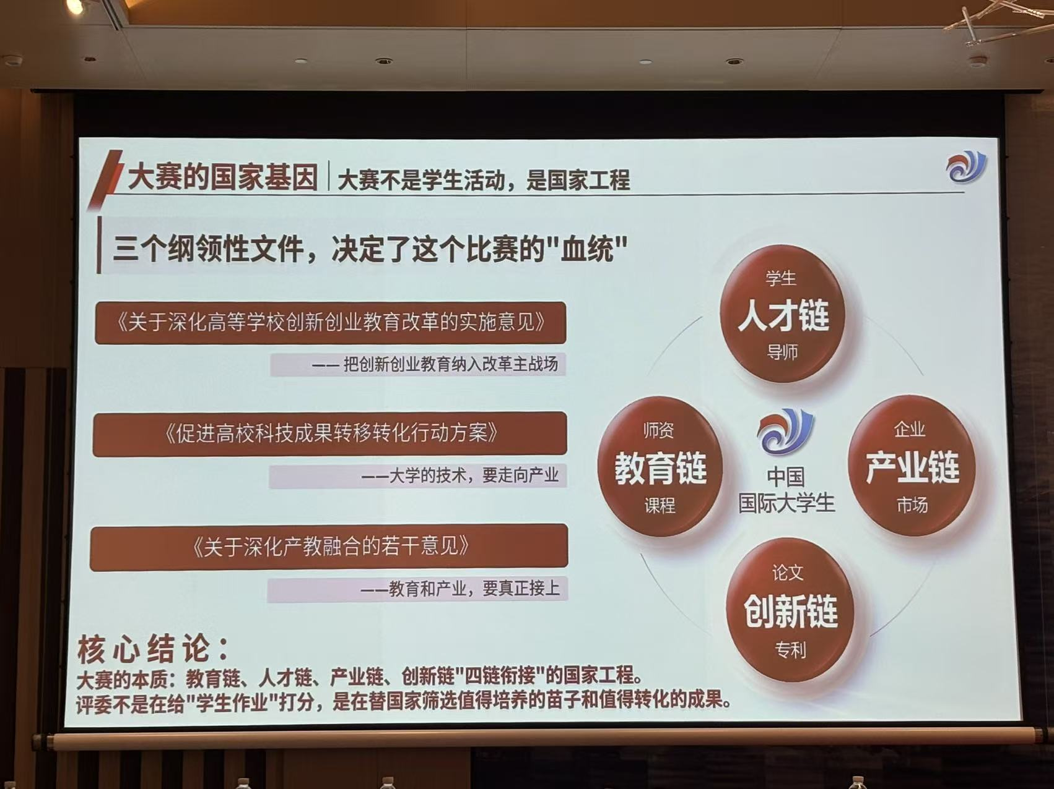
现场照片 · d14722794355f8b908c6c9753e4953ee.jpg
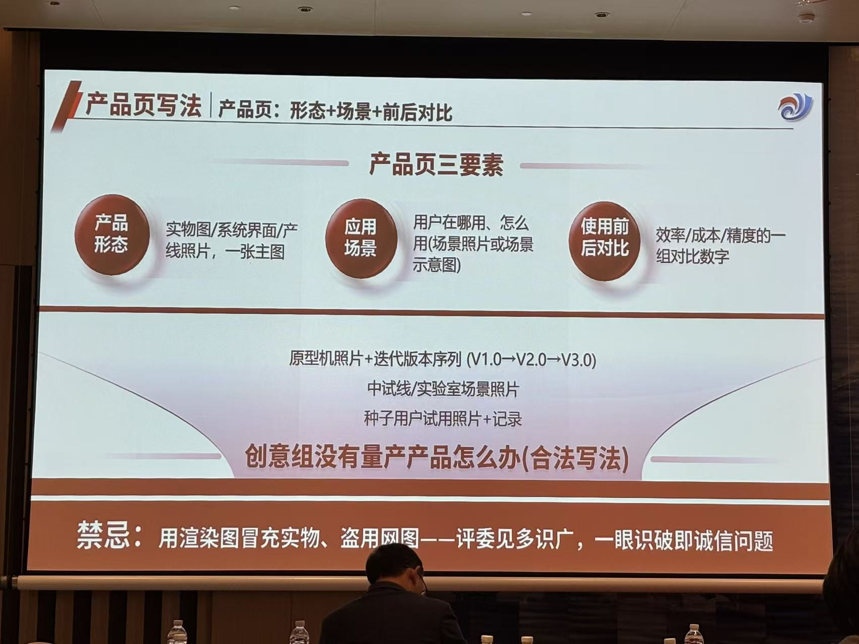
现场照片 · d89eaa299f98ae9a01cef09bf5c66bb5.jpg
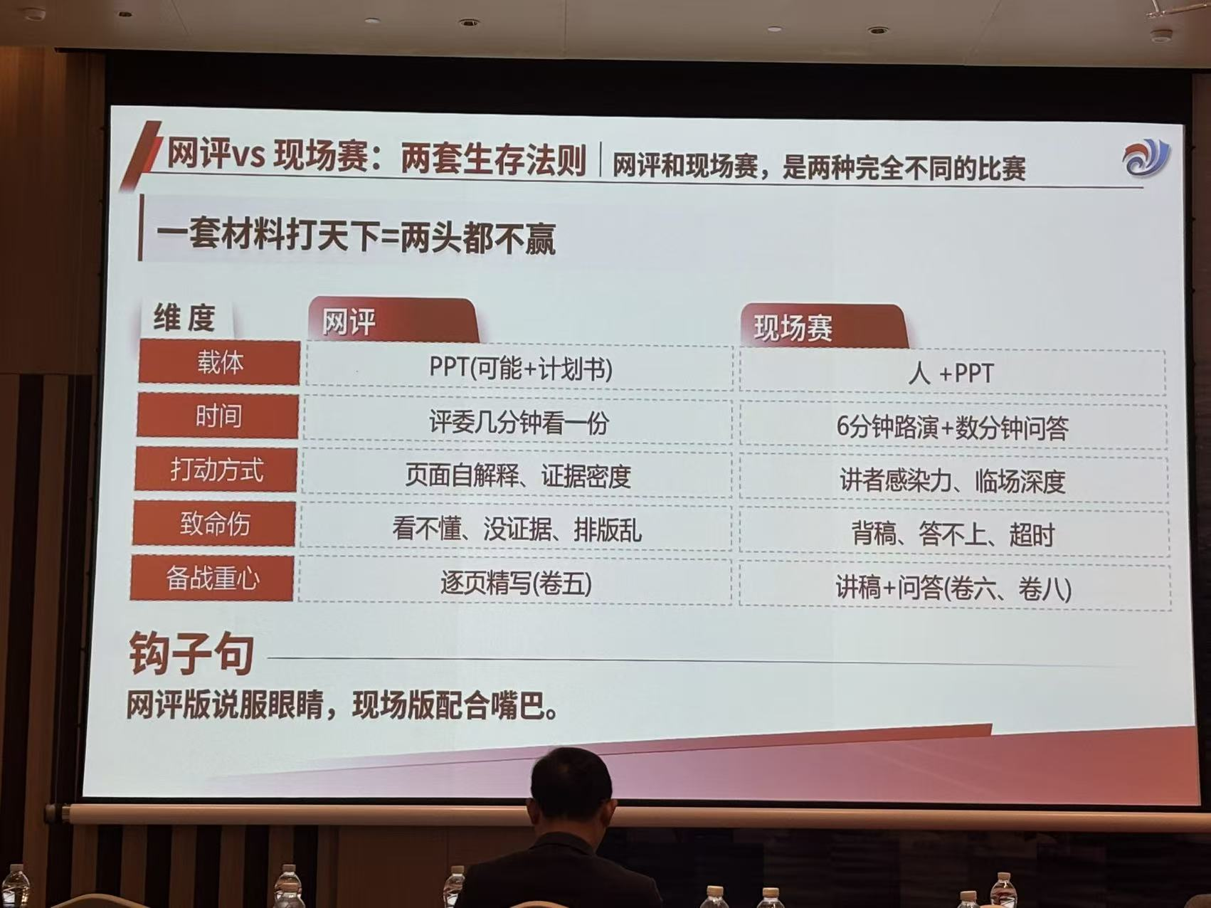
现场照片 · f413fea03ba963ce6c3a6b9b90d02d1a.jpg
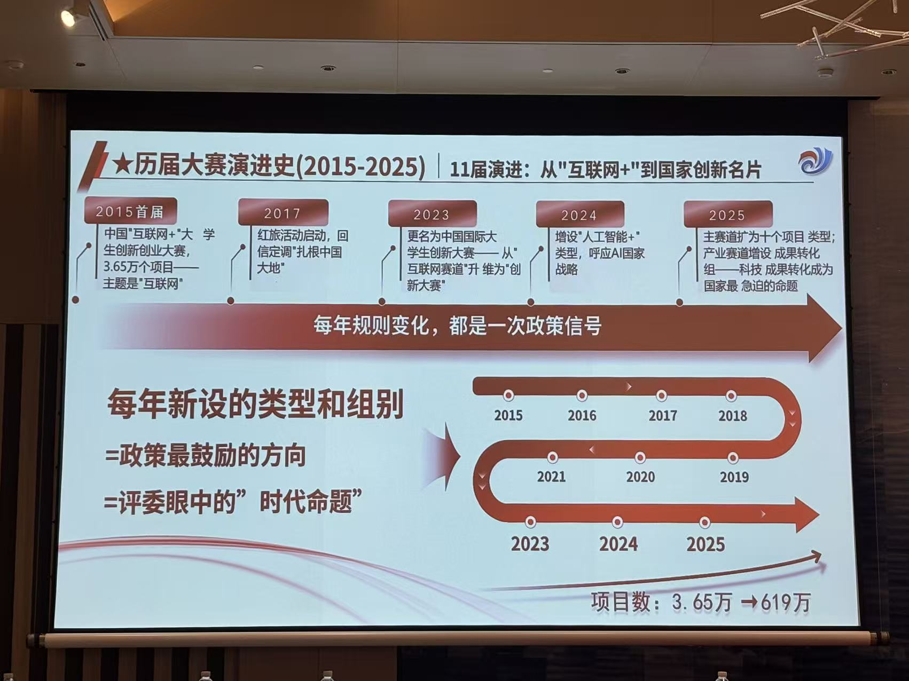
参会笔记 · 320d5592e193035a72f39b5d3d0b1a3b.jpg
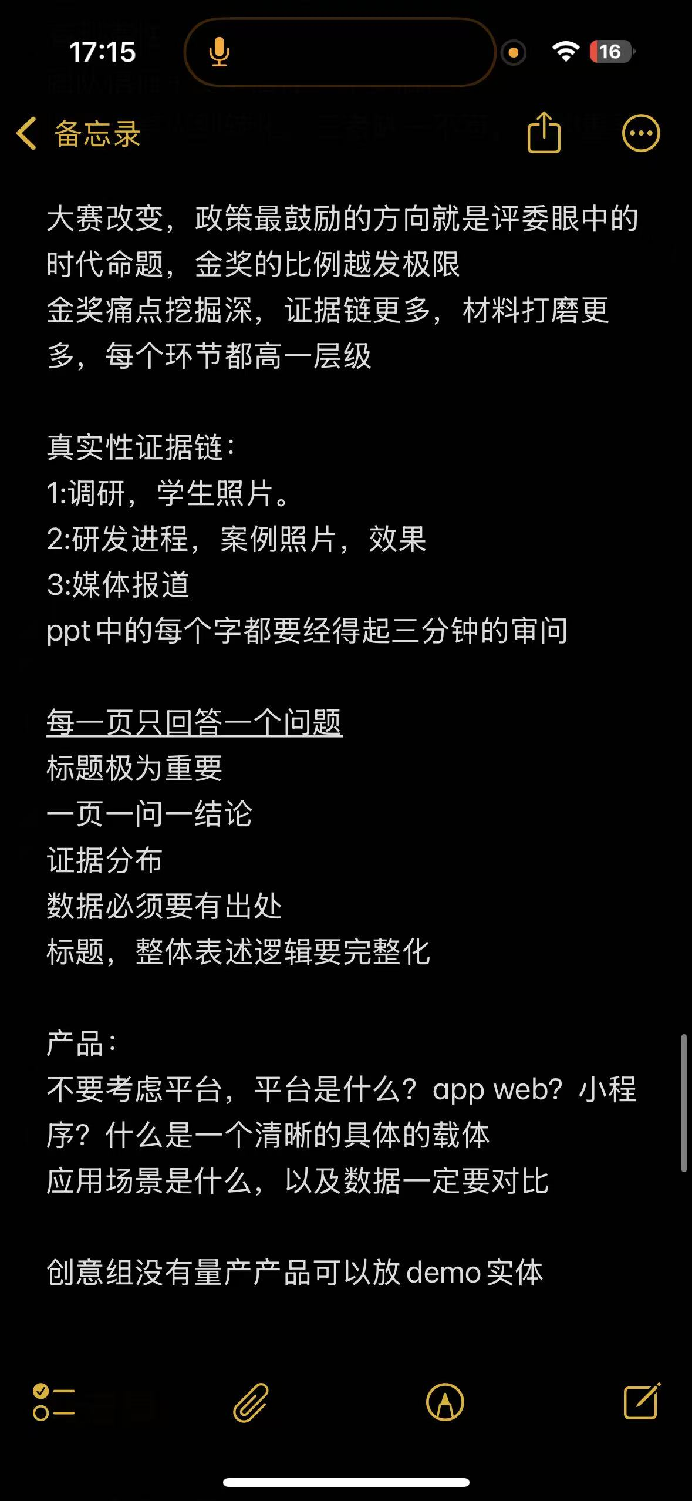
参会笔记 · d503f1667ac03961b1542e9a8b5be7df.jpg

录音机器转写摘录 待回听
团结路2528号 4.txt：按关键词抽取片段，仅供定位原音，不保证与相邻图片逐页对应。
[00:00:43 - 00:00:46] 在投项目还有就是围绕给咱们的大赛啊
[00:00:46 - 00:00:48] 在去做接项目的书画呀
[00:02:12 - 00:02:13] 也它毕竟是个比赛
[00:02:33 - 00:02:34] 一个是团队之间的信任
[00:02:38 - 00:02:43] 一定是指导老师和学生之间要相互的信任
[00:02:43 - 00:02:45] 所以这来自于团队的信任
[00:03:11 - 00:03:15] 也就是你的材料要经得起评委对你的材料的
[00:03:15 - 00:03:18] 这些所有的证据链的这样子的一些考察
[00:03:28 - 00:03:31] 好 第三个呢就是评委的信任
[00:03:31 - 00:03:35] 那么有很多的学生下来就我听到就说
[00:03:36 - 00:03:38] 为什么评委问我那么多问题
[00:03:38 - 00:03:40] 就用我的这个项目来问

杜宏博专题分析与材料

杜宏博专题资料库
本稿结合已提供的录音、现场照片和参会笔记，按观点与论证整理；不是逐字实录。录音为机器转写，尚未逐句听校；姓名、数字和术语需核对原音。课程内容有缺口，照片只能证明课件显示的信息，不能替代没有录下的口头讲解。涉及赛制与政策以当届正式文件为准。

八、杜宏博：从“被看见”到“被记住”——红旅项目辨识度
材料范围： 两段录音约56分47秒、较多课件照片及备忘录。第一段包括主持介绍和报告开头；第二段从讲述选题要求处开始，两段可能存在缺口。个别案例名称、学校和奖项在机器转写中识别不稳，以下只保留可由照片或笔记支持的内容。

1. 问题意识：做得好，还要让项目的独特价值被理解
讲者观察到红旅赛道中的助农、非遗、乡村和红色文化等题材可能出现相似表达。课件展示了对2025年红旅项目关键词及奖项的统计，但其分类、重复计算与统计口径未在现有照片中完整说明，不能直接据此推导某题材的获奖概率。
他的重点是：辨识度不等于刻意猎奇，而是找到项目真实、不可替代的价值。一个项目可以从内容选题、叙事方式以及视听呈现等层面形成一致的识别体验；最根本的是选题与价值，视觉只是帮助传达。

2. 红旅项目的价值：社会改变与学生成长
讲者提出，项目不仅要陈述做了多少活动或带来多少收入，还应说明为特定群体或地方解决了什么问题、产生什么改变，以及学生通过实践获得了什么成长。他用“锦上添花还是雪中送炭”帮助思考价值深度：项目针对的需求是否真实、服务对象是否需要、方法和结果是否能够被说明。
他在课件中把专业教育与双创教育联系起来：专业知识和技能通过实践转化为产品或服务；学生在解决具体问题的过程中发展责任意识、团队协作和创新能力。这是其对红旅育人逻辑的解释。

3. 聚焦：从大而散转向明确的人、事与价值
讲者举体育公益项目的例子：如果同时面对多个地区、年龄和人群，开展许多不同活动，容易难以说清关键对象、关键行动和最终改变。一个可借鉴的思路，是聚焦藏区青少年、长跑训练和通过体育拓展成长机会，把服务对象、行动及价值连起来。
他讲到团队利用当地熟悉的材料和条件设计训练方法，以此说明“在地化创新”：创新不一定是把最复杂的技术搬进来，也可以是理解现场条件后，对方法作出适合对象的改良。相关项目具体名称、成绩与数字应回听核实。

4. 打破刻板印象，但不脱离真实
讲者以视障儿童绘画、体育训练等案例说明，某些服务对象常被既有印象限制；项目可以通过细致理解其真实需求与能力，发现容易被忽视的可能性。选择这种角度需要真实的长期实践和具体效果，不能为了制造反差而把服务对象简化成故事素材。
课件中的自检问题包括：这个选题别人是否做过；我的项目有什么不同；是否有能被记住的真实事件、成果或成长；能否用一句话说清做什么、为什么由这个团队来做。

5. 项目命名：准确表达价值并形成记忆
讲者反对千篇一律、只有概念堆砌的标题，建议标题兼顾准确、张力和易理解。他结合课件介绍三种命名思路：
1. 悬念冲突型： 通过值得追问的问题引出故事，例如课件展示的《讲出隐姓埋名人背后的故事》。
2. 意象符号型： 用具体事物承载主题，例如《一根科技竹》。
3. 情感共鸣型： 从人物和场景出发，例如《大山梦想家》。
他对照了一些原本偏“建设方案”“行动计划”的名称和更具人物、场景感的表达。方法的重点是让标题更好地传达项目真实价值，而不是使用固定句式或夸大事实。讲者分享的标题实验属于个人案例，不应理解为名字能单独决定奖项。

6. 从学生视角叙事：明线讲事，暗线讲人
约00:35以后，讲者提出应围绕真实负责人和团队组织叙事。一个学生看到的问题通常先来自自己的经历与具体场景，经过调研、学习和实践，才逐渐形成更深的认识；如果一开始就用完全脱离学生经验的宏观口吻，容易让人不明白学生为什么参与。
“双线叙事”的明线是问题、研究、行动、结果；暗线是人物的初心、困惑、选择、磨难和成长。在每个关键节点，既说发生了什么，也解释团队如何思考、如何作出决定。课件中长城保护的例子，从第一次现场调研时看到裂缝、意识到内部病害难以观察，进入后续研究动机。重点是以真实经历解释项目缘起，而不是编造戏剧冲突。

7. 将专业方法讲细：侗歌教学案例
约00:48以后，讲者介绍面向侗族儿童的音乐教学案例，展示如何把“做了音乐公益”拆解成具体方法。课件显示团队把生活中熟悉的声音引入练声，例如模仿羊叫、蝉鸣等，对应发声或共鸣练习；也利用竹筒、绿豆等材料制作节奏训练工具。照片还展示了学习前后比较及传播合作情况。
这个案例体现的叙述逻辑是：儿童在发声、节奏、音准和展示机会方面遇到什么具体困难→团队基于专业知识如何设计适合当地的教学→孩子们怎样参与→实际发生了什么变化。课件上的比例和效果数字需要查看原始调查、样本和测量方式，不能仅凭照片认定其统计可靠性。

8. 视听表达服务于项目内容
讲者以青瓷瓯乐等案例说明，色彩、声音、动画和现场展示可以帮助观众理解项目的文化与专业特征。有效的视觉与听觉元素应来自项目本身，和内容、人物与场景一致；它们不能替代实质工作与证据。

9. 五条交织的叙事线
课件最后提出：学生的专业与创新成长、教师指导、团队协作、学校回应现实问题，以及更广阔的社会价值，可以在同一个真实项目中相互连接。它是一种叙事视角，不要求每个项目套用统一的宏大结尾。
学校应用思考： 山东工艺美术学院可结合设计、工艺、美术、文化传播等专业，寻找与地方文化、公共服务、非遗传承、社区及产业需求相连接的真实场景。应先了解服务对象并明确设计方法，再记录学生参与和实际变化；避免把非遗名称或乡村地点本身当成创新成果。

十、进一步拆解：辨识度从哪里产生

1. 选题不是从名称开始，而是从真实价值开始
讲者先谈红旅项目与社会需求、育人和服务对象的关系，提出判断项目究竟为谁解决什么问题、是否产生有意义的改变。课件中“十个一流”是其自用的思考框架：地域、高校、学科、专业、平台、资源、团队、产业、成果和价值。它提示团队梳理自身条件，并不意味着只有拥有顶尖资源才能开展项目。
他说“价值主张”既涉及项目做成了什么，也涉及学生为什么在意、通过实践形成了什么认识。艺术设计项目可进一步追问：服务对象是否参与定义问题？设计改变是否符合其实际需要？这是整理者的延伸。

2. 把同质化问题分成三个层面
- 对象与问题： 是否把一个宽泛人群拆解到真正需要服务的具体对象？
- 方法与过程： 是否有符合对象、地方和专业能力的具体做法？
- 呈现与记忆： 是否把真实的差异、价值及人物选择清楚地表达出来？
讲者强调辨识度不是孤立的视觉包装。若项目的工作相似，仅靠标题变化很难构成真正差异；若确有不同但叙事模糊，评审也未必能理解。

3. 体育案例：把分散的服务聚成一条清晰主线
在“杜宏博 2”约19:30后，讲者分析一类覆盖不同地区、人群和活动的体育公益项目，提出聚焦具体地区、目标群体、长跑训练与个人发展的方向。他的分析思路是：人群是否明确、关键行动是什么、项目希望改变什么、为何这种方法适合当地。所提的地方案例、奖项和人物信息机器识别较差，应听原音并核对原项目材料。
讲者提到本地材料和训练条件，说明“在地化”的含义：不是简单贴上地域标签，而是让方法与当地生活、资源和使用者能力真正发生关系。

4. 对比视角：从刻板印象中发现未被满足的需要
讲者以视障儿童体育或绘画等例子说明，通过理解对象的真实愿望与能力，可以突破外界“他们不能做什么”的预设。复述此类案例时应注意以受益者的主体性为中心，避免将其困难本身当作吸引眼球的工具；这一点是整理者的应用思考。

5. 三种命名方式背后的共同要求
悬念冲突、具象意象、情感共鸣是讲者提供的三类表达：前者引发追问，中者用一个具体对象承载复杂主题，后者通过人物与场景形成理解。共同前提是名称能够准确对应真实项目。副标题可以帮助读者知道对象、行动和价值，而不必把全部信息压进主标题。名称是入口，证据、实践和育人效果仍需要正文展开。

6. 双线叙事：把过程和成长放在同一时间线上
照片“29ee…”展示明线“讲事”和暗线“讲人”。可将同一项目分成几个真实节点：
这些问题帮助还原真实经历，不要求每个项目编造戏剧化挫折。照片“fcf…”用起伏曲线说明价值观如何影响决策，同样应以真实过程为前提。

7. 侗歌案例：专业能力怎样变成可感知的服务
照片“6cf…”描述教学困难；“d387…”展示自然仿声练习；“7bd…”展示合作与传播。讲者将教学拆成教、学及具体训练方法：从孩子熟悉的声音和当地材料出发，处理发声、节奏与音准等问题，再说明参与和反馈。这个案例提醒团队不要只写“开展了若干次活动”，而要回答专业方法是什么、对谁起作用、怎样检验。
照片中效果和传播数字只是课件陈述，缺少完整研究方法或数据出处，本库不将其视为已核验结论。

8. 山工艺可讨论的三个方向
第一，围绕真实服务对象研究文化、工艺和日常生活中的具体难题，明确项目价值；第二，把设计与工艺方法细化到材料、流程和使用体验，保留试验与迭代过程；第三，让学生用自己的真实视角讲清参与经历，同时用专业证据说明成果。以上为整理者基于报告提出的讨论方向，并非对学校现状的判断。

十一、材料与核对
本库保存两段约56:47录音、22张现场照片、2张笔记截图。两段之间可能有缺口；杜宏博报告的具体案例名称、学校、奖项、数字和引语仍需原音及原始资料核实。照片中统计表的分类、样本及重复口径不明，不宜据此推算赛道获奖概率。

现场照片与笔记
现场照片 · 1ecc7f4d11b26946f31b04765e96aa83.jpg
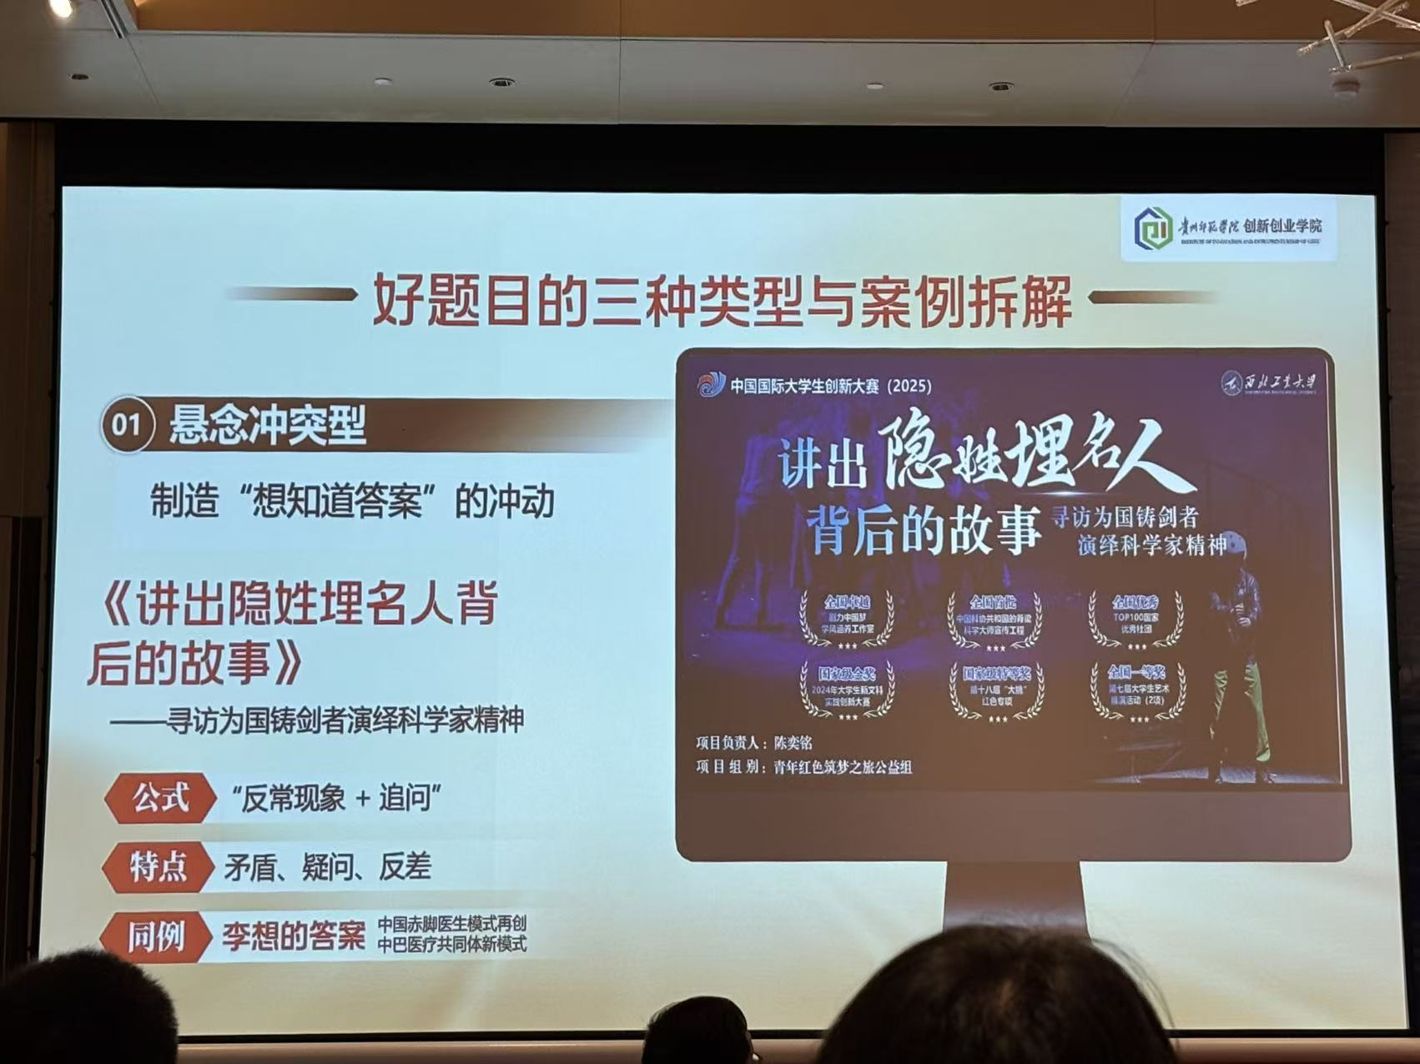
现场照片 · 20a6617b3ded3e8904969bf508c15b5b.jpg
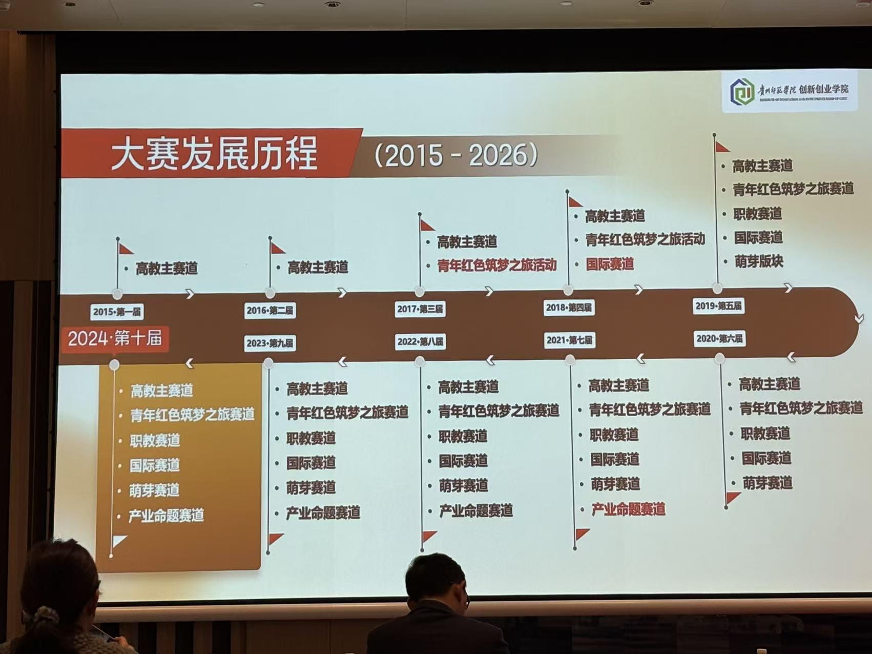
现场照片 · 29ee75196c2d7bb2d171060498def6c1.jpg
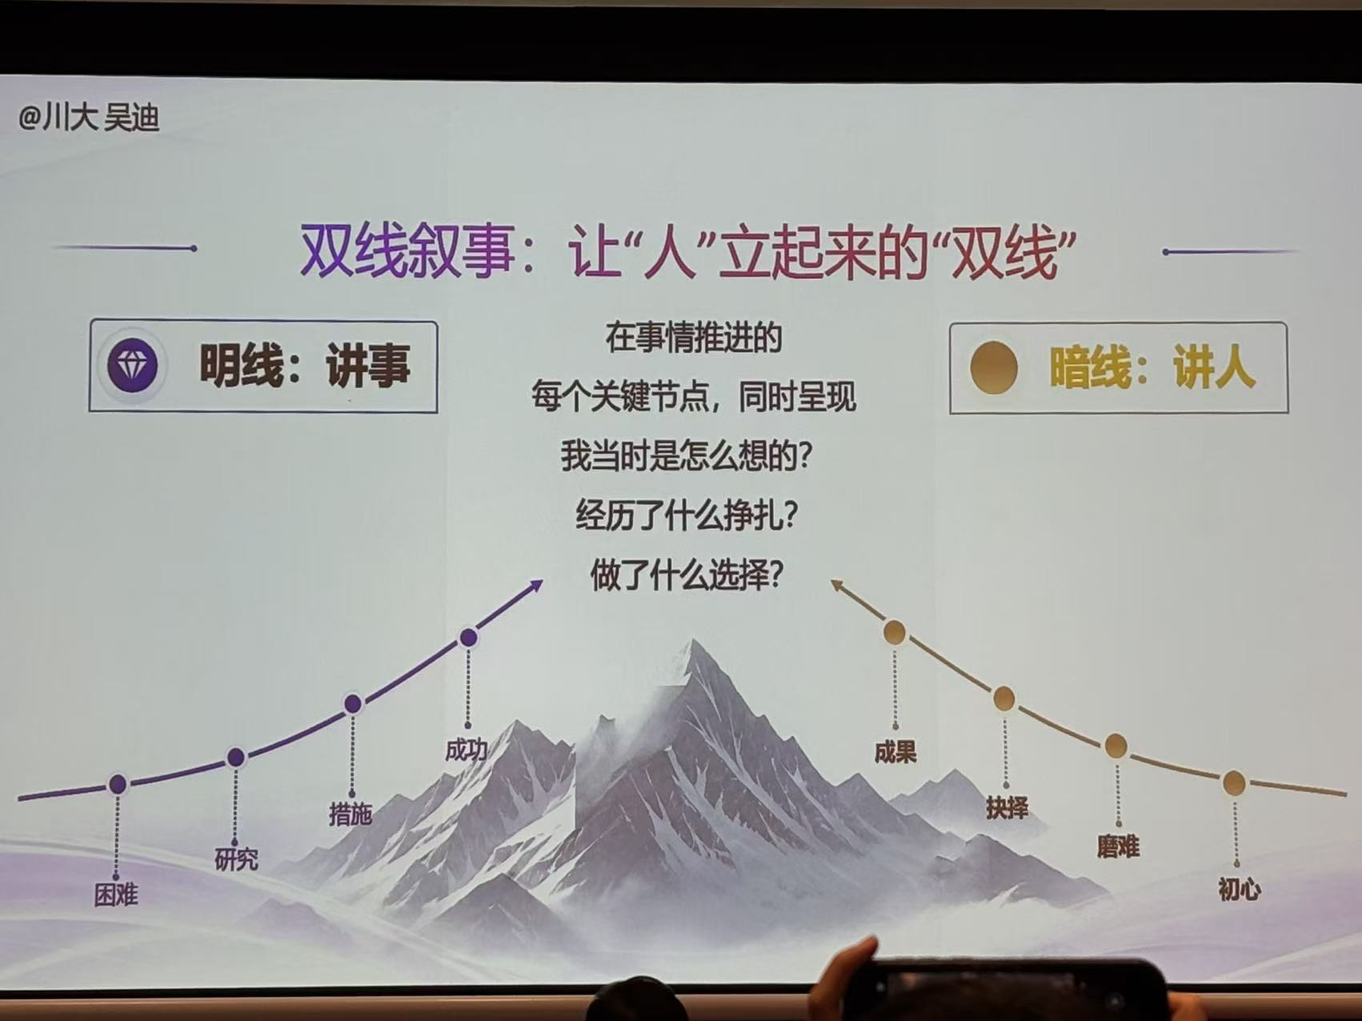
现场照片 · 3083fad09adb8201c60a32a4b00cf971.jpg
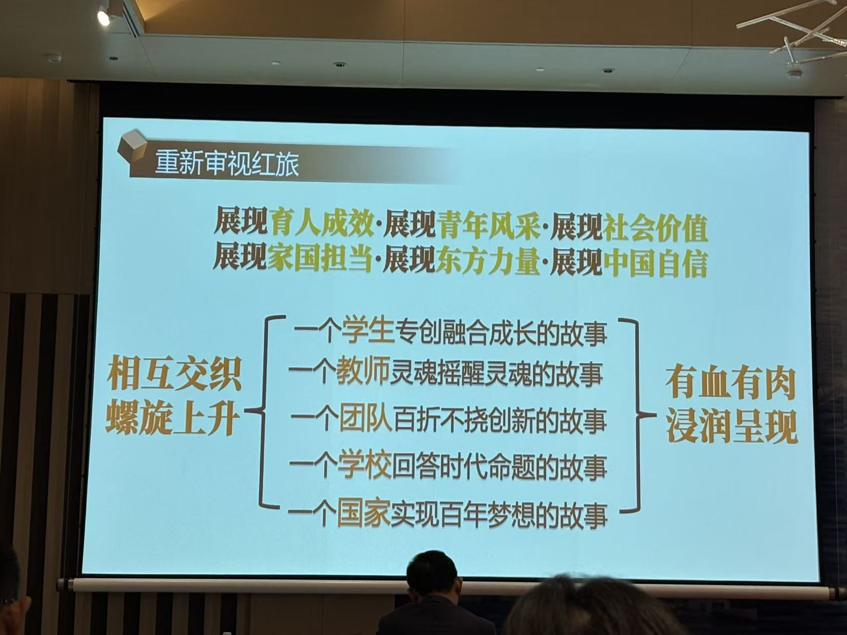
现场照片 · 33b8f9238136df01e71a23f1211d761a.jpg
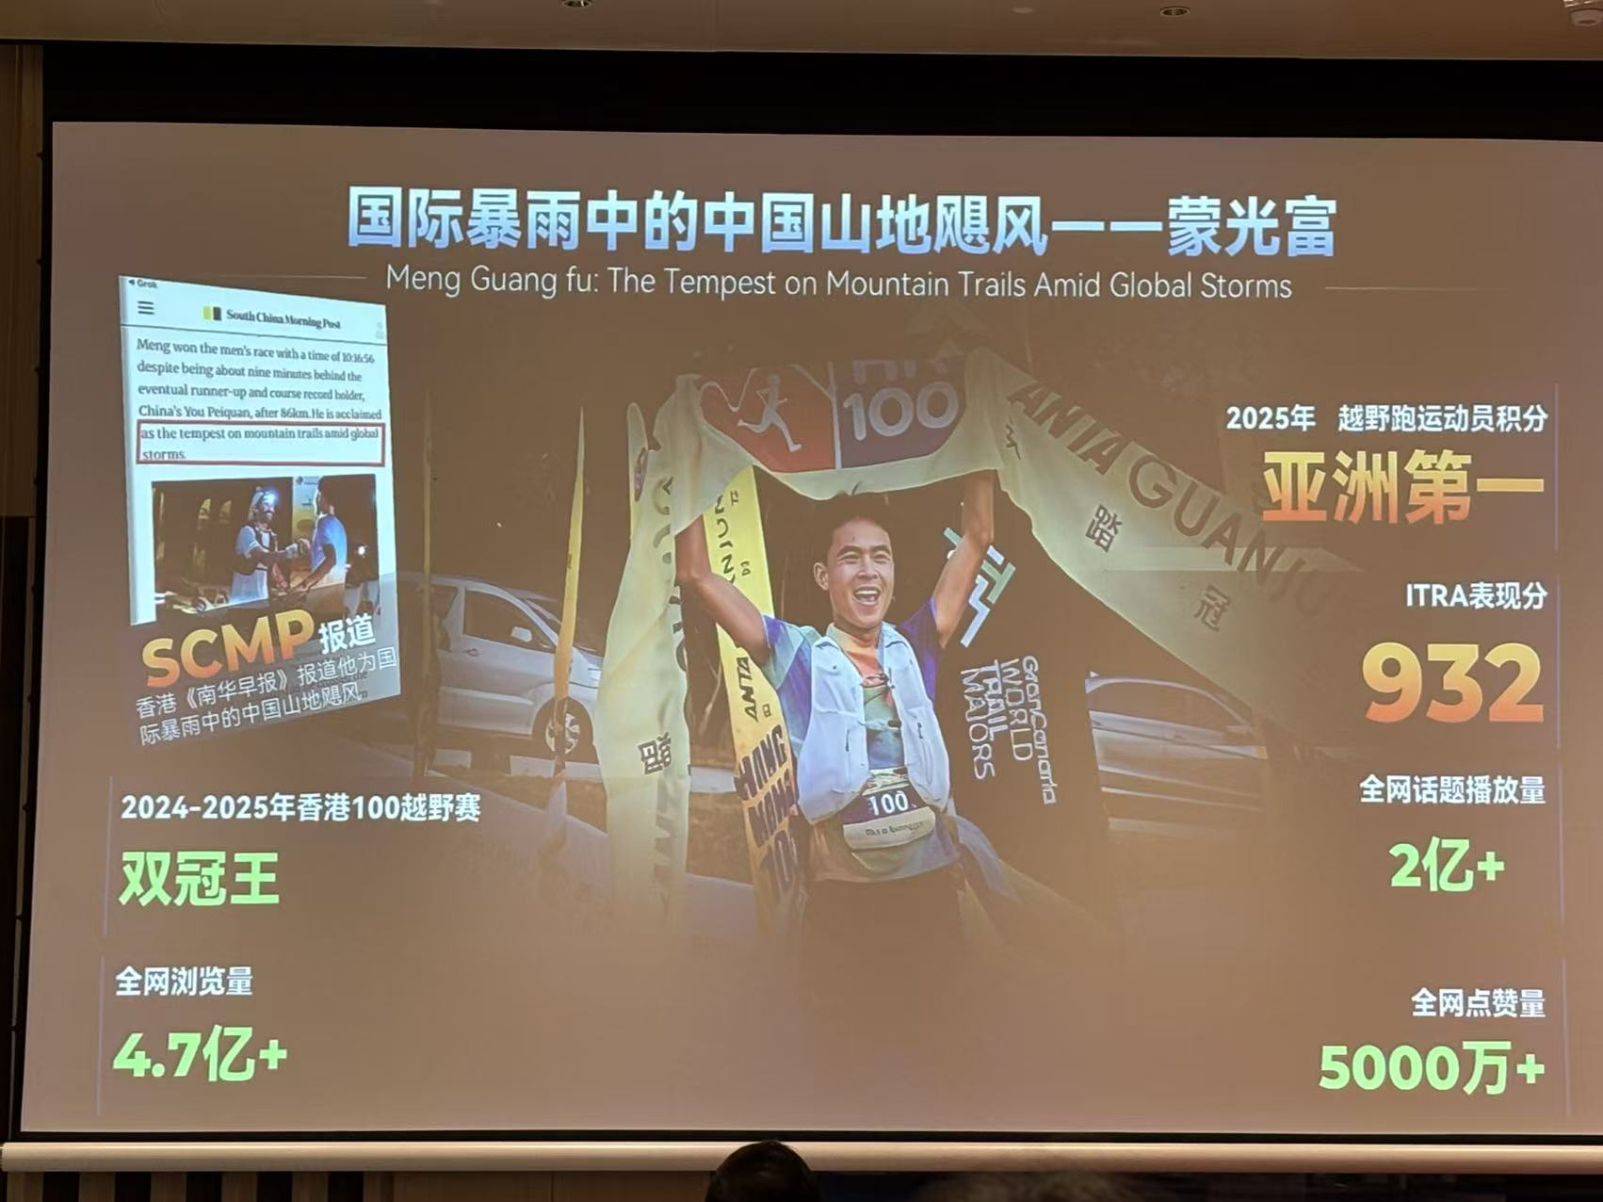
现场照片 · 423c70e78f00b0c5726ef1fb142a2513.jpg
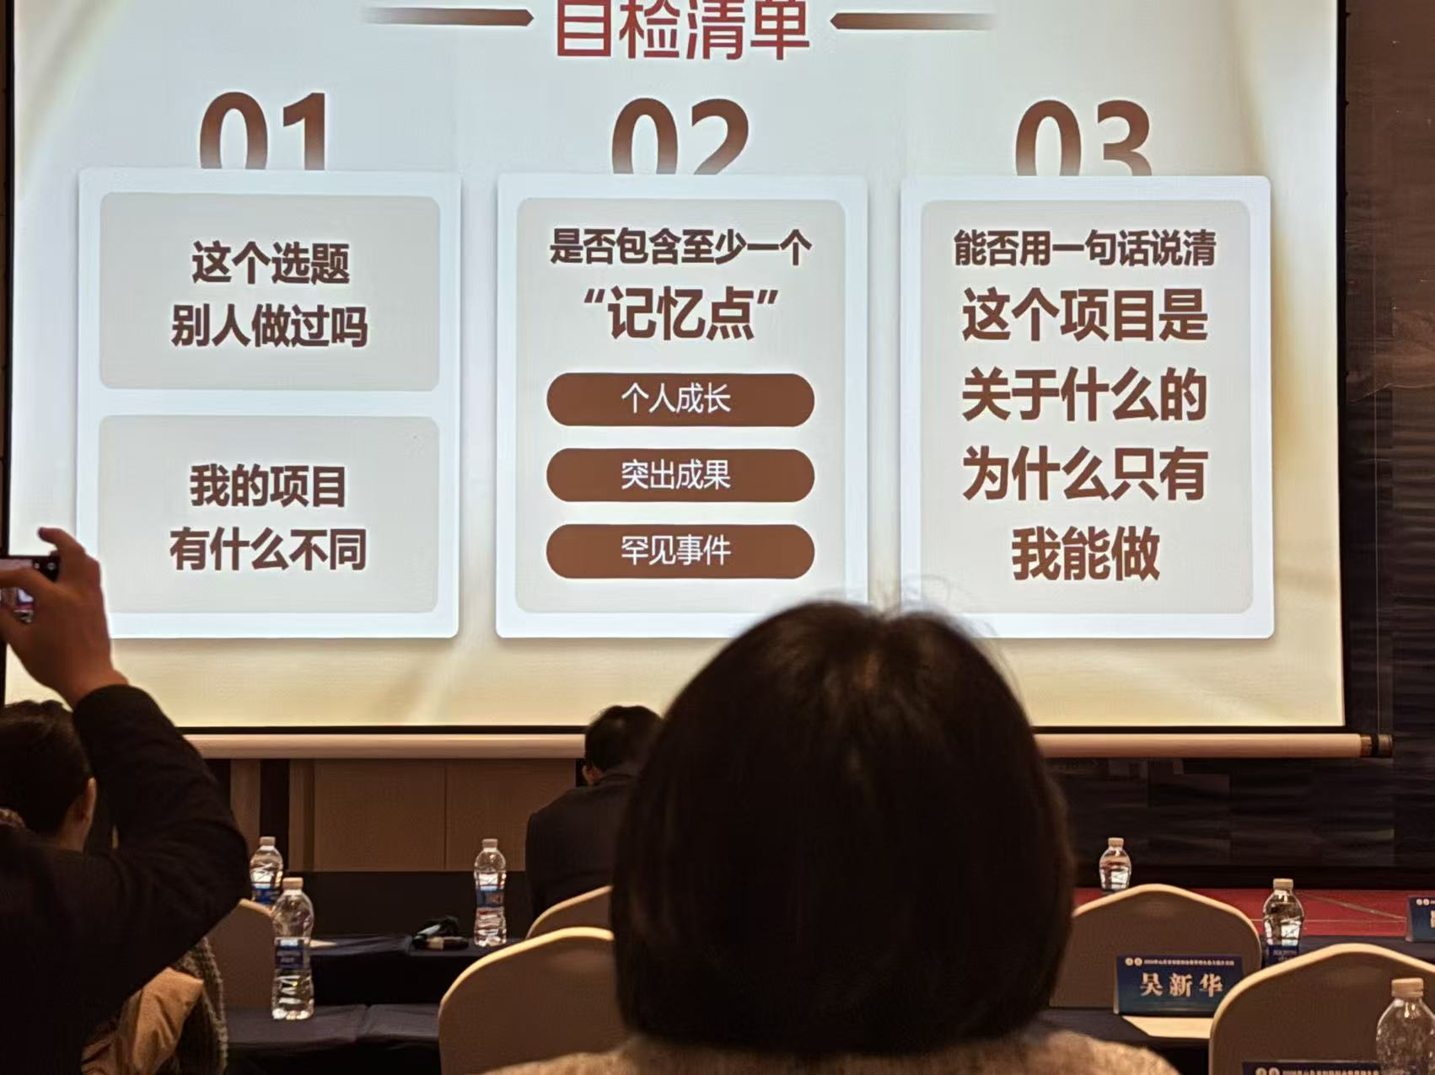
现场照片 · 46eb77b7bfcc7f89a54ce338ed9dd7d1.jpg
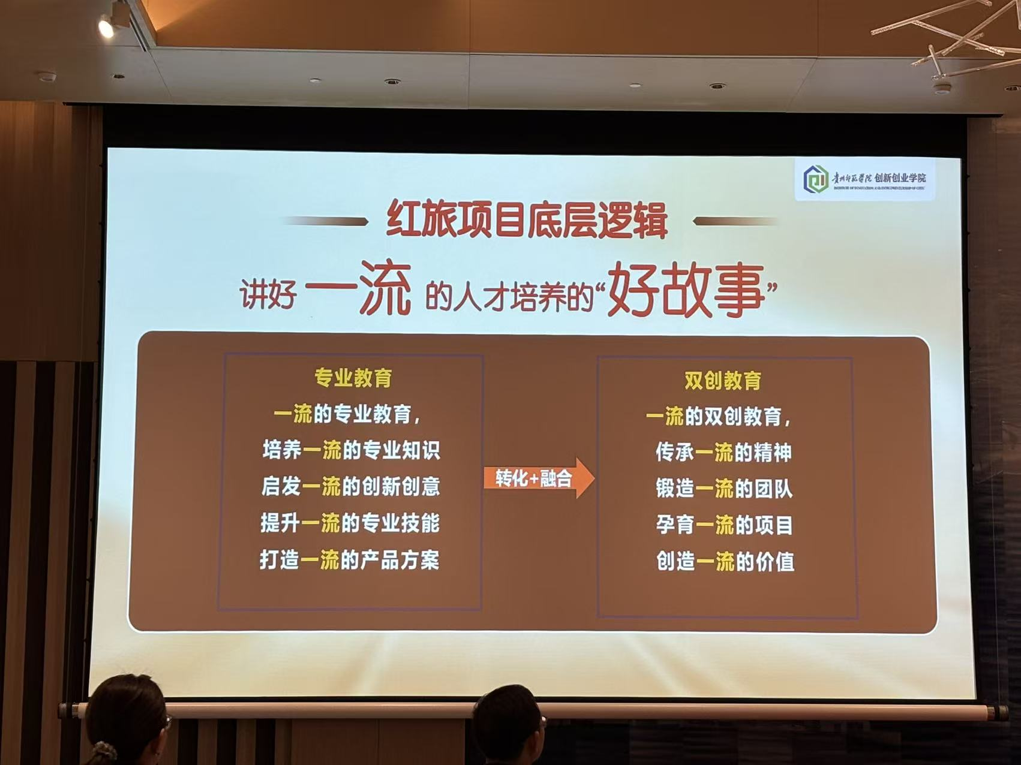
现场照片 · 52aabe556a0fb7920dbf15449f9035c9.jpg
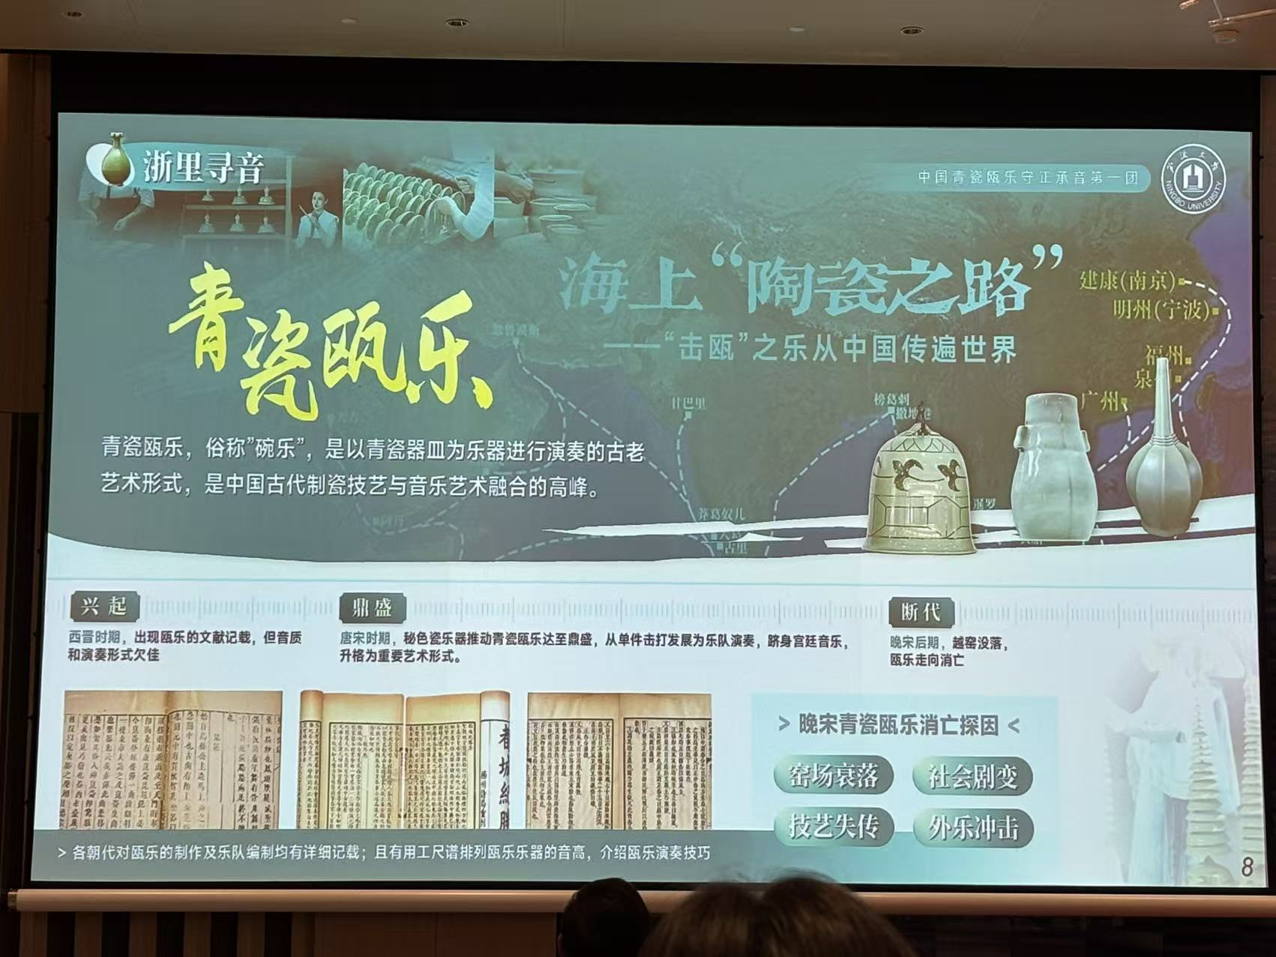
现场照片 · 5daaad9fbd03f1bd96c59e8df3365774.jpg
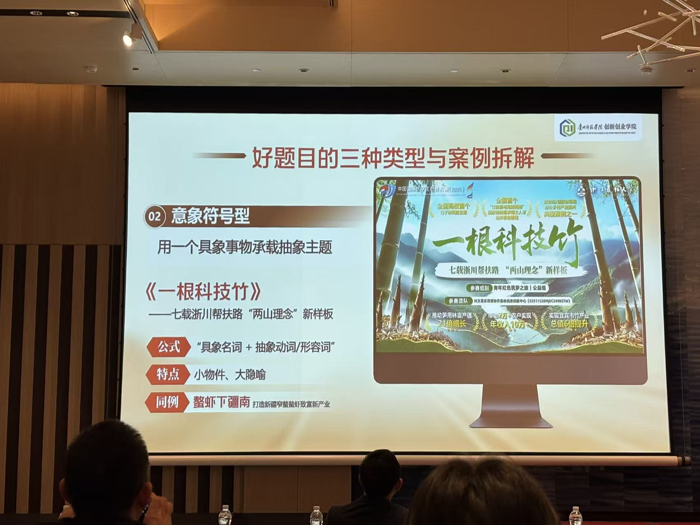
现场照片 · 6cf3dbc462df700a4d205e307bc974bc.jpg
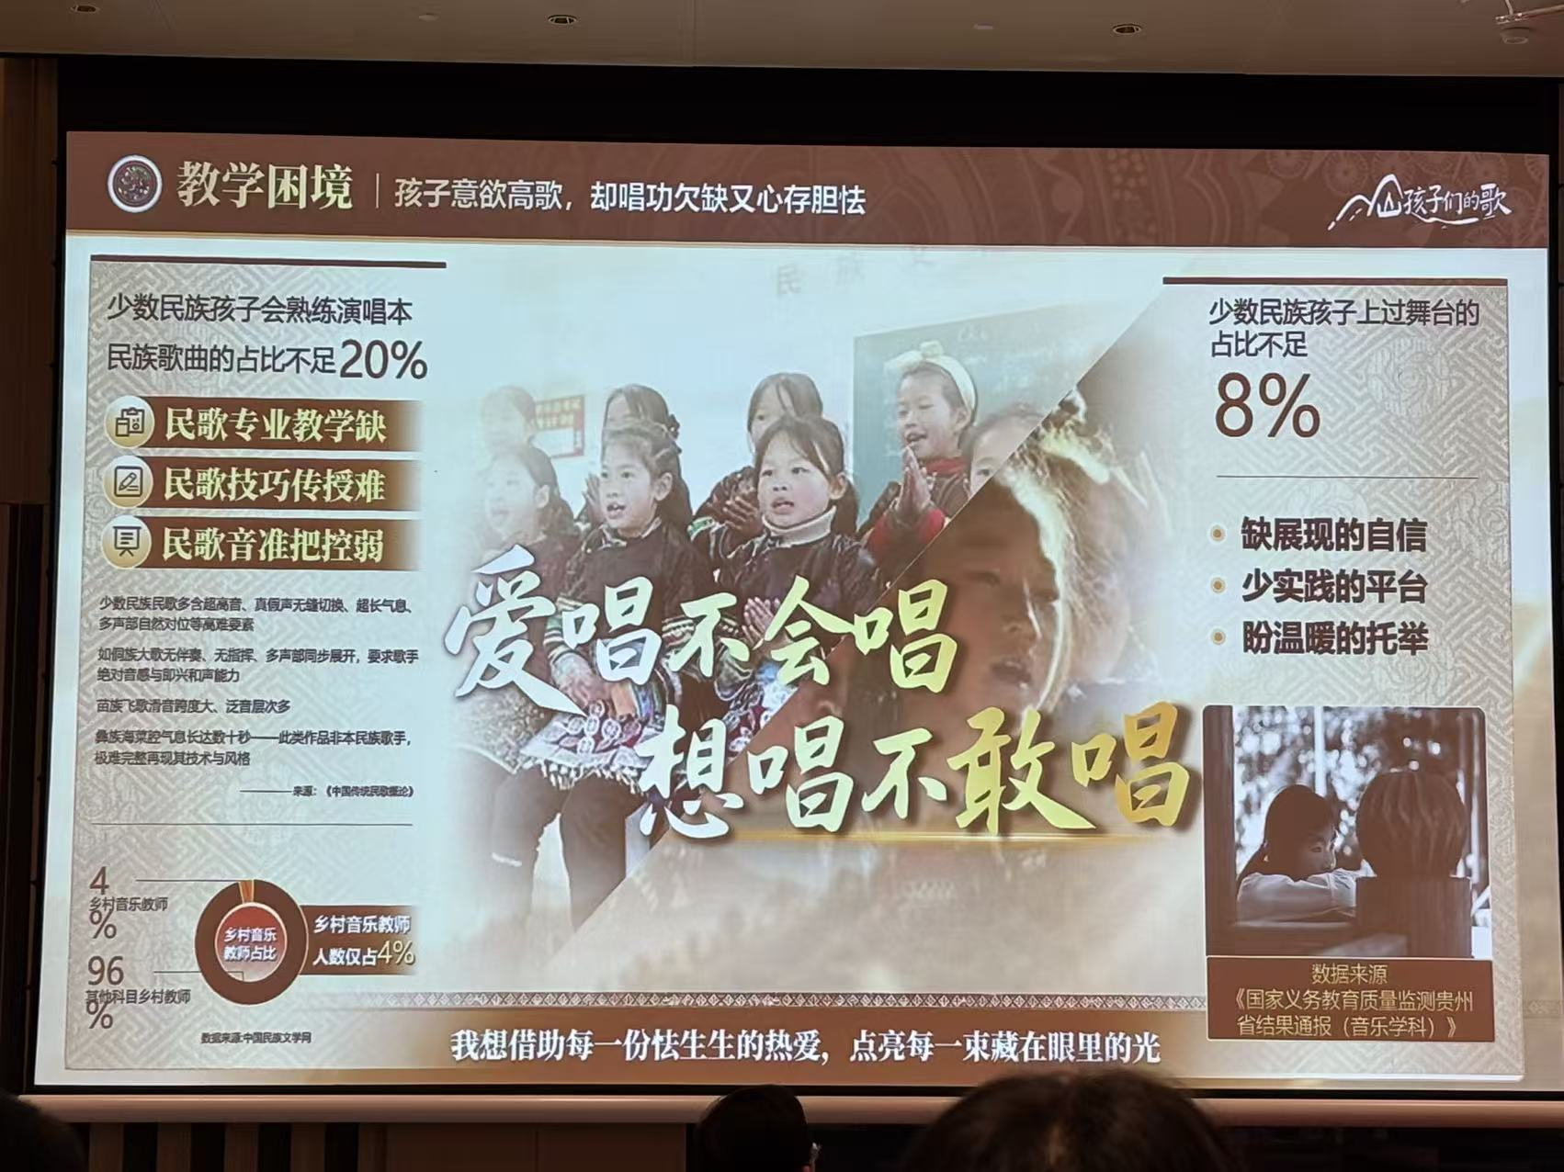
现场照片 · 7bd1f78dbc181bb49a15620867adfefa.jpg
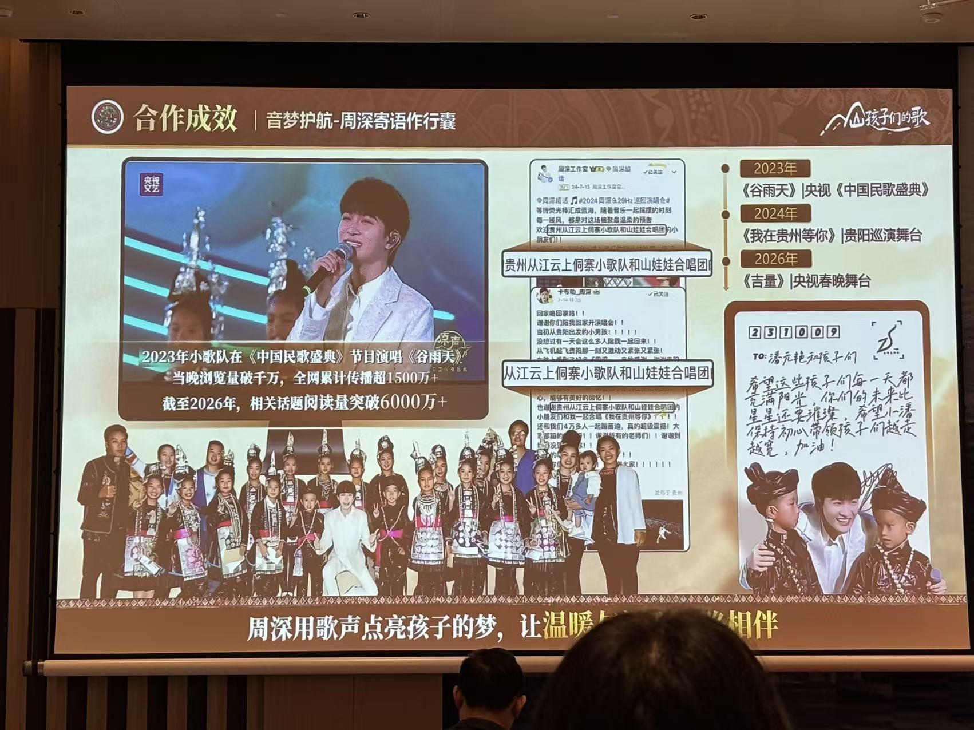
现场照片 · 8cbc1da3d9d8633eb0d448cc0009b716.jpg
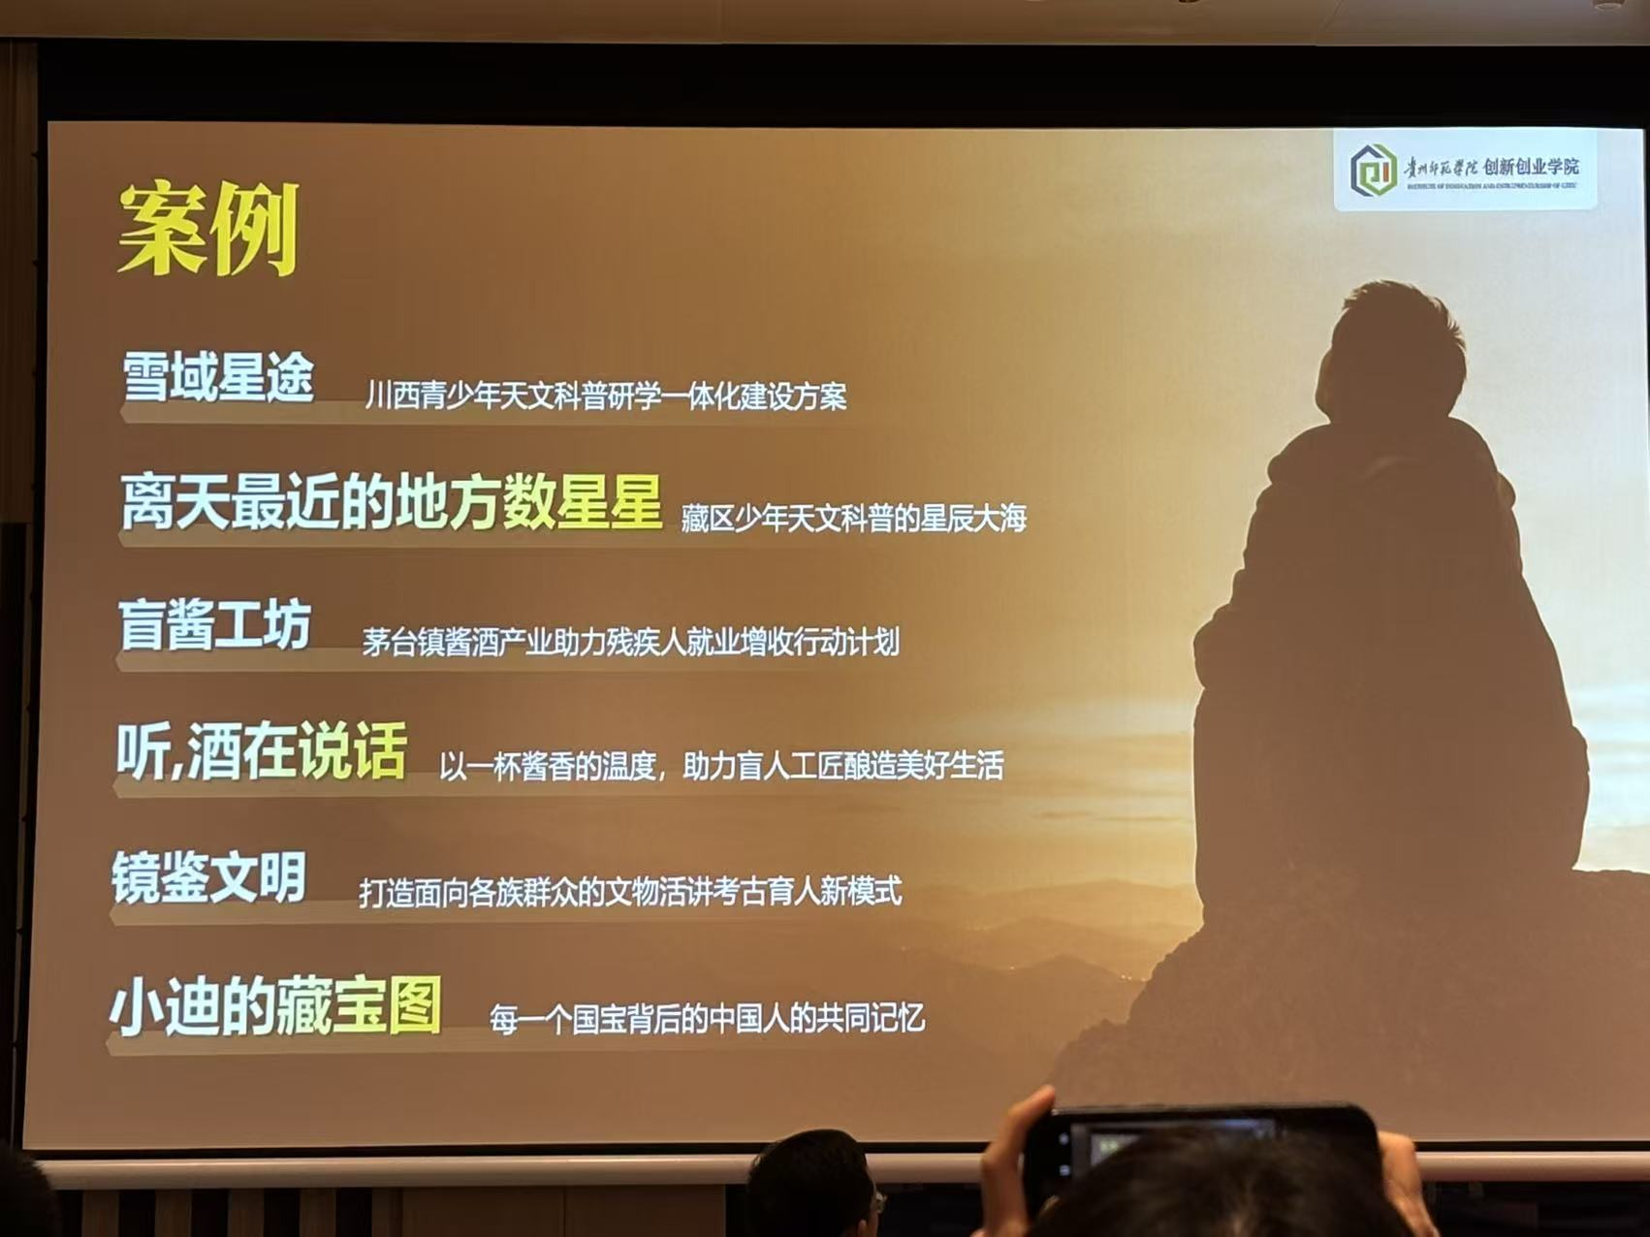
现场照片 · 9cf19936d98e642cf5688e35ebff5899.jpg
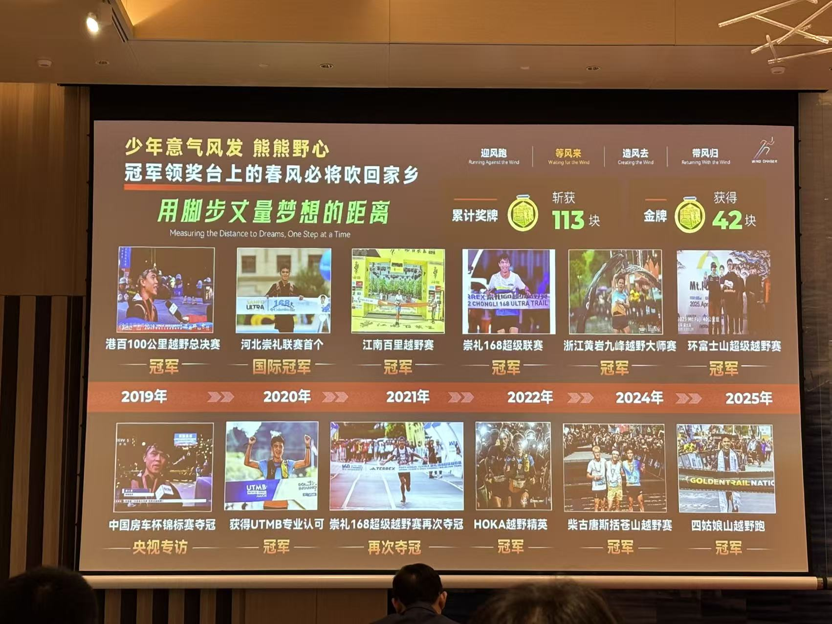
现场照片 · af28b669235f3990e9709fafaa6ec02c.jpg
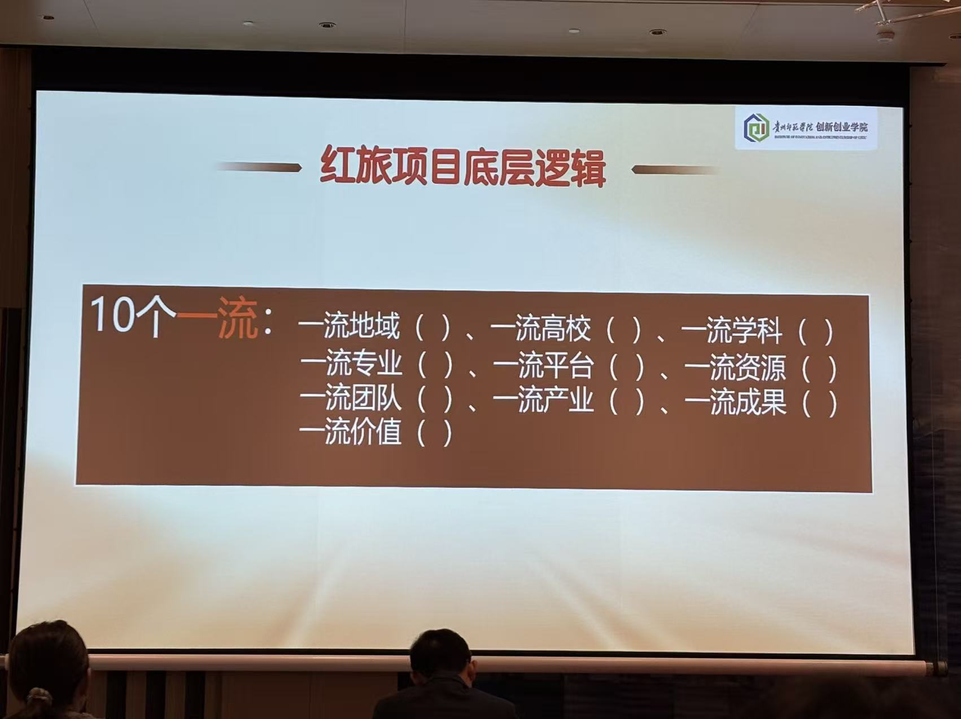
现场照片 · b173a3ec39572f0462d5711f0e38b178.jpg
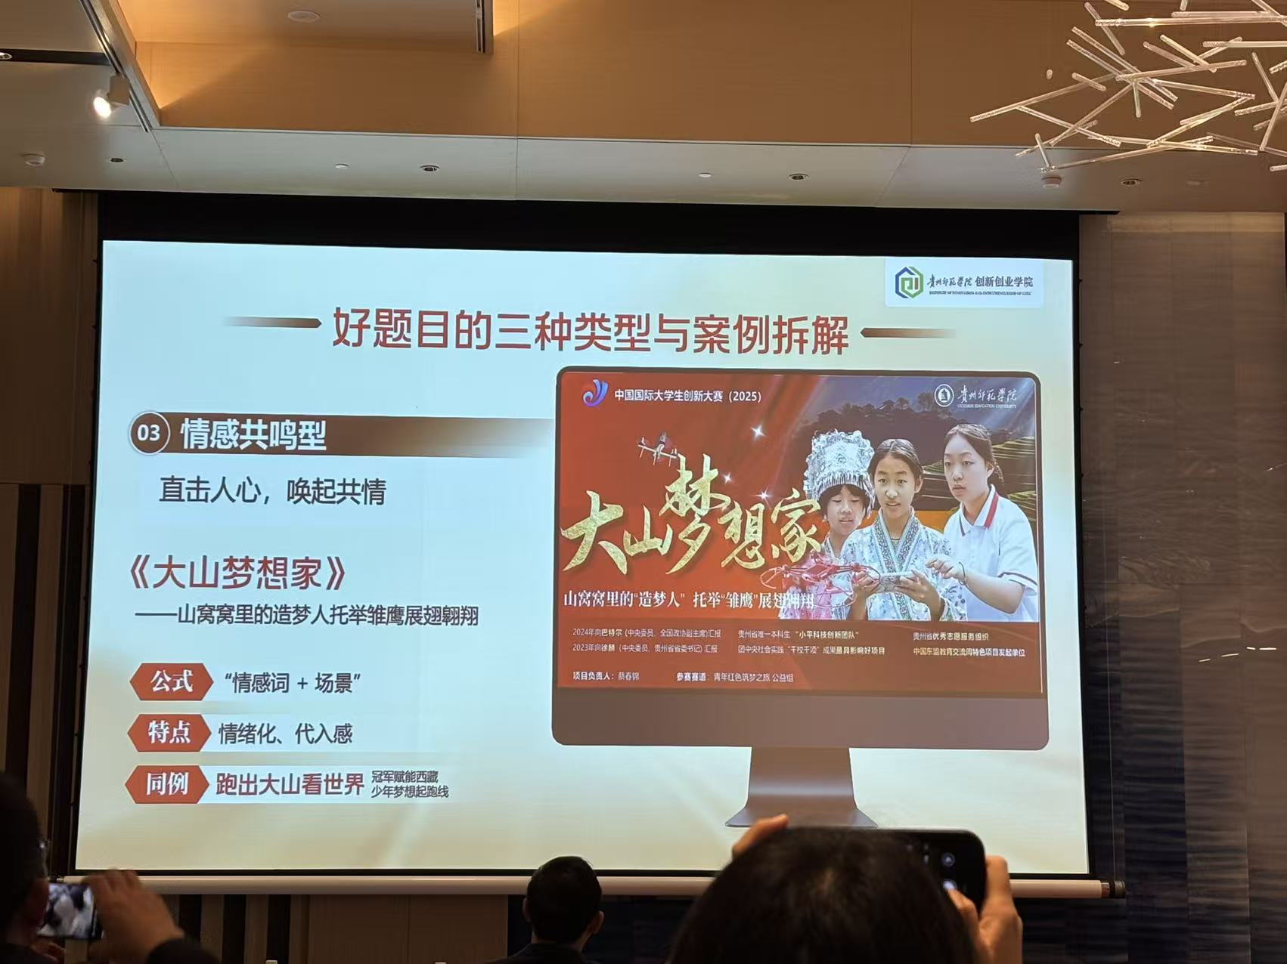
现场照片 · bdfb5162256416164993bd042584159f.jpg
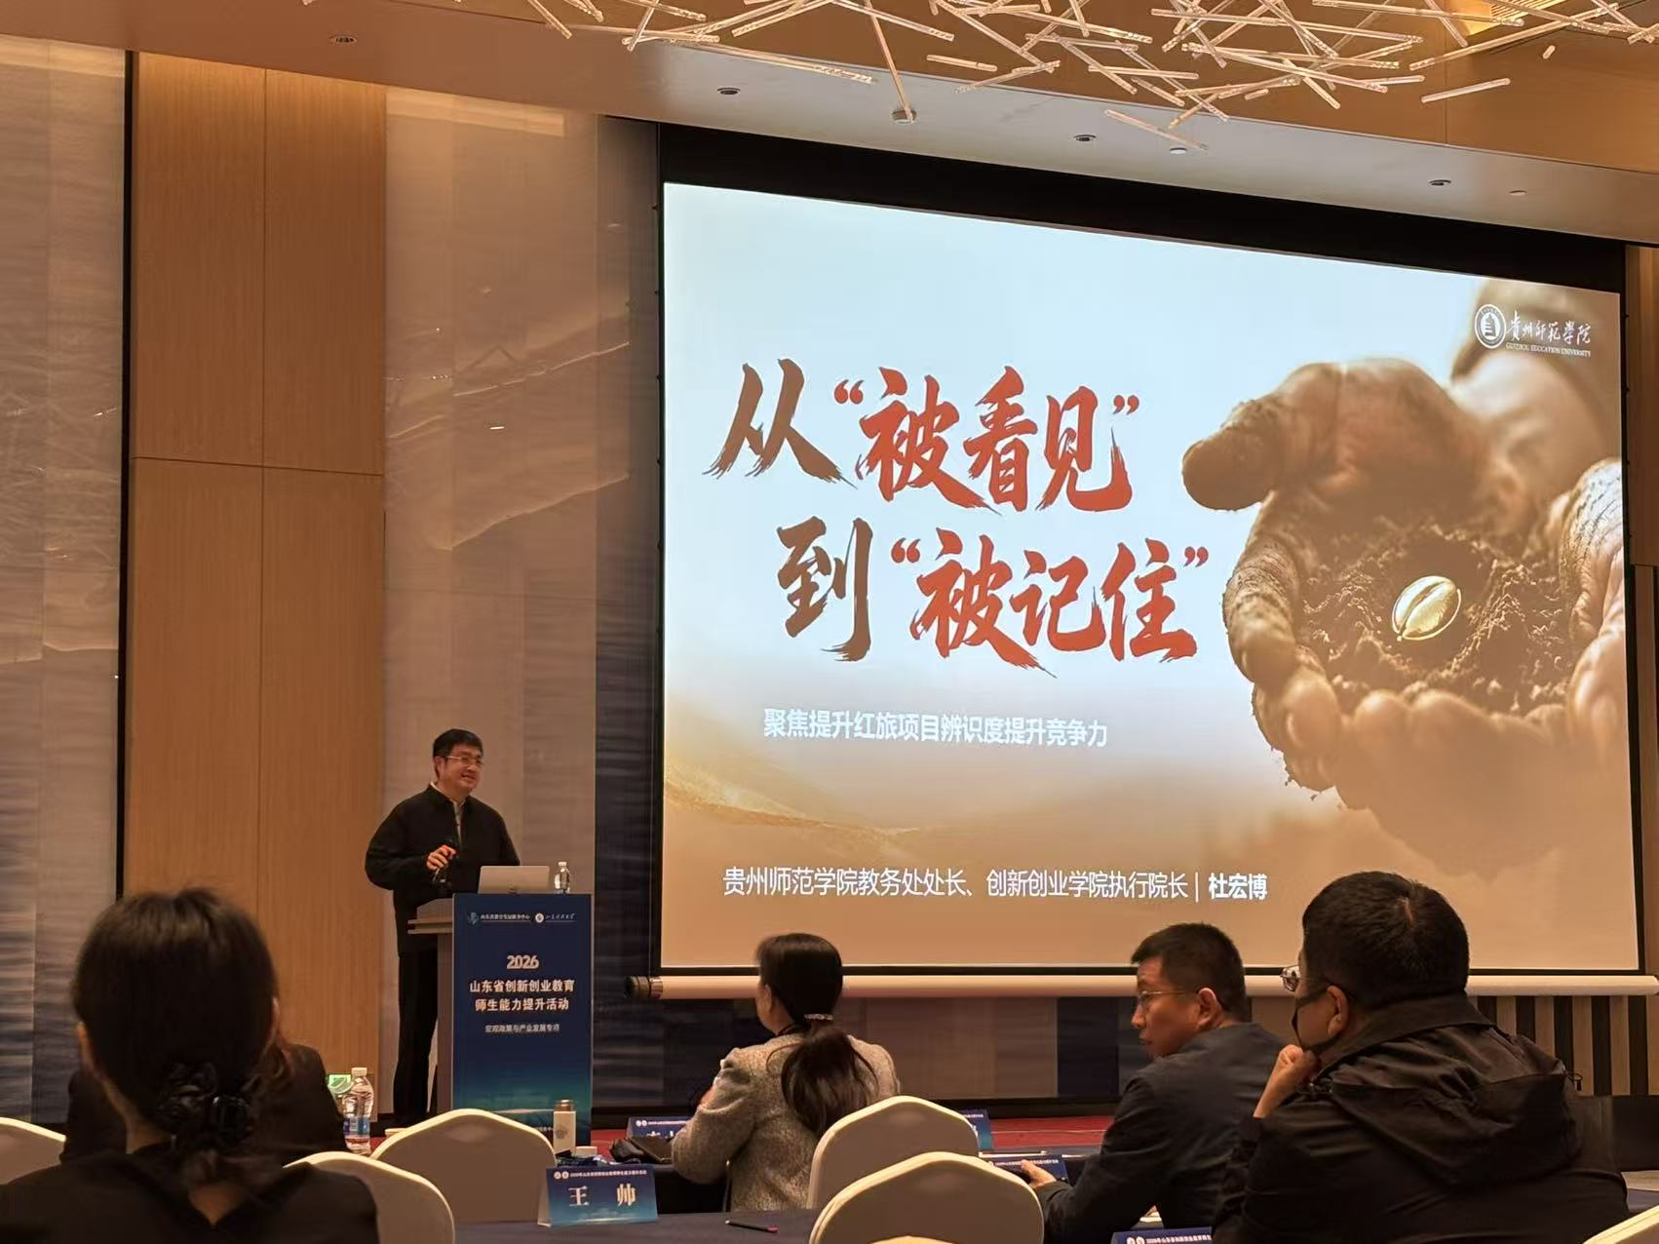
现场照片 · c4e275e6a49e594e64887cd76370bb29.jpg
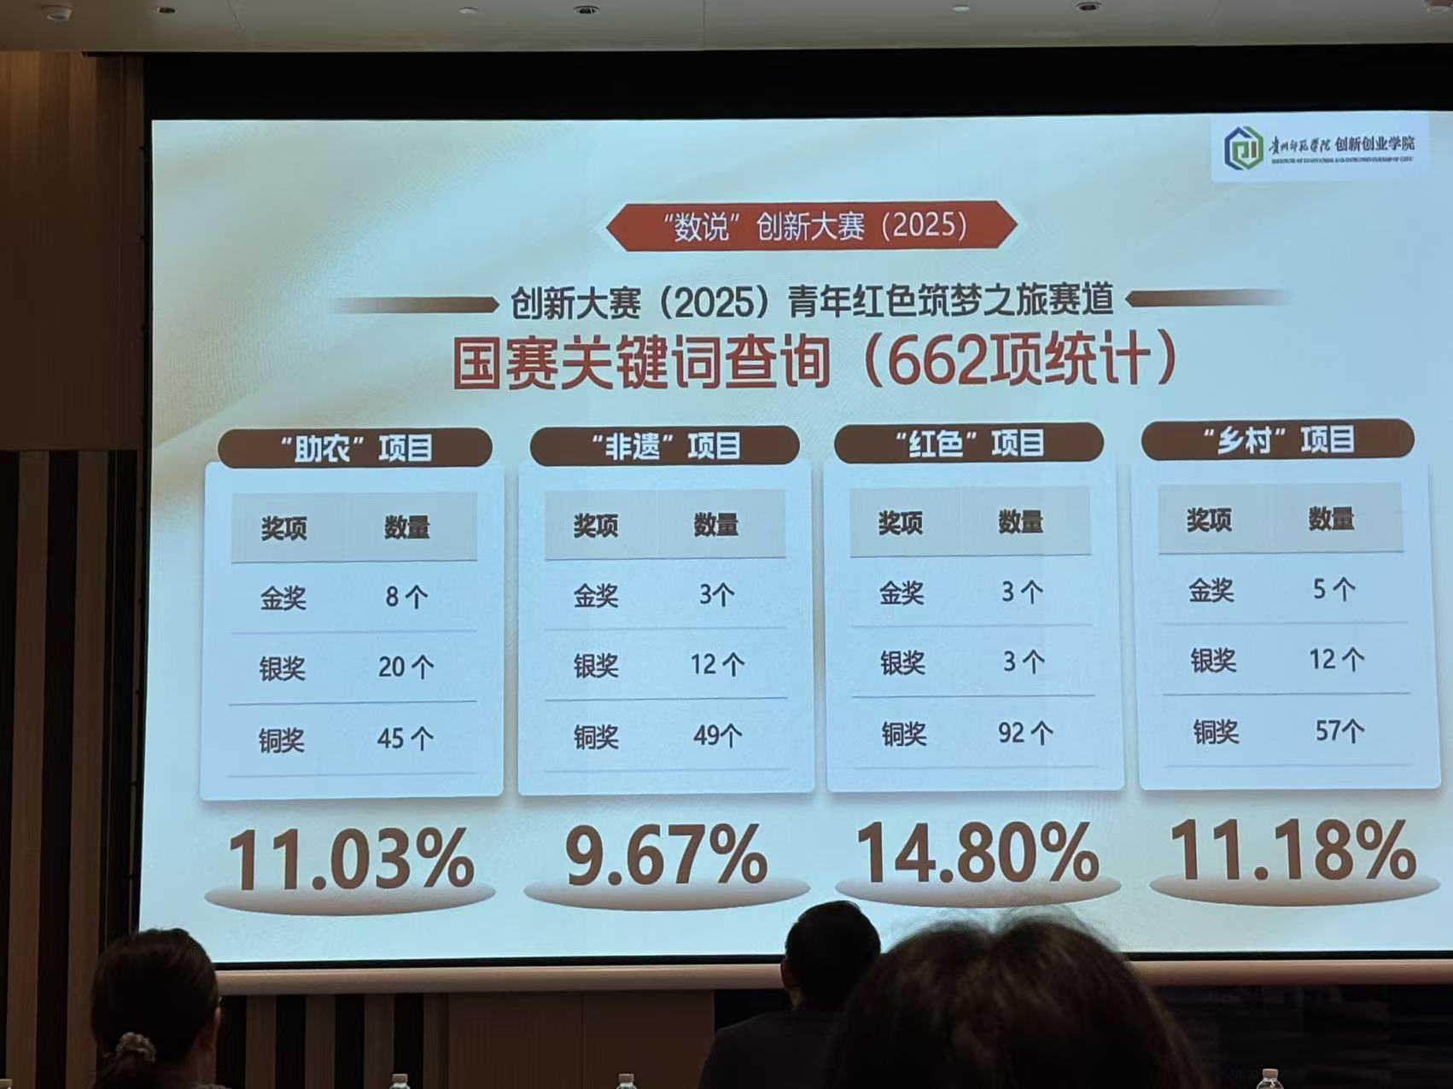
现场照片 · ccfda281135e7328d02dffa2a68f91b0.jpg
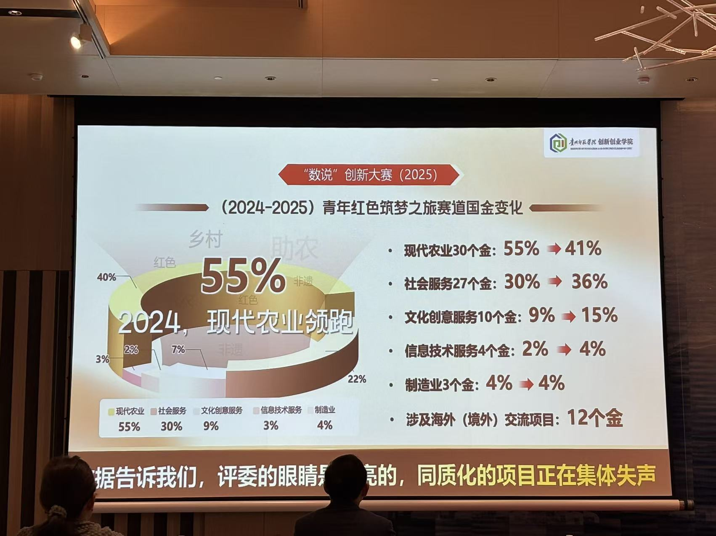
现场照片 · d387134f5d1e20fd1fcde7513ab616ef.jpg
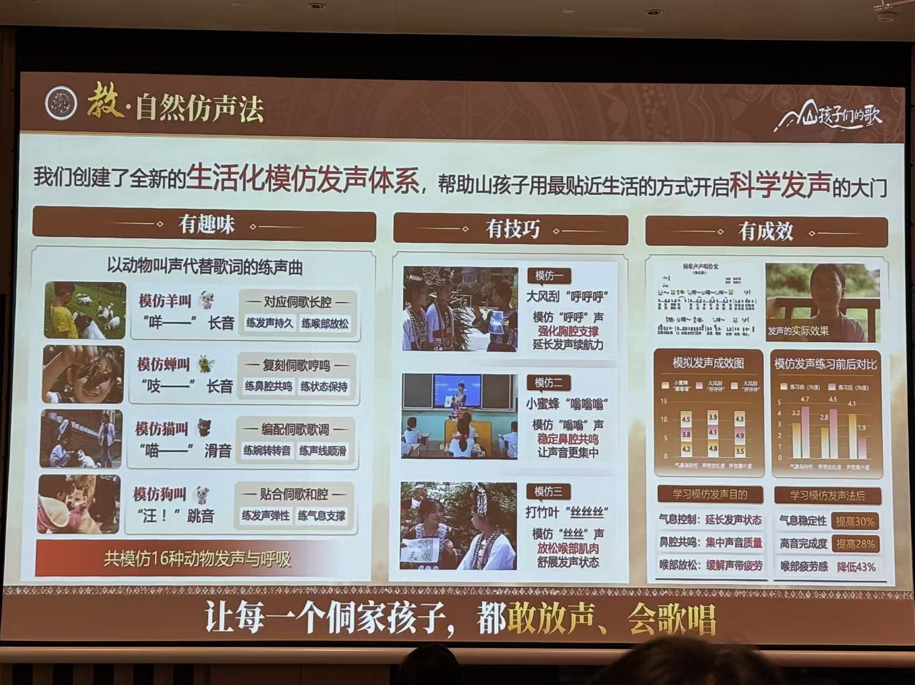
现场照片 · dc6c3ae0cac1843aea19b4f418be2234.jpg
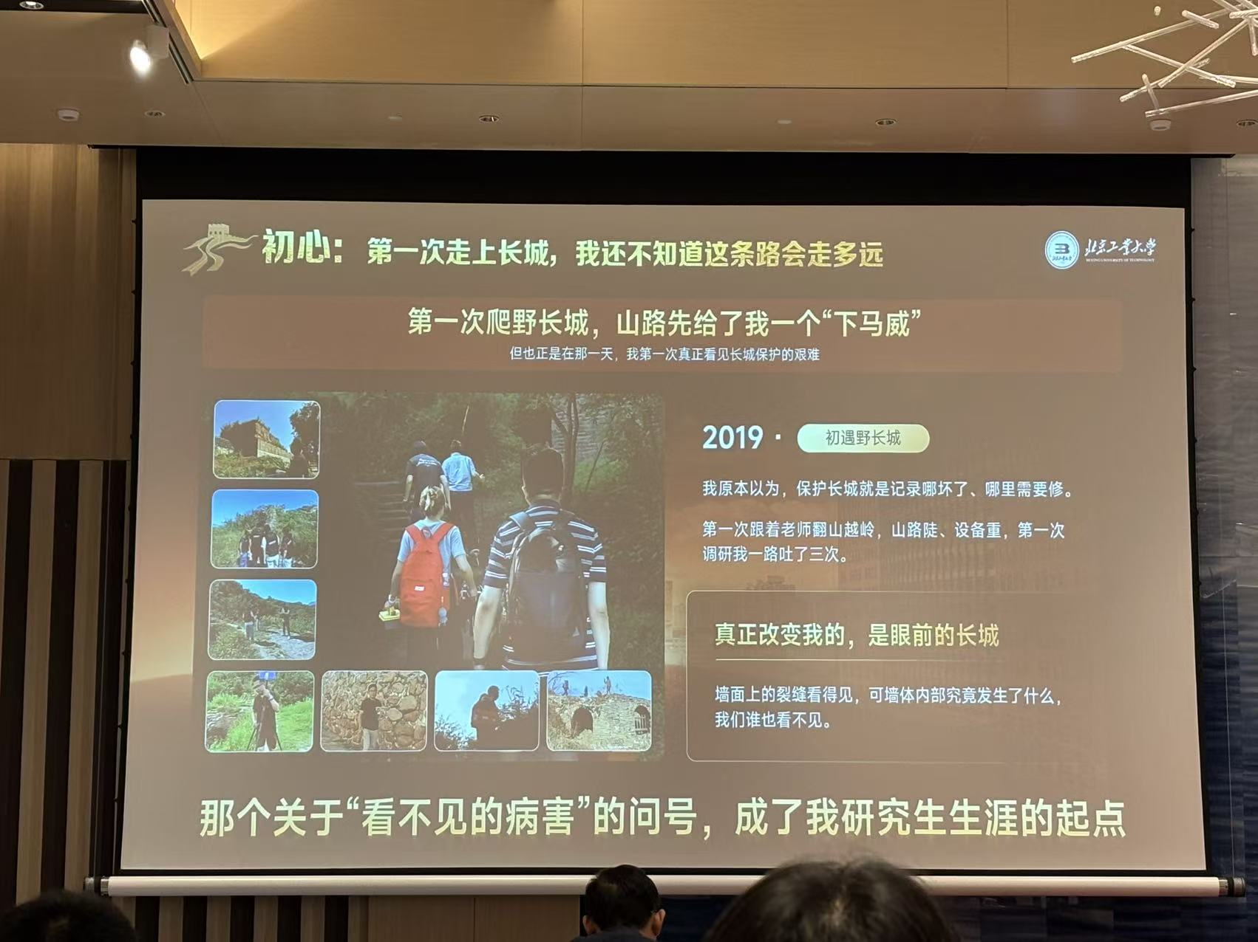
现场照片 · e3a9c7dcf2c679ca51387b413051ac18.jpg
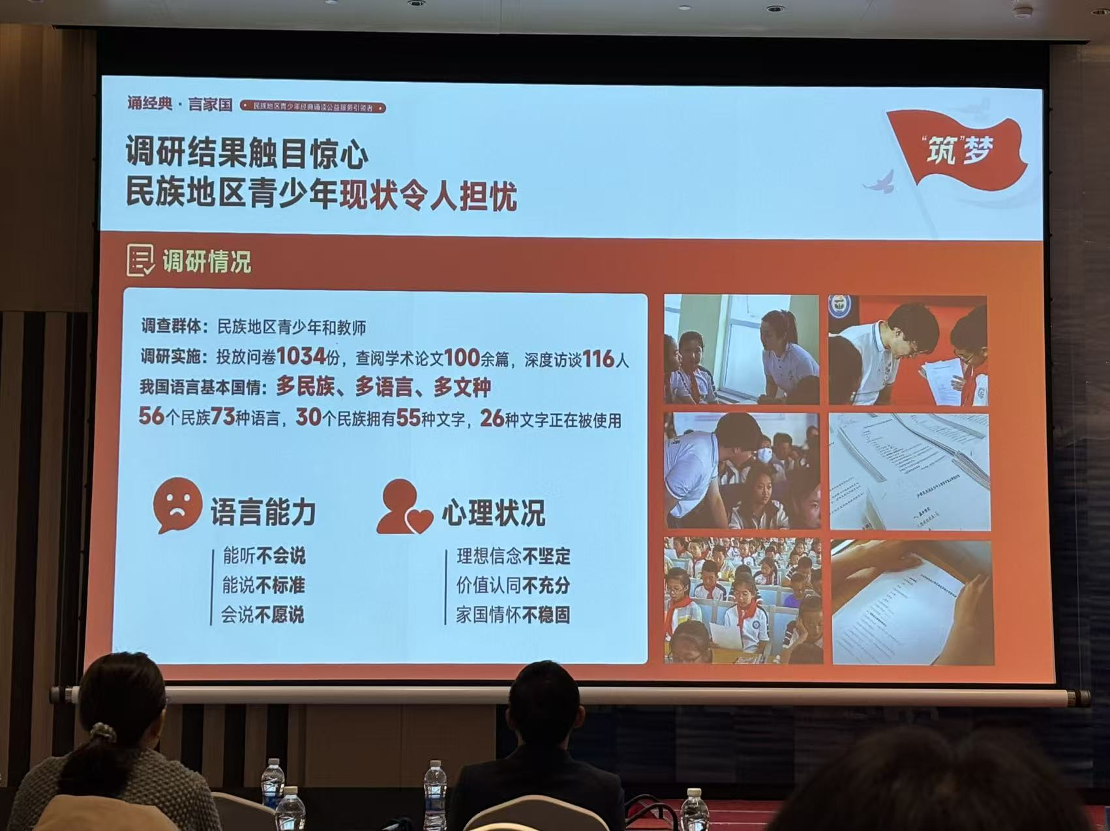
现场照片 · fcf1792ec5649a046df67df3aca9bd65.jpg
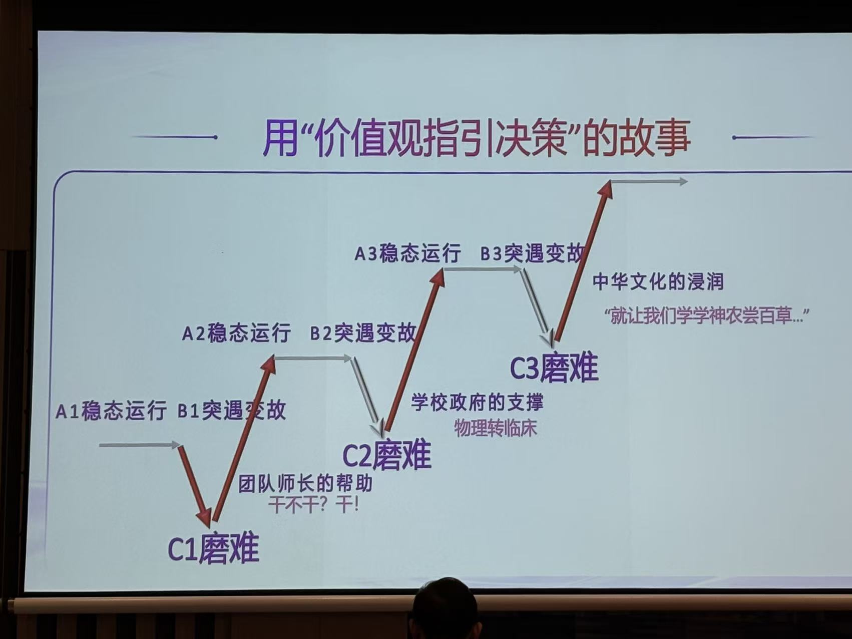
参会笔记 · 4a95a817178fd4d430d741d7c93b3ac0.jpg
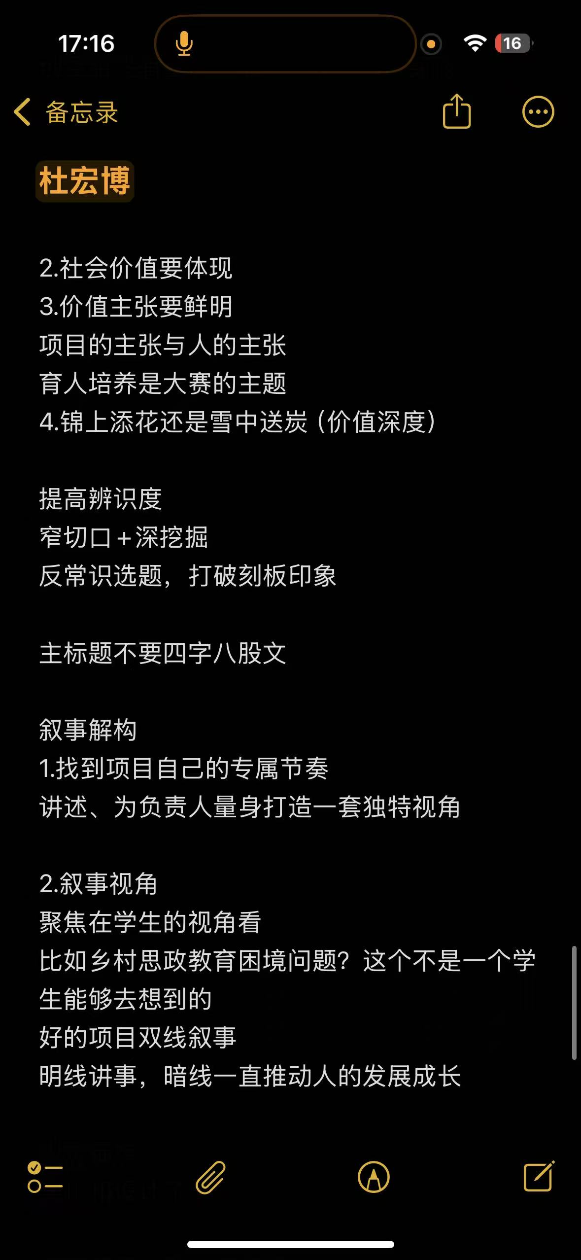
参会笔记 · ae0d2f0b86dd653762b609e4a9739546.jpg
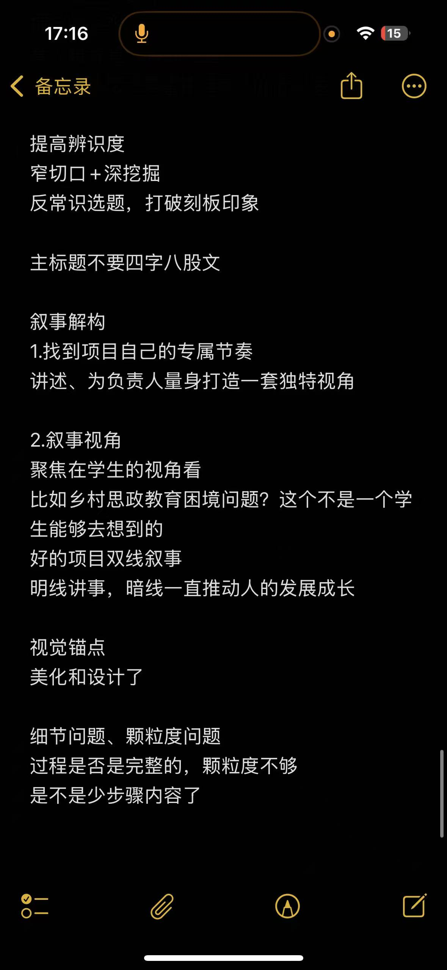

录音机器转写摘录 待回听
杜宏博 2.txt：按关键词抽取片段，仅供定位原音，不保证与相邻图片逐页对应。
[00:00:28 - 00:00:30] 有非常多的非裔的项目
[00:00:32 - 00:00:34] 有一个项目
[00:00:42 - 00:00:44] 我们从学生来讲
[00:01:18 - 00:01:20] 所以这个学生不知道
[00:01:28 - 00:01:34] 红旅评委灵魂法论
[00:01:34 - 00:01:36] 这个项目到底是
[00:04:10 - 00:04:12] 也带领团队的同学
[00:04:32 - 00:04:34] 当时去商交大比赛的前期
[00:04:40 - 00:04:42] 我想这些内容也是项目的
[00:05:04 - 00:05:06] 不仅仅是项目的价值主张
[00:05:14 - 00:05:21] 逃的项目一直拧麻
[00:06:34 - 00:06:36] 她说从医学生到
杜宏博.txt：按关键词抽取片段，仅供定位原音，不保证与相邻图片逐页对应。
[00:00:00 - 00:00:19] 贵州省青年五季奖章,指导本达贝尔国王赛国际九项,获贵州省教学周末特殊奖一项,低等奖三项,贵州省教学创新大赛特殊奖第一名啊,这个全国教科文系统牢牢创新工作师负责人。
[00:00:19 - 00:00:31] 贵州省教授对这个咱们的中央大赛也有他特别独到的见解啊,尤其是在古旅项目的这个主持大会上啊,这个也是非常有自己的见解啊。
[00:01:33 - 00:01:44] 那我这个报告的题目呢,从看见到被记住,来从提升项目的变质度,我们来讲讲怎么去提升我们红旅赛道项目的竞争率。

